Об утверждении Административного регламента Министерства внутренних дел Российской Федерации предоставления государственной услуги по проведению экзаменов на право управления транспортными средствами и выдаче водительских удостоверений

В связи со вступлением в силу 1 апреля 2021 года отдельных положений постановления Правительства Российской Федерации
от 20 декабря 2019 г. № 1734 «О внесении изменений в некоторые акты Правительства Российской Федерации по вопросам допуска граждан
к управлению транспортными средствами», подпунктом 11 пункта 11 и подпунктом 3 пункта 20 Положения о Министерстве внутренних дел Российской Федерации, утвержденного Указом Президента Российской Федерации от 21 декабря 2016 г. № 699, Правилами разработки и утверждения административных регламентов предоставления государственных услуг, утвержденными постановлением Правительства Российской Федерации от 16 мая 2011 г. № 373, –

П Р И К А З Ы В А Ю:

- Утвердить:
  - Административный регламент Министерства внутренних дел Российской Федерации предоставления государственной услуги по проведению экзаменов на право управления транспортными средствами и выдаче водительских удостоверений (приложение № 1).
  - Перечень нормативных правовых актов МВД России
и отдельных положений нормативных правовых актов МВД России, которые признаются утратившими силу (приложение № 2).
2. Настоящий приказ вступает в силу с 1 апреля 2021 года.
3. Контроль за выполнением настоящего приказа возложить
на первого заместителя Министра генерал-полковника полиции
А.В. Горового.

Министр
генерал полиции Российской Федерации В. Колокольцев

Приложение № 1
к приказу МВД России
от . .2020 №

АДМИНИСТРАТИВНЫЙ РЕГЛАМЕНТ
Министерства внутренних дел Российской Федерации предоставления государственной услуги по проведению экзаменов на право управления транспортными средствами
и выдаче водительских удостоверений

I. Общие положения

Предмет регулирования регламента

- Административный регламент Министерства внутренних дел Российской Федерации предоставления государственной услуги по проведению экзаменов на право управления транспортными средствами и выдаче водительских удостоверений определяет сроки и последовательность выполнения административных процедур (действий), связанных с проведением экзаменов на предоставление специального права на управление транспортными средствами соответствующих категорий и входящих в них подкатегорий, предусмотренных пунктом 1 статьи 25 Федерального закона от 10 декабря 1995 г. № 196-ФЗ «О безопасности дорожного движения», выдачей российских национальных и международных водительских удостоверений и обменом иностранных национальных и международных водительских удостоверений на российские национальные и международные водительские удостоверения, а также порядок взаимодействия подразделений Государственной инспекции безопасности дорожного движения Министерства внутренних дел Российской Федерации,
на которые возложены обязанности по предоставлению государственной услуги, с федеральными органами исполнительной власти, иными заинтересованными органами (в том числе иностранных государств) и организациями при предоставлении государственной услуги.

Круг заявителей

- Заявителями на предоставление государственной услуги являются граждане Российской Федерации, законно находящиеся
на территории Российской Федерации иностранные граждане и лица
без гражданства, соответствующие требованиям статьи 26 Федерального закона от 10 декабря 1995 г. № 196-ФЗ «О безопасности дорожного движения».

Требования к порядку информирования о предоставлении государственной услуги

- Информация по вопросам предоставления государственной услуги размещается в федеральных государственных информационных системах «Федеральный реестр государственных и муниципальных услуг (функций)» и «Единый портал государственных и муниципальных услуг (функций)» (www.gosuslugi.ru), на официальном сайте МВД России (мвд.рф) и официальных сайтах территориальных органов МВД России
на региональном уровне в информационно-телекоммуникационной сети «Интернет», на информационных стендах экзаменационных подразделений, а также предоставляется должностными лицами подразделений Госавтоинспекции на региональном и районном уровнях, на которых в соответствии с должностными регламентами (должностными инструкциями) возложены обязанности по выполнению административных процедур (действий) по предоставлению государственной услуги, работниками многофункциональных центров предоставления государственных и муниципальных услуг по телефону либо на личном приеме.
- Информация по вопросам предоставления государственной услуги включает следующие сведения:
  - Перечень нормативных правовых актов, регулирующих отношения, возникающие в связи с предоставлением государственной услуги, с указанием их реквизитов и источников официального опубликования.
  - Категории заявителей, которым предоставляется государственная услуга.
  - Исчерпывающий перечень документов, представляемых заявителем для получения государственной услуги, требования, предъявляемые к этим документам и их оформлению, включая образцы заполнения форм документов.
  - Сроки предоставления государственной услуги.
  - Порядок и способы подачи документов, представляемых заявителем для получения государственной услуги.
  - Порядок получения информации заявителем по вопросам предоставления государственной услуги, сведений о ходе предоставления государственной услуги, в том числе с использованием Единого портала.
  - Результаты предоставления государственной услуги, порядок выдачи документа, являющегося результатом предоставления государственной услуги.
  - Перечень оснований для отказа в допуске к экзамену и (или) выдаче водительского удостоверения.
  - Сведения о месте нахождения, графике работы, номерах справочных телефонов экзаменационных подразделений.
  - Сведения о месте нахождения и графике работы, многофункциональных центров, которые размещаются на сайтах территориальных органов МВД России в сети Интернет.
  - Порядок досудебного (внесудебного) обжалования действий (бездействия) должностных лиц, ответственных за предоставление государственной услуги.
  - Иная информация о порядке предоставления государственной услуги.
- Сведения о месте нахождения, графике приема заявителей, номерах справочных телефонов подразделений Госавтоинспекции размещаются на сайте МВД России, в Федеральном реестре, на Едином портале, а также на информационных стендах экзаменационных подразделений.
- На Едином портале путем интеграции сведений из Федерального реестра размещается следующая информация:
  - Исчерпывающий перечень документов, необходимых
для предоставления государственной услуги, требования к оформлению указанных документов, а также перечень документов, которые заявитель вправе представить по собственной инициативе.
  - Круг заявителей.
  - Срок предоставления государственной услуги.
  - Результаты предоставления государственной услуги, порядок представления документов, являющихся результатом предоставления государственной услуги.
  - Размер государственной пошлины, взимаемой
за предоставление государственной услуги.
  - Исчерпывающий перечень оснований для отказа в допуске
к экзамену и (или) выдаче водительского удостоверения.
  - Информация о праве заявителя на досудебное (внесудебное) обжалование действий (бездействия) и решений, принятых (осуществляемых) в ходе предоставления государственной услуги.
  - Форма заявления на получение государственной услуги (приложение № 1 к Административному регламенту).
  - Перечень нормативных правовых актов, регулирующих предоставление государственной услуги.
- Информация на Едином портале о порядке и сроках предоставления государственной услуги предоставляется заявителю бесплатно.
- Доступ к информации о сроках и порядке предоставления государственной услуги осуществляется без выполнения заявителем каких-либо требований, в том числе без использования программного обеспечения, установка которого на технические средства заявителя требует заключения лицензионного или иного соглашения
с правообладателем программного обеспечения, предусматривающего взимание платы, регистрацию или авторизацию заявителя,
или предоставление им персональных данных.
- На сайте МВД России и сайтах территориальных органов
МВД России в сети Интернет дополнительно к сведениям, указанным
в пункте 6 Административного регламента, размещаются:
  - Текст Административного регламента с приложениями.
  - Тексты нормативных правовых актов, регулирующих предоставление государственной услуги.
  - Порядок, способы подачи и формы заявлений, используемых при предоставлении государственной услуги.
  - Порядок и способы получения разъяснений по вопросам предоставления государственной услуги.
  - Банковские реквизиты для уплаты государственной пошлины за выполнение юридически значимых действий, связанных
с предоставлением государственной услуги, и размеры государственной пошлины.
  - Адрес Единого портала в сети Интернет.
  - Наиболее часто задаваемые вопросы и ответы на них.
- На информационных стендах экзаменационных подразделений подлежит размещению следующая информация:
  - Время ожидания в очереди на прием документов и получение результата предоставления государственной услуги в соответствии
с требованиями Административного регламента.
  - Сроки предоставления государственной услуги.
  - Формы заявлений, используемых при предоставлении государственной услуги.
  - Исчерпывающий перечень документов, необходимых
для предоставления государственной услуги.
  - Исчерпывающий перечень оснований для отказа в приеме
к рассмотрению документов, необходимых для предоставления государственной услуги.
  - Исчерпывающий перечень оснований для отказа в допуске
к экзамену.
  - Исчерпывающий перечень оснований для отказа в выдаче российского национального или международного водительского удостоверения.
  - Порядок и способы подачи заявления.
  - Банковские реквизиты для уплаты государственной пошлины
и размеры государственной пошлины.
  - Адреса нахождения ближайших кредитных учреждений
или терминалов, в которых можно произвести оплату государственной пошлины.
  - Порядок записи на личный прием к должностным лицам подразделений Госавтоинспекции.
  - Порядок досудебного (внесудебного) обжалования решений, действий (бездействия) должностных лиц, ответственных
за предоставление государственной услуги.
  - Извлечения из законодательных и иных нормативных правовых актов, регулирующих деятельность по предоставлению государственных услуг.
  - Адрес Единого портала, сайта МВД России и сайта территориального органа МВД России в сети Интернет.
  - Предупреждение для получателей государственной услуги
о возможном мошенничестве с использованием коротких текстовых сообщений и телефонных опросов.
  - Информация о возможности оценки качества предоставления государственной услуги на сайте МВД России и сайтах территориальных органов МВД России в сети Интернет, на специализированном сайте
«Ваш контроль» в сети Интернет, в личном кабинете Единого портала
и (или) с помощью коротких текстовых сообщений в соответствии
с Правилами оценки гражданами эффективности деятельности руководителей территориальных органов федеральных органов исполнительной власти (их структурных подразделений)
и территориальных органов государственных внебюджетных фондов
(их региональных отделений) с учетом качества предоставления государственных услуг, руководителей многофункциональных центров предоставления государственных и муниципальных услуг с учетом качества организации предоставления государственных и муниципальных услуг, а также применения результатов указанной оценки как основания для принятия решений о досрочном прекращении исполнения соответствующими руководителями своих должностных обязанностей, утвержденными постановлением Правительства Российской Федерации
от 12 декабря 2012 г. № 1284.
- По телефону, при личном либо письменном обращении должностные лица обязаны сообщить исчерпывающую информацию
по вопросам предоставления государственной услуги.
- Информирование осуществляется по вопросам, касающимся:
способов подачи заявления;
документов, необходимых для предоставления государственной услуги;
порядка и сроков предоставления государственной услуги;
порядка досудебного (внесудебного) обжалования действий (бездействия) должностных лиц и принимаемых ими решений
при предоставлении государственной услуги;
размеров государственной пошлины и банковских реквизитов
для ее уплаты.
- Ответ на телефонный звонок должен начинаться с информации
о наименовании экзаменационного подразделения, фамилии и должности должностного лица, принявшего телефонный звонок.
При ответах на телефонные звонки должностное лицо, ответственное за информирование о предоставлении государственной услуги, подробно
и в вежливой форме сообщает гражданину сведения по вопросам, указанным в пункте 12 Административного регламента. Во время разговора должностное лицо, ответственное за информирование
по предоставлению государственной услуги, произносит слова четко, избегает «параллельных разговоров» с окружающими людьми
и не прерывает разговор по причине поступления звонка на другой аппарат, ответы на телефонные звонки должны быть простыми
и понятными и не должны содержать редко употребляемой лексики
и сложных идиоматических и синтаксических конструкций.
При невозможности должностного лица, принявшего телефонный звонок, самостоятельно ответить на поставленные вопросы, запрос переадресовывается (переводится) другому должностному лицу
либо гражданину сообщается телефонный номер, по которому можно получить необходимую информацию.
Продолжительность информирования по телефону по вопросам предоставления государственной услуги не должна превышать 5 минут.
Информирование о порядке предоставления государственной услуги проводится в часы приема.
- По письменному обращению должностное лицо, ответственное
за предоставление государственной услуги, в письменной форме разъясняет гражданину порядок предоставления услуги и в течение
30 календарных дней со дня регистрации письменного обращения направляет ответ гражданину.
- В помещениях приема и выдачи документов должны находиться нормативные правовые акты, регулирующие порядок предоставления государственной услуги, в том числе Административный регламент, которые по требованию заявителя должны быть предоставлены
ему для ознакомления.
- Справочная информация о местонахождении, графике работы, справочных телефонах МВД России и подразделений Госавтоинспекции, номере телефона-автоинформатора (при наличии), адресах официального сайта, электронной почты МВД России и его территориальных органов
на региональном уровне и (или) формах обратной связи МВД России
в сети Интернет размещаются:
на сайте МВД России и сайтах территориальных органов МВД России в сети Интернет в разделе «Структура»;
в Федеральном реестре;
на Едином портале;
на информационных стендах регистрационных подразделений.
- Информирование, а также предоставление должностным лицом в ходе информирования форм документов являются безвозмездными.

II. Стандарт предоставления государственной услуги

Наименование государственной услуги

- Государственная услуга по проведению экзаменов на право управления транспортными средствами и выдаче водительских удостоверений.

Наименование органа, предоставляющего государственную услугу

- Государственную услугу предоставляет Министерство внутренних дел Российской Федерации.
- Непосредственное предоставление государственной услуги осуществляется экзаменационными подразделениями.
- Участие иных федеральных органов исполнительной власти, органов исполнительной власти субъектов Российской Федерации, а также органов местного самоуправления в процессе предоставления государственной услуги не требуется.
- При предоставлении государственной услуги экзаменационным подразделением запрещается требовать от заявителя осуществления действий, в том числе согласований, необходимых для получения государственной услуги и связанных с обращением в иные государственные органы, органы местного самоуправления, организации, за исключением получения услуг и получения документов и информации, предоставляемых в результате предоставления таких услуг, включенных
в перечень услуг которые являются необходимыми и обязательными
для предоставления государственных услуг, утвержденный Правительством Российской Федерации.

Описание результата предоставления государственной услуги

- Результатом предоставления государственной услуги являются:
  - Выдача водительского удостоверения.
  - Отказ в допуске к экзамену и (или) выдаче водительского удостоверения.

Сроки предоставления государственной услуги, в том числе
с учетом необходимости обращения в организации, участвующие
в предоставлении государственной услуги, срок приостановления предоставления государственной услуги в случае, если возможность приостановления предусмотрена законодательством Российской Федерации, срок выдачи (направления) документов, являющихся результатом предоставления государственной услуги

- Срок предоставления государственной услуги с момента приема к рассмотрению документов, необходимых для предоставления государственной услуги, независимо от способа подачи заявления,
до выдачи водительского удостоверения при условии последовательного
и успешного выполнения заявителем всех процедур, установленных Административным регламентом, не должен превышать:
  - В случае выдачи российского национального водительского удостоверения на право управления транспортными средствами категорий «A», «M» или подкатегорий «A1», «B1» – 15 рабочих дней.
  - В случае выдачи российского национального водительского удостоверения на право управления транспортными средствами категорий «B», «C», «D», «BE», «CE» и «DE» или подкатегорий «C1», «D1», «C1E»
и «D1E» – 30 рабочих дней.
  - В случае выдачи российского национального водительского удостоверения на право управления транспортными средствами категории «Tm» или «Tb» – 5 рабочих дней.
  - В случае выдачи российского национального водительского удостоверения взамен ранее выданного российского национального водительского удостоверения, выдачи международного водительского удостоверения либо обмена иностранного водительского удостоверения сотрудникам дипломатических представительств и консульских учреждений иностранных государств в Российской Федерации и членам
их семей, сотрудникам международных организаций
и их представительств, аккредитованных при Министерстве иностранных дел Российской Федерации, и членам их семей, имеющим дипломатические, консульские, служебные карточки или удостоверения, выданные МИД России, – 1 часа.
  - В случае выдачи многофункциональным центром российского национального водительского удостоверения взамен ранее выданного российского национального водительского удостоверения
или международного водительского удостоверения, – 15 рабочих дней.
- Предоставление сведений о водительском удостоверении в виде выписки из информационной системы, предназначенной для обеспечения деятельности подразделений Госавтоинспекции, или предоставление справки об отсутствии запрашиваемых сведений не должен превышать:
  - В случае обращения лиц, указанных в подпункте 244.1 пункта 244 Административного регламента, – 1 час.
  - В случае обращения лиц, указанных в подпунктах 244.2 и 244.3 пункта 244 Административного регламента, – 5 рабочих дней.
- В срок предоставления государственной услуги не включаются сроки проведения проверочных мероприятий, предусмотренных пунктами 98 – 100 Административного регламента.

Нормативные правовые акты, регулирующие предоставление государственной услуги

- Перечень нормативных правовых актов, регулирующих предоставление государственной услуги, размещается на сайте МВД России, Едином портале и в Федеральном реестре.

Исчерпывающий перечень документов, необходимых
в соответствии с нормативными правовыми актами
для предоставления государственной услуги и услуг, которые являются необходимыми и обязательными для предоставления государственной услуги, подлежащих представлению заявителем, способы их получения заявителем, в том числе в электронной форме, порядок их представления

- Для получения государственной услуги заявители представляют:
  - Заявление (приложение № 1 к Административному регламенту).
Заявление может быть представлено заявителем при личном обращении в экзаменационное подразделение, направлено в электронной форме с использованием Единого портала либо подано через многофункциональный центр.
В случае личного обращения заявителя в экзаменационное подразделение заявление оформляется должностным лицом экзаменационного подразделения посредством информационной системы Госавтоинспекции, печатается в одном экземпляре и подписывается заявителем.
При проведении экзаменов в составе организованных групп кандидатов в водители заявления представляются представителем организации, осуществляющей образовательную деятельность, в соответствии с Порядком взаимодействия подразделений Госавтоинспекции с организациями, осуществляющими образовательную деятельность, при проведении экзаменов на право управления транспортными средствами.
  - Документ, удостоверяющий личность заявителя.
Граждане Российской Федерации представляют паспорт гражданина Российской Федерации, удостоверяющий личность гражданина Российской федерации на территории Российской Федерации,
либо временное удостоверение личности гражданина Российской Федерации.
Иностранные граждане представляют паспорт иностранного гражданина либо иной документ, установленный федеральным законом или признаваемый в соответствии с международным договором Российской Федерации в качестве документа, удостоверяющего личность иностранного гражданина.
Лица без гражданства представляют документ,
выданный иностранным государством и признаваемый
в соответствии с международным договором Российской Федерации
в качестве документа, удостоверяющего личность лица
без гражданства, либо разрешение на временное проживание либо вид
на жительство либо иной документ, предусмотренный федеральным законом или признаваемый в соответствии с международным договором Российской Федерации в качестве документа, удостоверяющего личность лица без гражданства.
Физические лица, признанные беженцами или вынужденными переселенцами, представляют удостоверения, выданные в порядке, установленном законодательством Российской Федерации.
  - Аккредитованные при МИД России сотрудники дипломатического представительства, консульского учреждения, международной (межгосударственной) организации, представительства международной (межгосударственной) организации, представительства при международной (межгосударственной) организации дополнительно представляют дипломатические, служебные, консульские карточки или удостоверения, выданные МИД России.
  - В случаях, предусмотренных пунктом 54 и подпунктом 244.1 пункта 244 Административного регламента, представляется доверенность, договор, а также иные документы, удостоверяющие полномочия представителя заявителя.
  - Медицинское заключение о наличии (об отсутствии) у водителей транспортных средств (кандидатов в водители транспортных средств) медицинских противопоказаний, медицинских показаний
или медицинских ограничений к управлению транспортными средствами.
Медицинское заключение представляется в случаях:
проведения экзаменов на право управления транспортными средствами;
выдачи российского национального водительского удостоверения после проведения экзаменов;
выдачи российского национального водительского удостоверения взамен ранее выданного российского национального водительского удостоверения в связи с истечением срока его действия или в связи
с подтверждением наличия у водителя транспортного средства изменений в состоянии здоровья, в том числе ранее не выявлявшихся медицинских показаний или медицинских ограничений к управлению транспортным средством.
  - Российское национальное водительское удостоверение.
Представление российского национального водительского удостоверения не требуется в случае его оформления взамен утраченного (похищенного) либо его получения впервые.
  - Иностранное национальное водительское удостоверение.
Иностранное национальное водительское удостоверение представляется в случае его обмена на российское национальное водительское удостоверение.
Иностранное национальное водительское удостоверение должно соответствовать требованиям международных договоров Российской Федерации.
  - Письменное согласие одного из законных представителей (родителей, усыновителей или попечителей) несовершеннолетнего кандидата в водители на сдачу им экзамена и выдачу российского национального водительского удостоверения, заверенное в соответствии
с законодательством Российской Федерации.
Документ представляется в случае, когда заявителем является лицо
в возрасте от 16 до 18 лет, за исключением случаев объявления несовершеннолетнего лица полностью дееспособным (эмансипация) или вступления его в брак в порядке, установленном законодательством Российской Федерации.
  - Документ, подтверждающий прохождение в установленном порядке соответствующего профессионального обучения по программам профессионального обучения водителей транспортных средств соответствующих категорий и подкатегорий.
Документ представляется в случае сдачи экзаменов после прохождения соответствующего профессионального обучения.
  - Документ, подтверждающий наличие льготы по уплате государственной пошлины.
Документ представляется лицами, имеющими в соответствии
со статьей 333.35 Налогового кодекса Российской Федерации льготу
по уплате государственной пошлины.
  - Фотография в цветном или черно-белом варианте, на матовой фотобумаге, размером 35 x 45 мм.
Фотография предоставляется в случае выдачи международного водительского удостоверения.
- Документы, указанные в подпунктах 28.2, 28.7 и 28.8 пункта 28 Административного регламента, составленные на иностранном языке, должны быть переведены на русский язык и иметь удостоверительные надписи нотариуса либо другого должностного лица, имеющего право совершать такие нотариальные действия в соответствии
с законодательством Российской Федерации, о верности перевода.
- Документы, составленные за пределами Российской Федерации, при условии их легализации консульскими должностными лицами или выданные официальными органами других государств путем проставления на документах апостиля в порядке, установленном Конвенцией, отменяющей требования легализации иностранных официальных документов, либо эти документы должны быть скреплены гербовой печатью в соответствии с требованиями Конвенции о правовой помощи и правовых отношениях по гражданским, семейным и уголовным делам, если иное не предусмотрено другими международными договорами Российской Федерации.
- Копии представляемых документов не могут служить заменой подлинников.

Исчерпывающий перечень документов, необходимых
в соответствии с нормативными правовыми актами
для предоставления государственной услуги, которые находятся
в распоряжении государственных органов, органов местного самоуправления и иных органов, участвующих в предоставлении государственных или муниципальных услуг, и которые заявитель вправе представить, а также способы их получения заявителями,
в том числе в электронной форме, порядок их представления

- Заявителем по собственной инициативе могут быть представлены:
  - Документ об уплате государственной пошлины.
В случае уплаты государственной пошлины в безналичной форме представляется платежное поручение с отметкой банка или соответствующего территориального органа Федерального казначейства (иного органа, осуществляющего открытие и ведение счетов), в том числе производящего расчеты в электронной форме, о его исполнении.
В случае уплаты государственной пошлины в наличной форме представляется квитанция, выданная банком, либо квитанция, выданная должностным лицом или кассой органа, в который производилась оплата.
Представляется заявителем при отсутствии информации об уплате государственной пошлины, содержащейся в Государственной информационной системе о государственных и муниципальных платежах.
  - Паспорт гражданина Российской Федерации, удостоверяющий личность гражданина Российской Федерации за пределами территории Российской Федерации.
Представляется заявителем при наличии его волеизъявления о транслитерировании записей в водительском удостоверении в соответствии с данными, указанными в его паспорте гражданина Российской Федерации, удостоверяющем личность гражданина Российской Федерации за пределами территории Российской Федерации.
  - Медицинское заключение.
Представляется заявителем при наличии его волеизъявления
о получении российского национального водительского удостоверения
со сроком действия 10 лет в следующих случаях:
32.3.1. При изменении содержащихся в водительском удостоверении персональных данных его владельца.
32.3.2. Если водительское удостоверение пришло в негодность
для дальнейшего использования вследствие износа, повреждения
или других причин и сведения, указанные в нем (либо в его части) невозможно определить визуально.
32.3.3. При утрате (хищении) водительского удостоверения.
32.3.4. При волеизъявлении заявителя до истечения срока действия водительского удостоверения.
32.3.5. Если заявителями являются сотрудники дипломатических представительств и консульских учреждений иностранных государств
в Российской Федерации и члены их семей, сотрудники международных организаций и их представительств, аккредитованных при Министерстве иностранных дел Российской Федерации, и члены их семей.
  - Документ, подтверждающий изменение персональных данных владельца водительского удостоверения.
Представляется в случае изменения содержащихся в водительском удостоверении персональных данных его владельца.
  - Документ, подтверждающий постановку иностранного гражданина или лица без гражданства на учет по месту пребывания или их регистрацию по месту жительства.
Представляется иностранным гражданином и лицом
без гражданства, законно находящимся на территории Российской Федерации.
- При предоставлении государственной услуги должностные лица не вправе требовать от заявителя:
  - Представления документов и информации или осуществления действий, представление или осуществление которых не предусмотрено нормативными правовыми актами, регулирующими отношения, возникающие в связи с предоставлением государственной услуги.
  - Представления документов и информации, которые
в соответствии с нормативными правовыми актами Российской Федерации, нормативными правовыми актами субъектов Российской Федерации и муниципальными правовыми актами находятся
в распоряжении государственных органов, предоставляющих государственную услугу, иных государственных органов, органов местного самоуправления и (или) подведомственных государственным органам и органам местного самоуправления организаций, участвующих
в предоставлении государственных или муниципальных услуг,
за исключением документов, указанных в части 6 статьи 7 Федерального закона о предоставлении государственных услуг.
  - Совершения иных действий, кроме прохождения идентификации и аутентификации в соответствии с законодательством Российской Федерации, указания цели приема, а также предоставления сведений, необходимых для расчета длительности временного интервала, который необходимо забронировать для приема – в случае подачи заявления посредством Единого портала.
  - Представления документов и информации, отсутствие
и (или) недостоверность которых не указывались при первоначальном отказе в приеме документов, необходимых для предоставления государственной услуги, либо в предоставлении государственной услуги, за исключением случаев, предусмотренных пунктом 4 части 1 статьи 7 Федерального закона о предоставлении государственных услуг.

Исчерпывающий перечень оснований для отказа в приеме документов, необходимых для предоставления государственной услуги

- Основаниями для отказа в приеме заявления и документов, необходимых для предоставления государственной услуги, являются:
  - Отсутствие документов, представление которых предусмотрено пунктом 28 Административного регламента.
  - Представление документов с истекшим сроком действия,
за исключением водительского удостоверения.
  - Наличие в представленных документах записей, исполненных карандашом или имеющих подчистки, приписки, зачеркнутые слова, неоговоренные исправления, а также отсутствие в них необходимых сведений, подписей, печатей.
  - Представление иностранного национального водительского удостоверения, не соответствующего требованиям международных договоров Российской Федерации.

Исчерпывающий перечень оснований для приостановления или отказа в предоставлении государственной услуги

- Основания для приостановления предоставления государственной услуги законодательством Российской Федерации
не предусмотрены.
- Основания для отказа в предоставлении государственной услуги законодательством Российской Федерации не предусмотрены.

Перечень услуг, которые являются необходимыми
и обязательными для предоставления государственной услуги,
в том числе сведения о документе (документах), выдаваемом (выдаваемых) организациями, участвующими в предоставлении государственной услуги

- Услуги, которые являются необходимыми и обязательными
для предоставления государственной услуги, и документы, выдаваемые организациями, участвующими в предоставлении государственной услуги, нормативными правовыми актами не предусмотрены.

Порядок, размер и основания взимания государственной пошлины или иной платы, взимаемой за предоставление государственной услуги

- Взимание государственной пошлины за предоставление государственной услуги осуществляется в порядке и размерах, установленных пунктами 43.1 и 44 части 1 статьи 333.33, с учетом требований статьи 333.35 Налогового кодекса.
- Уплата государственной пошлины производится до подачи заявления и документов, необходимых для предоставления государственной услуги, либо в случае направления заявления посредством Единого портала до подачи соответствующих документов.
- Возврат государственной пошлины осуществляется в порядке, установленном подпунктом 4 пункта 1 статьи 333.40 Налогового кодекса.
- Взимание платы иной, кроме государственной пошлины за предоставление государственной услуги, не предусмотрено.
- Уплата государственной пошлины за предоставление государственной услуги может осуществляться заявителем
с использованием Единого портала по предварительно заполненным должностным лицом реквизитам.
- При уплате государственной пошлины за предоставление государственной услуги заявителю обеспечивается возможность сохранения платежного документа, заполненного или частично заполненного, а также печати на бумажном носителе копии заполненного платежного документа.
- В платежном документе указывается уникальный идентификатор начисления и идентификатор плательщика.
- Заявитель, подавший заявление в электронной форме
с использованием Единого портала, информируется о совершении факта уплаты государственной пошлины за предоставление государственной услуги посредством Единого портала.

Порядок, размер и основания взимания платы за предоставление услуг, которые являются необходимыми и обязательными
для предоставления государственной услуги, включая информацию
о методике расчета размера такой платы

- Плата за услуги, которые являются необходимыми и обязательными для предоставления государственной услуги, не предусмотрена.

Максимальный срок ожидания в очереди при подаче запроса
о предоставлении государственной услуги, услуги, предоставляемой организацией, участвующей в предоставлении государственной услуги, и при получении результата предоставления таких услуг

- Максимальный срок ожидания в очереди при подаче заявления
о предоставлении государственной услуги и необходимых документов, составляет 15 минут.

Срок и порядок регистрации запроса заявителя
о предоставлении государственной услуги и услуги, предоставляемой организацией, участвующей в предоставлении государственной услуги, в том числе в электронной форме

- Все принятые заявления о предоставлении государственной услуги, в том числе поступившие в форме электронного документа с использованием Единого портала либо поданные через многофункциональный центр, подлежат регистрации в экзаменационном подразделении, их возврат заявителю без рассмотрения в соответствии с Административным регламентом не допускается.
- Заявления принимаются (оформляются) должностным лицом
в течение всего времени, установленного графиком приема экзаменационного подразделения.
- Прием заявителей осуществляется в соответствии с очередностью предварительной записи, сформированной с учетом заявлений, поданных
с помощью Единого портала, и заявок системы управления электронной очереди и иных электронных систем управления движением заявителей, реализованных в экзаменационных подразделениях.
- При отсутствии в экзаменационном подразделении систем управления электронной очереди прием заявителей может осуществляться в порядке живой очереди.
- В случае личного обращения заявителя в экзаменационное подразделение оформление заявления на основании представленных
им документов, необходимых для предоставления государственной услуги, и регистрация заявления осуществляется должностным лицом экзаменационного подразделения в течение 10 минут после приема данных документов.
- Заявления, поданные через многофункциональный центр либо поступившие в форме электронного документа посредством Единого портала, подлежат регистрации не позднее рабочего дня, следующего
за днем их поступления в экзаменационное подразделение.
- Заявления, представленные представителем образовательной организации, подлежат регистрации не позднее рабочего дня, предшествующему дню проведения экзамена на право управления транспортными средствами в составе организованной группы кандидатов
в водители.
- Регистрация заявления осуществляется путем внесения указанных в нем сведений в информационную систему Госавтоинспекции.

Требования к помещениям, в которых предоставляется государственная услуга, к местам ожидания и приема заявителей, размещению и оформлению визуальной, текстовой и мультимедийной информации о порядке предоставления такой услуги

- Помещения для приема заявителей располагаются, по возможности, на нижних этажах зданий с отдельным входом. В здании должны быть оборудованы доступные места общественного пользования, в том числе туалеты. Помещения должны соответствовать требованиям пожарной, санитарно-эпидемиологической безопасности и быть оборудованы средствами пожаротушения и оповещения о возникновении чрезвычайной ситуации, системой кондиционирования воздуха (по возможности), иными средствами, обеспечивающими безопасность и комфортное пребывание заявителей и должностных лиц.
- В доступном для ознакомления заявителей месте размещаются стенды с информацией, указанной в пункте 10 Административного регламента.
- Зал ожидания и приема должны соответствовать комфортным условиям для заявителей, в том числе для лиц с ограниченными физическими возможностями, и оптимальным условиям работы должностных лиц.
- В целях организации беспрепятственного доступа инвалидов (включая инвалидов, использующих кресла-коляски и собак-проводников) к месту предоставления государственной услуги им обеспечиваются:
условия для беспрепятственного доступа к помещению, в котором предоставляется государственная услуга, а также для беспрепятственного пользования средствами связи и информации;
возможность самостоятельного передвижения по территории, на которой расположены помещения, в которых предоставляется государственная услуга, а также входа в такие помещения и выхода из них, посадки в транспортное средство и высадки из него перед входом в помещения, в том числе с использованием кресла-коляски
и при необходимости с помощью сотрудников, ответственных
за предоставление государственной услуги;
сопровождение инвалидов, имеющих стойкие расстройства функции зрения и самостоятельного передвижения, и оказание им помощи в помещении, где предоставляется государственная услуга;
надлежащее размещение оборудования и носителей информации, необходимых для обеспечения беспрепятственного доступа к помещениям, в которых предоставляется государственная услуга, с учетом ограничений их жизнедеятельности;
допуск сурдопереводчика и тифлосурдопереводчика;
допуск в помещения, в которых предоставляется государственная услуга, собаки-проводника, при наличии документа, подтверждающего
ее специальное обучение;
оказание инвалидам помощи в преодолении барьеров, мешающих получению ими услуги наравне с другими лицами.
- Зал ожидания, а также места для заполнения заявлений обеспечиваются столами, стульями, соответствующими вывесками
и указателями, бумагой и канцелярскими принадлежностями
для обеспечения возможности оформления документов.
- Столы, предназначенные для лиц с ограниченными физическими возможностями, размещаются в стороне от входа с учетом беспрепятственного подъезда и поворота кресел-колясок.
Необходимая для предоставления государственной услуги звуковая и зрительная информация, а также надписи, знаки и иная текстовая и графическая информация должна дублироваться знаками, выполненными рельефно-точечным шрифтом Брайля.
- Вход и передвижение по помещениям, в которых проводится прием граждан, не должны создавать затруднений для лиц
с ограниченными физическими возможностями, иметь доступные места общественного пользования.
- Вход в помещение оборудуется специальным пандусом, обеспечивается беспрепятственное перемещение и разворот специальных средств для передвижения (кресел-колясок).
- Помещения должностных лиц, участвующих в представлении государственной услуги, обеспечиваются столами, стульями, телефонной связью, вычислительной и организационной техникой,
а также канцелярскими принадлежностями.
- Помещения подразделений, осуществляющих рассмотрение более 50 заявлений в день, оборудуются системой звукового информирования заявителей и электронной системой управления очередью, обеспечивающей возможность совершения административных процедур (действий) в соответствии с назначенной очередностью.
- На территории экзаменационного подразделения, в шаговой доступности от него должно быть оборудовано не менее 10 процентов
мест (но не менее одного места) для парковки транспортных средств
для водителей с ограниченными физическими возможностями.
- Заявителям предоставляется информация о должностных лицах, участвующих в предоставлении государственной услуги. Информация
о фамилии, имени, отчестве (при наличии) и должности должна быть размещена на личной идентификационной карточке (бэйдже) должностного лица и (или) на информационной табличке на рабочем месте.
- Помещения, в которых проводится теоретический экзамен, оборудуются рабочими местами для кандидатов в водители
и экзаменатора. Планировка и оборудование экзаменационного класса, расположение рабочего места экзаменатора должны обеспечивать осуществление визуального контроля за действиями кандидатов
в водители. В указанных помещениях не допускается использование информационных материалов, литературы или технических средств, содержащих подсказки и способствующих выбору кандидатом в водители правильных ответов.
- Экзаменационные классы оборудуются системой видеонаблюдения процесса проведения теоретического экзамена.
- В целях информирования граждан о возможности их участия
в оценке качества предоставления государственной услуги в помещении (месте ожидания), где предоставляется государственная услуга, размещаются информационные материалы о возможности участия граждан в оценке качества предоставления государственной услуги, в том числе в случае отказа в проведении экзаменов и (или) выдаче водительского удостоверения.

Показатели доступности и качества государственной услуги,
в том числе количество взаимодействий заявителя с должностными лицами при предоставлении государственной услуги
и их продолжительность, возможность получения информации
о ходе предоставления государственной услуги, в том числе
с использованием информационно-коммуникационных технологий, возможность либо невозможность получения государственной услуги в многофункциональном центре предоставления государственных
и муниципальных услуг (в том числе в полном объеме), в любом территориальном подразделении органа, предоставляющего государственную услугу, по выбору заявителя (экстерриториальный принцип), посредством запроса о предоставлении нескольких государственных и (или) муниципальных услуг
в многофункциональных центрах предоставления государственных
и муниципальных услуг, предусмотренного статьей 15.1 Федерального закона о предоставлении государственных услуг

- Основными показателями доступности предоставления государственной услуги являются:
  - Возможность получения государственной услуги по экстерриториальному принципу путем подачи заявления в любом экзаменационном подразделении, имеющем условия для осуществления указанных в заявлении административных процедур, по выбору заявителя.
  - Расположение помещений, предназначенных
для предоставления государственной услуги, в зоне доступности
к основным транспортным магистралям, в пределах пешеходной доступности для граждан.
- Основными показателями качества предоставления государственной услуги являются:
  - Время предоставления государственной услуги.
  - Время ожидания в очереди при получении государственной услуги.
  - Вежливость и компетентность должностного лица, взаимодействующего с заявителем при предоставлении государственной услуги.
  - Комфортность условий в помещении, в котором предоставляется государственная услуга.
  - Доступность предоставляемой заявителям информации о сроках, порядке предоставления государственной услуги, документах, необходимых для ее предоставления.
- При предоставлении государственной услуги в электронной форме посредством Единого портала заявителю обеспечивается:
получение информации о порядке и сроках предоставления государственной услуги;
запись на прием в экзаменационное подразделение при подаче заявления о предоставлении государственной услуги;
формирование заявления о предоставлении государственной услуги;
прием и регистрация заявления о предоставлении государственной услуги и иных документов, необходимых для предоставления государственной услуги;
возможность оплаты государственной пошлины за предоставление государственной услуги, взимаемой в соответствии с законодательством Российской Федерации;
получение сведений о ходе предоставления государственной услуги;
осуществление оценки качества предоставления государственной услуги;
возможность досудебного (внесудебного) обжалования решений и действий (бездействия) должностного лица либо федерального государственного служащего экзаменационного подразделения.
- Прием документов о выдаче, а также выдача поступивших из экзаменационных подразделений российских национальных водительских удостоверений взамен ранее выданных российских национальных водительских удостоверений и выдача международных водительских удостоверений осуществляется в многофункциональных центрах на основании соглашений между уполномоченными многофункциональными центрами и территориальными органами МВД России на региональном уровне, разработанных и заключенных в соответствии с Положением о требованиях к заключению соглашений о взаимодействии между многофункциональными центрами
и федеральными органами исполнительной власти, органами государственных внебюджетных фондов, органами государственной власти субъектов Российской Федерации, органами местного самоуправления.

Иные требования, в том числе учитывающие особенности предоставления государственной услуги по экстерриториальному принципу и особенности предоставления государственной услуги
в электронной форме

- Государственная услуга предоставляется экзаменационным подразделением по месту обращения заявителя.
Государственная услуга в части проведения экзаменов предоставляется по месту регистрации организованной группы кандидатов в водители в соответствии с Порядком взаимодействия
с образовательными организациями.
Государственная услуга в части выдачи международного водительского удостоверения предоставляется в экзаменационном подразделении, имеющем условия для выполнения данной административной процедуры.
- Для возможности подачи заявления о предоставлении государственной услуги через Единый портал заявитель должен быть зарегистрирован в федеральной государственной информационной системе «Единая система идентификации и аутентификации в инфраструктуре, обеспечивающей информационно-технологическое взаимодействие информационных систем, используемых для предоставления государственных и муниципальных услуг в электронной форме».
- При обращении за получением государственной услуги
в электронной форме через Единый портал заявителем – физическим лицом используется простая электронная подпись, в соответствии
с Правилами определения видов электронной подписи, использование которых допускается при обращении за получением государственных
и муниципальных услуг. Заявитель, создающий и (или) использующий ключ простой электронной подписи, обязан соблюдать
его конфиденциальность.

III. Состав, последовательность и сроки выполнения административных процедур (действий), требования к порядку их выполнения, в том числе особенности выполнения административных процедур (действий) в электронной форме

Исчерпывающий перечень административных процедур (действий)

- Предоставление государственной услуги включает
в себя следующие административные процедуры:
  - Формирование и регистрация заявления и иных документов, необходимых для предоставления государственной услуги.
  - Формирование и направление межведомственных запросов.
  - Принятие решения о допуске к экзамену или об отказе
в допуске к экзамену.
  - Проведение теоретического экзамена.
  - Проведение практического экзамена на право управления транспортными средствами категорий «A» и «M» и подкатегорий «A1» и «B1».
  - Проведение практического экзамена на право управления транспортными средствами категорий «B», «C», «D», «BE», «CE» и «DE»
и подкатегорий «C1», «D1», «C1E» и «D1E».
  - Принятие решения о выдаче водительского удостоверения
или об отказе в выдаче водительского удостоверения.
  - Оформление и выдача водительского удостоверения
или уведомления об отказе в его выдаче.
  - Прекращение предоставления государственной услуги.
  - Аннулирование результатов экзаменов.
  - Аннулирование водительского удостоверения.
  - Оформление и выдача выписки из информационной системы Госавтоинспекции о наличии водительского удостоверения.

Формирование и регистрация заявления и иных документов, необходимых для предоставления государственной услуги

- Основанием для начала административной процедуры является обращение в экзаменационное подразделение заявителя с документами, необходимыми для предоставления государственной услуги,
либо представителя образовательной организации в случае, установленном пунктом 54 Административного регламента.
- Должностным лицом устанавливается либо проверяется:
  - Тождественность лица заявителя с фотоизображением лица
в представленном заявителем документе, удостоверяющем его личность.
  - Наличие документов, правильность их оформления, соответствие требованиям законодательства Российской Федерации, отсутствие признаков подделки.
- Иностранные водительские удостоверения проверяются на соответствие требованиям международных договоров Российской Федерации.
- При наличии предусмотренных пунктом 34 Административного регламента оснований для отказа в приеме заявления и документов, необходимых для предоставления государственной услуги, заявителю предлагается устранить выявленные недостатки и повторно подать заявление.
- В случае несогласия заявителя с отказом в приеме заявления
и документов, необходимых для предоставления государственной услуги, должностным лицом оформляется и вручается заявителю соответствующее уведомление с указанием оснований данного отказа.
- Формирование заявления осуществляется должностным лицом экзаменационного подразделения посредством информационных систем Госавтоинспекции.
- При формировании заявления должностным лицом проводится проверка:
  - Сведений о заявителе по учетам лиц, лишенных права на управление транспортными средствами, лиц, объявленных в розыск, лиц, действие права на управление транспортными средствами которых приостановлено, лиц, совершивших административные правонарушения.
О выявлении лиц, находящихся в розыске, должностное лицо незамедлительно сообщает в дежурную часть территориального органа МВД России на обслуживаемой территории для последующего информирования инициатора розыска.
  - По учетам ведомственного сегмента МВД России Государственной системы миграционного и регистрационного учета,
а также изготовления, оформления и контроля обращения документов, удостоверяющих личность:
    - Документов, подтверждающих личность заявителя.
    - Документов, подтверждающих право иностранного гражданина и лица без гражданства на пребывание (проживание) в Российской Федерации.
О выявлении иностранного гражданина или лица без гражданства, нарушившего режим пребывания (проживания) в Российской Федерации, информируется дежурная часть территориального органа внутренних дел на обслуживаемой территории.
    - Сведений об изменении персональных данных.
    - Сведений о регистрации по месту жительства (по месту пребывания).
  - Водительских удостоверений по учетам выданных водительских удостоверений, распределенной, утраченной, похищенной, выбракованной специальной продукции Госавтоинспекции.
При отсутствии в информационной системе Госавтоинспекции сведений о выдаче водительского удостоверения проводится проверка подтверждения его выдачи.
  - Наличия информации об уплате государственной пошлины
в ГИС ГМП.
При отсутствии информации об уплате государственной пошлины
в ГИС ГМП заявителю предлагается представить документ об уплате государственной пошлины.
- Сформированное заявление распечатывается должностным лицом в одном экземпляре и передается заявителю для проверки внесенных данных и подписи.
- Должностное лицо удостоверяет факт надлежащего заполнения бланка заявления и представления необходимых документов путем проставления на заявлении своей подписи с указанием фамилии
и инициалов, даты и времени приема заявления и документов.
- Регистрация заявления осуществляется в информационной системе Госавтоинспекции путем присвоения регистрационного номера и указанием даты регистрации.
- Время выполнения административной процедуры – до 10 минут.
- Критерием принятия решения по административной процедуре является наличие или отсутствие оснований для отказа в приеме заявления и документов, необходимых для предоставления государственной услуги.
- Результатом административной процедуры является проставление отметки в соответствующей графе заявления о приеме документов либо об отказе в их приеме с подписью и указанием фамилии
и инициалов должностного лица, даты и времени их принятия (отказа
в принятии).
- Способом фиксации результата административной процедуры является регистрация в информационной системе Госавтоинспекции заявления.

Формирование и направление межведомственных запросов

- Основанием для начала административной процедуры является принятие должностным лицом к рассмотрению представленных заявления и документов, необходимых для предоставления государственной услуги, и необходимость получения у государственных и иных органов документов и сведений, подтверждающих сведения, указанные заявителем.
- Взаимодействие экзаменационных подразделений по вопросам обмена документами и информацией, в том числе в электронной форме,
с федеральными органами исполнительной власти и иными заинтересованными органами или организациями при наличии технической возможности осуществляется с использованием единой системы межведомственного электронного взаимодействия путем направления межведомственного запроса в электронной форме, подписанного усиленной квалифицированной электронной подписью.
- Направление межведомственного запроса на бумажном
носителе допускается только в случае невозможности
направления межведомственных запросов в электронной форме
в связи с подтвержденной технической недоступностью
или неработоспособностью в течение суток сервисов органа,
в который направляется межведомственный запрос по адресу, зарегистрированному в СМЭВ, либо неработоспособностью защищенной сети передачи данных, либо в органы и организации,
не зарегистрированные в СМЭВ.
- Межведомственный запрос на бумажном носителе заполняется
в соответствии с требованиями статьи 7.2 Федерального закона
о предоставлении государственных услуг.
- В случае необходимости проверки сведений, содержащихся
в иностранном национальном водительском удостоверении,
в компетентный орган иностранного государства направляется запрос
о подтверждении выдачи такого удостоверения.
- В случае представления кандидатом в водители свидетельства
о профессии водителя, выданного организацией, осуществляющей образовательную деятельность, находящейся вне территории, обслуживаемой данным экзаменационным подразделением, должностным лицом осуществляется формирование запроса, который для подтверждения выдачи свидетельства о профессии водителя направляется в данную организацию, осуществляющую образовательную деятельность.
При наличии сведений в федеральной информационной системе «Федеральный реестр сведений о документах об образовании
и (или) о квалификации, документах об обучении» о выдаче данного свидетельства о профессии водителя запрос о его подтверждении
не направляется.
- В случае представления кандидатом в водители медицинского заключения, выданного медицинской организацией, находящейся
вне территории, обслуживаемой подразделением Госавтоинспекции, должностным лицом осуществляется формирование запроса, который
для подтверждения выдачи медицинского заключения направляется
в данную медицинскую организацию.
- При отсутствии в информационной системе Госавтоинспекции сведений о выдаче водительского удостоверения в подразделение Госавтоинспекции по месту выдачи водительского удостоверения направляется соответствующий запрос.
- Непредставление либо несвоевременное представление федеральным органом исполнительной власти, в который направлены межведомственные запросы, ответа не может являться основанием
для отказа в предоставлении государственной услуги.
- Реквизиты запросов отмечаются в заявлении и подписываются должностным лицом, проводившим проверку, с указанием его фамилии
и инициалов, даты и времени получения результатов.
- Время выполнения административной процедуры – до 15 минут.
- Критериями принятия решения по административной процедуре является наличие (отсутствие) запрашиваемых сведений.
- Результатом административной процедуры является получение (неполучение) ответа на запрос.
- Способом фиксации результата выполнения административной процедуры является регистрация в информационной системе Госавтоинспекции запросов о предоставлении необходимой информации, и ответов на них, содержащих запрошенную информацию.

Принятие решения о допуске к экзамену или об отказе в допуске к экзамену

- Основанием для начала административной процедуры является решение должностного лица:
  - О принятии к рассмотрению заявления и документов, необходимых для предоставления государственной услуги, в соответствии с пунктом 91 Административного регламента.
  - О проведении повторного экзамена в соответствии с пунктами 11, 11¹ – 11³ Правил.
- Основаниями для отказа в допуске к экзамену в соответствии
с пунктом 23 Правил являются:
  - Обращение по вопросам допуска к сдаче экзаменов лица,
не соответствующего требованиям, установленным пунктом 17 Правил.
  - Наличие сведений о лишении лица права на управление транспортными средствами.
  - Представление документов, предусмотренных пунктом 28 Административного регламента, не соответствующих требованиям законодательства Российской Федерации, а также содержащих недостоверную информацию.
  - Представление документов, имеющих признаки подделки,
а также находящихся в числе утраченных (похищенных).
  - Неуплата государственной пошлины в случаях, предусмотренных законодательством Российской Федерации о налогах и сборах.
  - Наличие сведений об отсутствии у организации, осуществляющей образовательную деятельность, в период прохождения кандидатом в водители профессионального обучения в этой организации лицензии на осуществление образовательной деятельности по основным программам профессионального обучения.
- Место, дата и время проведения экзамена назначается должностным лицом:
  - При отсутствии оснований для отказа в допуске к экзамену, установленных пунктом 108 Административного регламента.
  - При наличии подтверждения выдачи водительского удостоверения по результатам проверки, проведенной в соответствии
с подпунктом 85.3 пункта 85 Административного регламента – в случае наличия ранее выданного российского национального водительского удостоверения.
  - При наличии подтверждения сведений, предусмотренных пунктами 98 и 99 Административного регламента.
- По факту получения информации, запрашиваемой
в соответствии с пунктами 98 и 99 Административного регламента
на запрос, должностным лицом осуществляется информирование заявителя в течение трех рабочих дней с момента поступления соответствующих ответов, содержащих запрашиваемые сведения.
- В случае принятия решения об отказе в допуске к экзамену в заявлении указываются соответствующие основания отказа, предусмотренные пунктом 108 Административного регламента, которые удостоверяются подписью должностного лица.
- Об отказе в допуске к экзамену заявитель уведомляется в письменной форме с указанием причин отказа.
- Должностным лицом проводится проверка наличия в информационной системе Госавтоинспекции сведений о ранее проведенных экзаменах в отношении кандидата водителя, в случае наличия которых назначение даты проведения экзамена осуществляется
с учетом требований пунктов 11, 11¹ – 11³ Правил.
- Время выполнения административной процедуры – до 5 минут.
- Критериями принятия решения по административной процедуре является наличие или отсутствие оснований для отказа в допуске
к экзамену.
- Результатом административной процедуры является решение должностного лица о допуске к экзамену или об отказе в допуске
к экзамену.
- Способом фиксации результата выполнения административной процедуры является проставление отметки на заявлении с указанием принятого решения о допуске к экзамену или об отказе в допуске
к экзамену, подписанной должностным лицом, принявшим решение,
с указанием фамилии, даты и времени принятия решения, и внесение соответствующих сведений в информационную систему Госавтоинспекции.

Проведение теоретического экзамена

- Основанием для начала административной процедуры
по проведению теоретического экзамена является решение должностного лица о допуске кандидата в водители к сдаче теоретического экзамена, принятое по результатам административной процедуры, предусмотренной подпунктом 78.3 пункта 78 Административного регламента.
- Административная процедура по проведению теоретического экзамена включает следующие административные действия:
  - Подготовка к проведению теоретического экзамена – в срок, не превышающий 20 минут.
  - Проведение теоретического экзамена – в срок, не превышающий 30 минут.
  - Фиксация результатов теоретического экзамена – в срок, не превышающий 10 минут после завершения экзамена.
- При подготовке к проведению экзамена должностным лицом, на которого в соответствии с должностным регламентом (должностной инструкцией) возложены служебные обязанности по проведению экзаменов:
  - Проводится проверка работоспособности системы аудио-видеонаблюдения (аудио-видеорегистрации), установленной
в экзаменационном классе.
  - Проверяется работоспособность автоматизированной системы в целом и каждого автоматизированного рабочего места в отдельности, при обнаружении неисправности кандидату в водители предоставляется другое, исправное АРМ.
  - Устанавливается личность кандидата в водители на основании предъявленного им документа, удостоверяющего личность, проверяется тождественность лица заявителя с фотоизображением лица
в представленном им в документе, удостоверяющем личность, произносится вслух его фамилия, имя, отчество (при наличии) и дата рождения.
  - Осуществляется ознакомление кандидата в водители с порядком проведения и системой оценки результатов теоретического экзамена.
Ознакомление кандидатов в водители с порядком проведения
и системой оценки результатов экзамена может осуществляться в составе группы кандидатов в водители перед началом проведения экзамена.
  - Осуществляется распределение кандидатов в водители
по соответствующим АРМ в экзаменационном классе.
При проведении экзамена в экзаменационном классе находятся кандидаты в водители, которым проводится экзамен, экзаменатор, осуществляющий его проведение. По согласованию с руководителем экзаменационного подразделения могут находиться иные должностные лица органов внутренних дел.
- Перед началом экзамена на экране монитора отображаются номер АРМ, категория (подкатегория), по которому проводится экзамен,
а также фамилия, имя, отчество (при наличии) кандидата в водители, назначенного для сдачи экзамена на данном АРМ.
- В ходе экзамена на экране монитора АРМ для кандидатов
в водители отображаются вопросы билета и время, оставшееся до конца экзамена.
- Для исключения ошибок, вызванных случайным нажатием клавиш, кандидат в водители должен продублировать выбранный
им вариант ответа повторным нажатием соответствующей клавиши или иным способом, определяемым техническими возможностями оборудования.
- Информация о правильности ответов на вопросы билета должна отображаться на АРМ:
  - По окончании времени, отведенного для ответов на вопросы билета.
  - По окончании времени, отведенного для ответов на вопросы дополнительных тематических блоков в случаях, предусмотренных пунктами 138 и 139 Административного регламента.
  - После ответов на все вопросы билета и (или) ответов
на вопросы дополнительных тематических блоков в случаях, предусмотренных пунктами 138 и 139 Административного регламента.
  - После трех неправильных ответов на вопросы билета.
  - После двух неправильных ответов на вопросы одного тематического блока билета.
  - После одного неправильного ответа на вопросы дополнительных тематических блоков в случаях, предусмотренных пунктами 138 и 139 Административного регламента.
- По завершении экзамена на экран монитора выводится итоговая оценка за экзамен, информация о правильных и неправильных ответах,
о предоставлении возможности ответов на вопросы дополнительных тематических блоков в случаях, предусмотренных пунктами 138 и 139 Административного регламента, а также время, затраченное на экзамен.
- По запросу кандидата в водители на экране монитора повторно отображаются вопросы билета, на которые был выбран неправильный ответ, с указанием правильного ответа.
- Информация об ответах на вопросы билетов и результатах сдачи экзамена по каждому кандидату в водители формируется
на мониторе АРМ экзаменатора для контроля, распечатки протокола проведения экзаменов и экзаменационного листа.
- По запросу кандидата в водители после завершения экзамена экзаменатором на мониторе АРМ демонстрируются комментарии
к ответам на вопросы билетов.
- В случае выявления в ходе экзамена неисправности АРМ кандидата в водители выставленная оценка аннулируется и экзамен проводится вновь на другом АРМ.
- Все экзаменационные вопросы объединяются в 4 группы, состоящие из тематических блоков. В каждом тематическом блоке содержится по 5 вопросов. Билет формируется из четырех тематических блоков, каждый из которых выбирается случайным образом
из соответствующей группы. Перестановка вопросов между тематическими блоками не допускается.
- В экзаменационном билете содержится 20 вопросов. На каждый вопрос приводится от двух до пяти вариантов ответов, один из которых правильный.
- Для ответа на экзаменационный билет кандидату в водители предоставляется 20 минут. По истечении указанного времени экзамен прекращается, кроме случаев, предусмотренных пунктами 138 и 139 Административного регламента.
- Хронометраж времени осуществляется автоматически
с момента вывода на экран монитора АРМ для кандидата в водители соответствующего билета.
- Последовательность ответов на вопросы билета выбирается кандидатом в водители самостоятельно.
- Экзамен оценивается по следующей системе: положительная оценка – «СДАЛ», отрицательная – «НЕ СДАЛ».
- Результат проведения теоретического экзамена считается положительным и кандидату в водители выставляется оценка «СДАЛ», если кандидат в водители в отведенное время правильно ответил:
  - На 20 вопросов билета.
  - На все вопросы дополнительных тематических блоков
в случаях, предусмотренных пунктами 138 и 139 Административного регламента.
- Оценка «НЕ СДАЛ» выставляется и экзамен прекращается, если кандидат в водители:
  - В отведенное время при ответе на вопросы билета допустил три ошибки.
  - В отведенное время допустил две ошибки в одном тематическом блоке.
  - В отведенное время допустил одну ошибку при ответе
на вопросы дополнительных тематических блоков в случаях, предусмотренных пунктами 138 и 139 Административного регламента.
  - При ответе на вопросы билета пользовался какой-либо литературой, техническими средствами или подсказками других лиц.
При этом экзамен прекращается, о чем информируется кандидат
в водители.
  - Покинул экзамен (отказался от ответа на экзаменационный билет).
  - Во время экзамена осуществлял вмешательства в работу АРМ. При этом экзамен прекращается, о чем информируется кандидат
в водители.
- В случае, если при ответе на вопросы билета кандидат
в водители допустил одну ошибку, ему предоставляется возможность
в течение 5 минут ответить на 5 вопросов одного дополнительного тематического блока. Дополнительный тематический блок выбирается
из той же группы, что и тематический блок, при ответе на вопросы которого кандидатом в водители допущена ошибка.
Если кандидат в водители в отведенное время ответил правильно
на 5 вопросов дополнительного тематического блока, ему выставляется оценка «СДАЛ».
- В случае, если при ответе на вопросы билета кандидат
в водители допустил две ошибки в разных тематических блоках,
ему предоставляется возможность в течение 10 минут ответить
на 10 вопросов двух дополнительных тематических блоков. Дополнительные тематические блоки выбираются из тех же групп,
что и тематические блоки, при ответе на вопросы которых кандидатом
в водители допущены ошибки.
Если кандидат в водители в отведенное время ответил правильно
на 10 вопросов дополнительных тематических блоков, ему выставляется оценка «СДАЛ».
- Оценки, полученные кандидатом в водители на экзамене, заносятся в экзаменационный лист проведения теоретического экзамена (приложение № 2 к Административному регламенту), который подписывается экзаменатором и кандидатом в водители.
- Кандидату в водители, показавшему отрицательный результат, разъясняются допущенные ошибки, порядок и сроки проведения повторного теоретического экзамена в соответствии с пунктами 11, 11¹ – 11³ Правил.
- Кандидату в водители, показавшему положительный результат, разъясняется порядок назначения даты, времени и места проведения практического экзамена, либо в случае, установленном подпунктом «б» пункта 9 Правил, – порядок получения водительского удостоверения.
- Информация, полученная с использованием системы аудио-видеонаблюдения (аудио-видеорегистрации), хранится на электронных носителях в экзаменационном подразделении в течение не менее 1 месяца от даты проведения экзамена.
- В информационной системе Госавтоинспекции
в автоматизированном режиме фиксируются результаты проведенного экзамена и формируется протокол проведения экзаменов (приложение № 6 к Административному регламенту).
Внесенная информация заверяется квалифицированной электронной подписью должностного лица.
- Экзаменатором либо уполномоченным должностным лицом
по завершению проведения экзаменов в текущем рабочем дне распечатывается протокол проведения экзаменов (приложение № 6 к Административному регламенту), который заверяется подписями экзаменаторов, которыми были проведены экзамены, и приобщается
к архивным материалам.
- Общее время выполнения административной процедуры
в отношении одного кандидата в водители – до 1 часа.
- Критериями принятия решения по данной административной процедуре является соответствие результатов теоретического экзамена пунктам 136 – 139 Административного регламента.
- Результатом административной процедуры является получение кандидатом в водители итоговой оценки по результатам проведенного теоретического экзамена.
- Способом фиксации результата выполнения административной процедуры является заверение экзаменатором в экзаменационном листе проведения теоретического экзамена оценки, полученной кандидатом
в водители на теоретическом экзамене, и сохранение в информационной системе Госавтоинспекции в автоматизированном режиме сведений о результатах проведенного теоретического экзамена.

Проведение практического экзамена на право управления транспортными средствами категорий «A» и «M» и подкатегорий «A1» и «B1»

- Основанием для начала административной процедуры
по проведению практического экзамена на право управления транспортными средствами категорий «A» и «M» и подкатегорий «A1»
и «B1» является решение должностного лица о допуске кандидата
в водители к сдаче данного практического экзамена, принятое
по результатам административной процедуры, предусмотренной подпунктом 78.3 пункта 78 Административного регламента.
- При проведении практического экзамена на право управления транспортными средствами категорий «A» и «M» и подкатегорий «A1»
и «В1» проверка выполнения кандидатом в водители маневров, предусмотренных пунктами 13 и 13¹ Правил, осуществляется
путем выполнения испытательных упражнений, установленных приложением № 7 к Административному регламенту.
- Административная процедура по проведению практического экзамена на право управления мототранспортными средствами включает следующие административные действия:
  - Подготовка к проведению экзамена – в срок, не превышающий 20 минут.
  - Проведение испытательных упражнений экзамена – в срок, не превышающий нормативов, установленных приложением № 7
к Административному регламенту.
  - Определение и фиксация результатов экзамена – в срок, не превышающий 10 минут после завершения испытательных упражнений.
- При подготовке к проведению экзамена экзаменатором осуществляется проверка:
  - Автодрома, автоматизированного автодрома, закрытой площадки для проведения практического экзамена на право управления транспортными средствами на соответствие требованиям к автодромам, автоматизированным автодромам и закрытым площадкам для проведения практического экзамена на право управления транспортными средствами согласно приложению № 1 к Правилам.
  - Соответствия оборудования зон выполнения испытательных упражнений, их размеров приложению № 7 к Административному регламенту.
  - Наличия регистрационного документа на мототранспортное средство (кроме мопедов) и соответствие мототранспортного средства сведениям, содержащимся в нем.
  - Наличия информации о прохождении технического осмотра
в Единой автоматизированной информационной системе технического осмотра.
  - Мототранспортного средства на соответствие:
    - Требованиям к транспортным средствам, используемым для проведения практических экзаменов, согласно приложению № 3 к Правилам.
    - Технического состояния требованиям безопасности.
- Экзаменатором устанавливается личность кандидата в водители на основании предъявленного им документа, удостоверяющего личность, проверяется тождественность лица кандидата в водители
с фотоизображением лица в представленном им документе, удостоверяющем личность, осуществляется ознакомление кандидата в водители с порядком проведения и системой оценки результатов экзамена.
Ознакомление кандидатов в водители с порядком проведения
и системой оценки результатов экзамена может осуществляться в составе группы кандидатов в водители перед началом проведения экзамена.
- В экзаменационном листе проведения экзамена на право управления транспортными средствами категорий «A» и «M» и подкатегорий «A1» и «B1» (приложение № 3 к Административному регламенту) экзаменатор указывает дату, время и место проведения экзамена, фамилию, имя, отчество и дату рождения кандидата в водители, марку, модель, государственный регистрационный номер, категорию (подкатегорию) и тип трансмиссии мототранспортного средства.
- Для оказания помощи при фиксации ошибок кандидатов
в водители при выполнении испытательных упражнений, в случае наличия такой необходимости, привлекаются сотрудники подразделения Госавтоинспекции и (или) должностные лица и представители организации, осуществляющей образовательную деятельность.
- Перед началом экзамена экзаменатором должно быть обеспечено выполнение следующих условий: двигатель мототранспортного средства прогрет и выключен, органы управления коробкой переключения передач переведены в нейтральное положение (для механической трансмиссии).
- По команде экзаменатора кандидат в водители занимает водительское место, осуществляет подготовку к движению, информирует экзаменатора о готовности включением ближнего света фар и начинает выполнение испытательных упражнений по его команде.
При подготовке к движению кандидат в водители осуществляет регулировку зеркал заднего вида, запускает двигатель, пристегивается ремнем безопасности (в автотранспортном средстве), застегивает мотошлем (на мототранспортном средстве).
- Кандидатом в водители выполняются все испытательные упражнения, предусмотренные для проведения экзамена на право управления мототранспортным средством соответствующей категории
или подкатегории (приложение № 7 к Административному регламенту).
- Экзаменатор контролирует ход выполнения испытательных упражнений, подает команды кандидату в водители, ведет измерение времени выполнения упражнений, фиксирует в экзаменационном листе ошибки, выставляет итоговую оценку.
- Экзамен оценивается по следующей системе: положительная оценка – «СДАЛ», отрицательная – «НЕ СДАЛ».
- Проведение экзамена прекращается и выставляется оценка
«НЕ СДАЛ», если кандидат в водители при сдаче экзамена:
  - Не приступил к выполнению испытательного упражнения
в течение 30 секунд после получения команды (сигнала) о начале
его выполнения.
  - Сбил разметочное оборудование 2 и более раза.
  - Выехал по проекции габарита транспортного средства
за границы участков испытательных упражнений, обозначенные линиями дорожной разметки 1.1 белого цвета или 1.4 желтого цвета
и разметочными конусами (разметочными стойками), или наехал колесом на линию разметки, обозначающую границы участков испытательных упражнений, в зависимости от условий выполнения испытательного упражнения.
  - Пересек линию «СТОП» по проекции переднего габарита транспортного средства в случаях, когда остановка перед линией «СТОП» предусмотрена условиями выполнения испытательного упражнения.
  - Не пересек контрольную линию внешними габаритами транспортного средства в случаях, когда пересечение контрольной линии предусмотрено условиями выполнения испытательного упражнения.
  - Отклонился от заданной траектории движения, предусмотренной условиями выполнения испытательного упражнения.
  - Допустил остановку двигателя 2 и более раза.
  - Остановился до соответствующей линии разметки
на расстоянии, превышающем контрольное значение.
  - Осуществлял движение задним ходом в случае, если движение задним ходом не предусмотрено условиями выполнения испытательного упражнения.
  - Превысил общее время выполнения испытательных упражнений.
  - Пользовался телефоном либо иным техническим устройством, позволяющим вести переговоры.
  - Покинул экзамен (отказался от выполнения испытательного упражнения).
  - При сдаче экзамена на право управления транспортными средствами подкатегории «В1» при выполнении упражнения «Остановка
и начало движения на подъеме» воспользовался тормозной системой на участке подъема 2 и более раз.
  - При сдаче экзамена на право управления транспортными средствами категорий «M», «A» или подкатегории «A1»:
    - Превысил время выполнения упражнения «Скоростное маневрирование».
    - Коснулся ногой (ногами) поверхности площадки 3 и более раза в случаях, когда касание не предусмотрено условиями выполнения упражнения.
    - Допустил опрокидывание транспортного средства.
- По завершению экзамена экзаменационный лист подписывается экзаменатором и кандидатом водители.
- Кандидату в водители, показавшему отрицательный результат, разъясняются допущенные ошибки, порядок и сроки проведения повторного экзамена в соответствии с пунктами 11, 11¹ – 11³ Правил.
- Кандидату в водители, показавшему положительный результат, разъясняется порядок получения водительского удостоверения.
- Экзаменатором либо уполномоченным должностным лицом
на основании данных о результатах проведенного экзамена вносятся соответствующие сведения в информационную систему Госавтоинспекции.
Внесенная информация заверяется квалифицированной электронной подписью должностного лица.
- Экзаменатором либо уполномоченным должностным лицом
по завершению проведения экзаменов в текущем рабочем дне распечатывается протокол проведения экзамена (приложение № 6 к Административному регламенту), который заверяется подписями экзаменаторов, которыми были проведены экзамены, и приобщается
к архивным материалам.
- Общее время выполнения административной процедуры
в отношении одного кандидата в водители – до 1 часа.
- Критериями принятия решения по данной административной процедуре является наличие (отсутствие) ошибок, предусмотренных пунктом 162 Административного регламента.
- Результатом административной процедуры является получение кандидатом в водители итоговой оценки по результатам проведенного практического экзамена.
- Способом фиксации результата выполнения административной процедуры является выставление экзаменатором в экзаменационном листе итоговой оценки, полученной кандидатом в водители на практическом экзамене, и внесение в информационную систему Госавтоинспекции сведений о результатах проведенного практического экзамена.

Проведение практического экзамена на право управления транспортными средствами категорий «B», «C», «D», «BE», «CE» и «DE» и подкатегорий «C1», «D1», «C1E» и «D1E»

- Основанием для начала административной процедуры
по проведению практического экзамена на право управления транспортными средствами категорий «B», «C», «D», «BE», «CE» и «DE»
и подкатегорий «C1», «D1», «C1E» и «D1E» является решение должностного лица о допуске кандидата в водители к сдаче данного практического экзамена, принятое по результатам административной процедуры, предусмотренной подпунктом 78.3 пункта 78 Административного регламента.
- При проведении практического экзамена на право управления транспортными средствами категорий «B», «C», «D», «BE», «CE» и «DE» и подкатегорий «C1», «D1», «C1E» и «D1E» осуществляется проверка:
соблюдения кандидатом в водители Правил дорожного движения Российской Федерации при движении по маршруту и выполнении им маневров, предусмотренных пунктом 14 Правил;
выполнения маневров, предусмотренных подпунктами «а» - «д» и «у» пункта 14 Правил, путем выполнения действий, установленных приложением № 8 к Административному регламенту.
- Административная процедура по проведению практического экзамена включает следующие административные действия:
  - Подготовка к проведению практического экзамена – в срок, не превышающий 20 минут.
  - Проведение практического экзамена на право управления транспортными средствами категорий «B», «C», «D» и подкатегорий «C1», «D1» – в срок не более 30 минут, на право управления транспортными средствами категорий «BE» – в срок не более 40 минут, на право управления транспортными средствами категорий «CE», «DE»
и подкатегорий «C1E», «D1E» – в срок не более 50 минут, при условии выполнения кандидатом в водители на маршруте всех маневров, предусмотренных пунктом 14 Правил.
  - Определение и фиксация результатов практического экзамена – в срок, не превышающий 10 минут после завершения экзамена.
- При подготовке к проведению экзамена по управлению транспортным средством в условиях дорожного движения экзаменатором осуществляется проверка:
  - Наличия регистрационного документа на транспортное средство и соответствие транспортного средства сведениям, содержащимся в нем.
  - Наличия информации о прохождении технического осмотра
в Единой автоматизированной информационной системе технического осмотра.
  - Наличия страхового полиса обязательного страхования гражданской ответственности владельца транспортного средства.
  - Транспортного средства (состава транспортных средств) на соответствие:
    - Требованиям к транспортным средствам, используемым для проведения практических экзаменов, согласно приложению № 3 к Правилам.
    - Технического состояния требованиям безопасности.
  - Средств аудио- и видеорегистрации процесса проведения практических экзаменов на соответствие требованиям к техническим средствам контроля знаний и навыков управления транспортными средствами кандидатов в водители согласно приложению № 1 к Правилам.
  - Работоспособности средств аудио- и видеорегистрации процесса проведения практических экзаменов.
- Экзаменатором осуществляется ознакомление кандидата в водители с порядком проведения и системой оценки результатов практического экзамена.
Ознакомление кандидатов в водители с порядком проведения
и системой оценки результатов экзамена может осуществляться в составе группы кандидатов в водители перед началом проведения экзамена.
- По команде экзаменатора кандидат в водители занимает водительское место, после чего экзаменатором под запись средств аудио-
и видеорегистрации процесса проведения практического экзамена устанавливается личность кандидата в водители на основании предъявленного им документа, удостоверяющего личность, проверяется тождественность лица кандидата в водители с фотоизображением лица
в представленном им документе, удостоверяющем личность, произносится вслух его фамилия, имя, отчество (при наличии) и дата рождения.
- В экзаменационном листе проведения практического экзамена на право управления транспортными средствами категорий «B», «C», «D», «BE», «CE» и «DE» и подкатегорий «C1», «D1», «C1E» и «D1E» (приложение № 4 к Административному регламенту) экзаменатор указывает дату и время проведения экзамена, фамилию, имя, отчество
и дату рождения кандидата в водители, марку, модель, государственный регистрационный номер, категорию (подкатегорию) и тип трансмиссии транспортного средства.
- При проведении экзамена в экзаменационном транспортном средстве кандидат в водители находится за органами управления,
а экзаменатор за дублирующими органами управления транспортного средствам. При наличии мест для сидения, не считая мест кандидата
в водители и экзаменатора, допускается нахождение должностных
лиц организации, осуществляющей образовательную деятельность, других кандидатов в водители, сдающих соответствующий экзамен, а также
по согласованию с руководителем экзаменационного подразделения представителей объединений образовательных организаций, общественных советов при территориальных органах МВД России
на региональном и (или) районном уровнях и (или) иных должностных лиц экзаменационного подразделения и (или) иных должностных лиц органов внутренних дел.
- Перед началом экзамена экзаменатором должно быть обеспечено выполнение следующих условий: двигатель транспортного средства прогрет и включен, рычаг коробки переключения передач переведен в нейтральное положение (для автоматической трансмиссии орган управления режимами трансмиссии переведен в положение «P»), стояночный тормоз включен, средства аудио- и видеорегистрации процесса проведения практического экзамена включены.
- Кандидат в водители осуществляет подготовку к движению, информирует экзаменатора о готовности к сдаче экзамена, по команде экзаменатора начинает движение по маршруту.
- При движении по маршруту кандидат в водители по команде экзаменатора выполняет маневры, предусмотренные пунктом 14 Правил
с учетом особенностей выполнения отдельных маневров и действий, указанных в приложении № 8 к Административному регламенту. Последовательность выполнения маневров определяется экзаменатором в процессе проведения экзамена.
- Экзаменатор в ходе проведения практического экзамена:
заблаговременно и четко подает команды кандидату в водители
в простой и короткой форме, легко понятной для восприятия
и исключающей неоднозначность ее толкования;
выбирает направление движения на маршруте и последовательность выполнения маневров таким образом, чтобы проверка навыков и умений кандидата в водители была осуществлена в пределах времени, установленного подпунктом 174.2 пункта 174 Административного регламента;
контролирует ход выполнения маневров, соблюдение Правил дорожного движения;
оценивает навыки кандидата в водители управления транспортным средством, умение контролировать дорожную обстановку и принимать решения в случае ее изменения;
проставляет отметки в пунктах 1.1 – 1.17 экзаменационного листа (приложение № 4 к Административному регламенту) о проверке навыков, предусмотренных пунктом 14 Правил;
фиксирует ошибки (нарушения) в пунктах 2.1 – 5.4 экзаменационного листа (приложение № 4 к Административному регламенту) в соответствии с контрольной таблицей (приложение № 5
к Административному регламенту)
вмешивается в процесс управления транспортным средством с целью предотвращения возникновения дорожно-транспортного происшествия или наезда на препятствие;
по результатам проведенного экзамена указывает в пункте 6 экзаменационного листа нарушенные пункты Правил дорожного движения, совершенные ошибки (нарушения), предусмотренные контрольной таблицей (приложение № 5
к Административному регламенту), соответствующие выставленным штрафным баллам.
- Экзамен оценивается по следующей системе: положительная оценка – «СДАЛ», отрицательная – «НЕ СДАЛ».
- За совершение каждой ошибки кандидату в водители начисляются штрафные баллы: за ошибки (нарушения), предусмотренные пунктами 3.1 – 3.14 экзаменационного листа – 3 балла, пунктами 4.1 – 4.5 экзаменационного листа – 2 балла, пунктами 5.1 – 5.4 экзаменационного листа – 1 балл.
- Проведение экзамена прекращается и выставляется оценка «НЕ СДАЛ», если кандидат в водители:
  - Допустил 1 нарушение, предусмотренное одним из пунктов 2.1 – 2.15 экзаменационного листа.
  - Допустил ошибки (нарушения), предусмотренные пунктами 3.1 – 5.4 экзаменационного листа, сумма штрафных баллов которых составляет 5 и более баллов.
- По завершении экзамена выполняются действия, предусмотренные пунктами 163 – 167 Административного регламента.
- Фиксация процесса проведения экзамена средствами аудио-
и видеорегистрации осуществляется от момента подачи соответствующей команды кандидату в водители занять водительское место до завершения действий, предусмотренных пунктами 163 – 165 Административного регламента, включительно.
- В случае возникновения технической неисправности транспортного средства в процессе проведения экзамена, его проведение прекращается и возобновляется после устранения неисправности либо
на другом транспортном средстве. Проверенные навыки повторной проверке не подлежат.
- При проведении повторного практического экзамена на право управления транспортными средствами категорий «BE», «CE», «DE»
и подкатегорий «C1E», «D1E» кандидату в водители, успешно выполнившему маневр, предусмотренный подпунктом «у» пункта 14 Правил, проверка выполнения данного маневра не проводится в течение 6-месячного срока со дня сдачи теоретического экзамена.
- Информация, полученная с использованием средств аудио-
и видеорегистрации процесса проведения практических экзаменов,
не позднее 1 рабочего дня, следующего за днем проведения экзамена, переносится на электронные носители, хранящиеся в экзаменационном подразделении. Срок хранения полученной информации составляет
не менее 1 месяца от даты проведения экзамена.
- Общее время выполнения административной процедуры в отношении одного кандидата в водители при проведении экзамена
на право управления транспортными средствами категорий «B», «C», «D» и подкатегорий «C1», «D1» – до 60 минут, на право управления транспортными средствами категорий «BE» – до 70 минут, на право управления транспортными средствами категорий «CE», «DE»
и подкатегорий «C1E», «D1E» – до 80 минут.
- Критериями принятия решения по данной административной процедуре является наличие (отсутствие) ошибок, предусмотренных пунктом 186 Административного регламента.
- Результатом административной процедуры является получение кандидатом в водители итоговой оценки по результатам проведенного практического экзамена.
- Способом фиксации результата выполнения административной процедуры является выставление экзаменатором в экзаменационном листе оценки, полученной кандидатом в водители на практическом экзамене,
и внесение в информационную систему Госавтоинспекции сведений
о результатах проведенного практического экзамена.

Принятие решения о выдаче водительского удостоверения
или об отказе в выдаче водительского удостоверения

- Основанием для начала административной процедуры является:
  - Наличие положительной оценки, полученной кандидатом в водители по результатам экзаменов, установленных пунктом 9 Правил.
  - Принятие должностным лицом по результатам административной процедуры, предусмотренной подпунктом 78.1 пункта 78 Административного регламента, к рассмотрению заявления о выдаче российского национального водительского удостоверения взамен ранее выданного российского национального водительского удостоверения либо о выдаче международного водительского удостоверения либо об обмене иностранного водительского удостоверения лицам, указанным в подпункте 24.4 пункта 24 Административного регламента.
- Основаниями для отказа в выдаче российского национального или международного водительского удостоверения в соответствии с пунктом 23 Правил являются:
  - Обращение по вопросам выдачи российского национального и международного водительского удостоверения лица,
не соответствующего требованиям, установленным пунктом 26 Правил.
  - Наличие сведений о лишении лица права на управление транспортными средствами.
  - Представление документов, не соответствующих требованиям законодательства Российской Федерации, а также содержащих недостоверную информацию.
  - Представление документов, имеющих признаки подделки, а также находящихся в числе утраченных (похищенных).
  - Обращение по вопросам выдачи российского национального
и международного водительского удостоверения, обмена иностранного водительского удостоверения лица, которое ранее было лишено права управления транспортными средствами и не выполнило условия возврата водительского удостоверения, предусмотренные частью 4¹ статьи 32.6 Кодекса Российской Федерации об административных правонарушениях.
  - Неуплата государственной пошлины в случаях, предусмотренных законодательством Российской Федерации о налогах и сборах.
- Решение о выдаче водительского удостоверения принимается должностным лицом:
  - При отсутствии оснований для отказа в выдаче водительского удостоверения, установленных пунктом 197 Административного регламента.
  - При наличии подтверждения выдачи водительского удостоверения – в случае проведения проверки, проведенной
в соответствии с подпунктом 85.3 пункта 85 Административного регламента.
- По факту получения информации, запрашиваемой
в соответствии с пунктом 100 Административного регламента, должностным лицом осуществляется информирование заявителя в течение трех рабочих дней с момента поступления соответствующих сведений.
- В случае принятия решения об отказе в выдаче водительского удостоверения в заявлении указываются соответствующие основания отказа, предусмотренные пунктом 197 Административного регламента, которые удостоверяются печатью экзаменационного подразделения
и подписью должностного лица.
- Об отказе в выдаче водительского удостоверения заявитель уведомляется в письменной форме с указанием причин отказа.
- Время выполнения административной процедуры – до 10 минут.
- Критериями принятия решения по данной административной процедуре является наличие (отсутствие) оснований отказа в выдаче российского национального или международного водительского удостоверения, предусмотренных пунктом 197 Административного регламента.
- Результатом административной процедуры является решение должностного лица о выдаче водительского удостоверения либо об отказе в его выдаче.
- Способом фиксации результата выполнения административной процедуры является проставление должностным лицом отметки на заявлении с указанием принятого решения о выдаче водительского удостоверения или об отказе в выдаче водительского удостоверения, подписанного должностным лицом, с указанием фамилии, даты и времени принятия решения, и внесение в информационную систему Госавтоинспекции сведений об отказе в выдаче водительском удостоверении.

Оформление и выдача водительского удостоверения

- Основаниями для начала административной процедуры являются решение должностного лица о выдаче водительского удостоверения, принятое по результатам административной процедуры, предусмотренной подпунктом 78.7 пункта 78 Административного регламента.
- Оформление российского национального водительского удостоверения производится в соответствии с приказам МВД России от 13 мая 2009 г. № 365 «О введении в действие водительского удостоверения», международного водительского удостоверения – в соответствии с приказом МВД России от 18 апреля 2011 г. № 206 «О введении в действие международного водительского удостоверения».
- В случае представления медицинского заключения в случаях, указанных в подпунктах 32.3.1 – 32.3.5 пункта 32 Административного регламента, российское национальное водительское удостоверение выдается со сроком действия 10 лет.
- В случае наличия информации о приостановлении права
на управление транспортными средствами заявителя, должностным лицом осуществляется корректировка сведений, содержащихся
в информационных ресурсах Госавтоинспекции, о приостановлении права на управление транспортными средствами заявителя по выданному российскому национальному водительскому удостоверению.
Указанное действие осуществляется по завершении действий, предусмотренных пунктом 214 Административного регламента.
- Сведения о выданных водительских удостоверениях вносятся в реестр выдачи водительских удостоверений.
- Время выполнения административной процедуры – до 20 минут.
- Критериями принятия решения по данной административной процедуре является полнота и достоверность сведений, содержащихся
в оформленном водительском удостоверении.
- Результатом административной процедуры является оформление и выдача водительского удостоверения.
- Способом фиксации результата выполнения административной процедуры является внесение должностным лицом в заявление и в информационную систему Госавтоинспекции сведений о выданном водительском удостоверении.

Прекращение предоставления государственной услуги

- Основанием для начала административной процедуры являются:
  - Представление заявителем заявления об отказе от предоставления государственной услуги.
  - Бездействие заявителя, выразившееся в его неявке
в назначенные дату и время для представления оригиналов документов
при подаче заявления в форме электронного документа с использованием Единого портала, либо для проведения экзамена, либо для получения водительского удостоверения.
  - Отсутствие подтверждения выдачи водительского удостоверения по результатам проверки, проведенной в соответствии с подпунктом 85.3 пункта 85 Административного регламента.
  - Отсутствие подтверждения выдачи свидетельства о профессии водителя либо медицинского заключения в случаях, установленных пунктами 98 и 99 Административного регламента.
  - Наличие ранее зарегистрированного заявления
о предоставлении государственной услуги по проведению экзаменов
на право управления транспортным средством данной категории
или подкатегории и (или) выдаче водительского удостоверения данной категории или подкатегории.
  - Поступление сведений о смерти заявителя.
- На основании представленного заявителем заявления об отказе от предоставления государственной услуги должностным лицом принимается решение о прекращении предоставления государственной услуги, которое оформляется в виде резолюции на указанном заявлении.
- Предоставление государственной услуги прекращается:
  - В случае неявки заявителя в назначенные день и время в экзаменационное подразделение для представления оригиналов документов при подаче заявления в форме электронного документа с использованием Единого портала – не позднее следующего рабочего дня.
  - По истечении 6 месяцев со дня неявки заявителя
в назначенные день и время для проведения экзамена либо для получения водительского удостоверения.
  - По завершению проверки, предусмотренной подпунктом 85.3 пункта 85 Административного регламента, по результатам которой не представилось возможным подтвердить наличие или отсутствие
у заявителя водительского удостоверения.
  - По истечении 6 месяцев со дня направления запросов
о подтверждении выдачи свидетельства о профессии водителя
либо медицинского заключения в случаях, установленных пунктами 98
и 99 Административного регламента, по которым не получен ответ.
  - Со дня регистрации нового заявления о предоставлении государственной услуги по проведению экзаменов на право управления транспортным средством данной категории или подкатегории
и (или) выдаче водительского удостоверения данной категории
или подкатегории.
Предоставление государственной услуги по ранее поданному заявлению, в том числе в другое экзаменационное подразделение, прекращается в автоматическом режиме, о чем уведомляется заявитель
при формировании и регистрации нового заявления на получение государственной услуги.
  - При поступлении сведений о смерти заявителя.
  - При отказе заявителя фотографироваться при оформлении водительского удостоверения в порядке, определенном пунктом 207 Административного регламента, либо получать оформленное водительское удостоверение.
- После прекращения предоставления государственной услуги рассмотрение заявления прекращается и оно списывается в архив, соответствующая информация вносится в информационную систему Госавтоинспекции.
- Предоставление государственной услуги после прекращения
ее предоставления в соответствии с подпунктами 217.2 и 217.7 пункта 217 Административного регламента может быть продолжено при личном обращении заявителя в экзаменационное подразделение по месту предоставления государственной услуги, с заявлением (приложение № 1
к Административному регламенту) о возобновлении предоставления государственной услуги в рамках ранее поданного заявления. Повторная уплата государственной пошлины не требуется.
- Время выполнения административной процедуры – до 5 минут.
- Критериями принятия решения по данной административной процедуре является наличие оснований для прекращения предоставления государственной услуги.
- Результатом административной процедуры является прекращение предоставления государственной услуги.
- Способом фиксации результата административной процедуры является внесение информации о прекращении предоставления государственной услуги в информационную систему Госавтоинспекции.

Аннулирование результатов экзаменов

- Основаниями для начала административной процедуры
в соответствии с пунктом 23¹ Правил являются:
  - Удовлетворение жалобы кандидата в водители на результат проведения экзамена.
  - Признание в установленном порядке документов, указанных
в подпунктах 28.2, 28.5, 28.6, 28.8, 28.9 пункта 28 Административного регламента, подложными (поддельными).
  - Получение от компетентного органа иностранного государства информации об отсутствии сведений о выдаче иностранного водительского удостоверения – в случае обмена иностранного водительского удостоверения.
  - Проведение экзамена с нарушением требований, установленных Правилами.
- Аннулирование результатов экзамена в случае, установленном подпунктом 224.4 пункта 224 Административного регламента, осуществляется до выдачи российского национального водительского удостоверения. Кандидату в водители назначаются место, дата и время пересдачи экзамена не позднее сроков, установленных абзацем вторым пункта 11 Правил и пунктом 11² Правил.
- Аннулирование результатов экзамена осуществляется уполномоченным должностным лицом экзаменационного подразделения на основании заключения проверки посредством внесения сведений
об его аннулировании в информационную систему Госавтоинспекции,
а также в распечатанный в соответствии с пунктами 145 и 167 Административного регламента протокол проведения экзаменов.
- Время выполнения административной процедуры – до 5 минут.
- Критериями принятия решения по данной административной процедуре является наличие решений уполномоченных должностных лиц об аннулировании результатов экзаменов в случаях, предусмотренных подпунктами 224.1, 224.2, 224.4 пункта 224 Административного регламента, или получение информации, предусмотренной подпунктом 224.3 пункта 224 Административного регламента.
- Результатом административной процедуры является аннулирование результата проведенного экзамена.
- Способом фиксации результата выполнения административной процедуры является внесение изменений в информационную систему Госавтоинспекции и протокол проведения экзаменов о статусе проведенного экзамена.

Аннулирование водительского удостоверения

- Основаниями для начала административной процедуры
в соответствии с пунктом 35 Правил являются:
  - Истечение срока действия водительского удостоверения.
  - Если изменились содержащиеся в водительском удостоверении персональные данные его владельца.
  - Если водительское удостоверение пришло в негодность
для дальнейшего использования вследствие износа, повреждения
или других причин и сведения, указанные в нем (либо в его части) невозможно определить визуально.
  - Если водительское удостоверение выдано на основании документов, которые в установленном порядке были признаны подложными (поддельными), либо выдано с нарушением установленного Правилами порядка.
  - Если поступило заявление об утрате (хищении) водительского удостоверения.
  - Если выдано новое водительское удостоверение.
  - Если подтверждено наличие у водителя транспортного средства медицинских противопоказаний либо ранее не выявлявшихся медицинских ограничений к управлению транспортным средством.
  - При поступлении сведений о смерти владельца водительского удостоверения.
- Получение сведений о смерти владельца водительского удостоверения осуществляется в электронном виде посредством информационных ресурсов МВД России в автоматизированном режиме.
- Аннулирование водительского удостоверения осуществляется в течение 10 рабочих дней посредством внесения сведений
об его аннулировании в информационную систему Госавтоинспекции,
в том числе в автоматизированном режиме.
- О факте аннулирования водительского удостоверения в случаях, предусмотренных подпунктами 231.4 и 231.7 пункта 231 Административного регламента, его владельцу в срок, не превышающий
5 рабочих дней со дня аннулирования водительского удостоверения, направляется письменное уведомление, содержащее информацию
о дате и основании его аннулирования.
- Российские национальные водительские удостоверения,
в случае их представления в экзаменационное подразделение, аннулируются компостерной просечкой или иным способом, исключающим возможность их дальнейшего использования. Международные водительские удостоверения аннулируются путем внесения записи (штампа) «Аннулировано» на лицевой стороне первого листа обложки удостоверения.
- Водительское удостоверение после аннулирования приобщается к материалам, послужившим основаниям для выдачи нового водительского удостоверения.
- При наличии волеизъявления владельца водительского удостоверения в случаях, предусмотренных подпунктами 231.1 – 231.3, 231.6 пункта 231 Административного регламента, аннулированное водительское удостоверение возвращается его владельцу, о чем делается отметка в заявлении. К материалам, послужившим основанием для выдачи нового водительского удостоверения приобщается копия аннулированного водительского удостоверения, возвращенного его владельцу.
- В случае аннулирования российского национального водительского удостоверения выданное на его основании международное водительское удостоверение считается недействительным и подлежит аннулированию.
- Время выполнения административной процедуры – до 5 минут.
- Критериями принятия решения по данной административной процедуре является наличие оснований для аннулирования водительского удостоверения, предусмотренных пунктом 231 Административного регламента.
- Результатом административной процедуры является аннулирование водительского удостоверения.
- Способом фиксации результата выполнения административной процедуры является внесение в информационную систему Госавтоинспекции сведений об аннулировании водительского удостоверения.

Оформление и выдача выписки из информационной системы Госавтоинспекции о наличии водительского удостоверения

- Основанием для начала административной процедуры является обращение заявителя либо заинтересованного органа с заявлением
о предоставлении информации о наличии водительского удостоверения
у его владельца.
- Выписка из информационной системы Госавтоинспекции
о наличии водительского удостоверения у его владельца предоставляется:
  - Владельцу водительского удостоверения, а также
его законному представителю или представителю, действующему
на основании доверенности.
  - Судам, органам прокуратуры, следствия, дознания в связи
с находящимися в их производстве уголовными, гражданскими делами, делами об административных правонарушениях, судебным приставам-исполнителям в связи с осуществлением ими функций по исполнению судебных актов или актов других органов, а также налоговым, таможенным и другим органам и лицам в случаях и в порядке, предусмотренных законодательством Российской Федерации.
  - Правоохранительным органам иностранных государств
и международным полицейским организациям – в соответствии
с международными договорами Российской Федерации.
- Государственная пошлина за выдачу выписки или справки
об отсутствии запрашиваемых сведений не взимается.
- Время выполнения административной процедуры – до 10 минут.
- Критериями принятия решения по данной административной процедуре является наличие полномочий у заявителя
или заинтересованного лица (органа) на получение выписки.
- Результатом административной процедуры является выдача (направление) заявителю или заинтересованному лицу (органу) выписки или справки об отсутствии запрашиваемых сведений.
- Способом фиксации результата выполнения административной процедуры является внесение должностным лицом сведений о выдаче выписки или справки об отсутствии запрашиваемых сведений
в информационную систему Госавтоинспекции.

Порядок осуществления административных процедур (действий) в электронной форме, в том числе с использованием Единого портала государственных и муниципальных услуг (функций)

- При обращении заявителя за государственной услугой
в электронной форме с использованием Единого портала осуществляются административные процедуры (действия), предусмотренные подпунктами 80.1 и 80.2 пункта 80 Административного регламента.
- Формирование заявления на Едином портале осуществляется заявителем посредством заполнения электронной формы заявления
без необходимости дополнительной подачи запроса в какой-либо иной форме.
- Форматно-логическая проверка сформированного заявления осуществляется автоматически после заполнения заявителем каждого поля электронной формы заявления. При выявлении некорректно заполненного поля электронной формы заявления заявитель уведомляется о характере выявленной ошибки и порядке ее устранения посредством информационного сообщения непосредственно в электронной форме заявления.
- При формировании заявления заявителю обеспечивается:
  - Возможность копирования и сохранения заявления и иных документов, указанных в пункте 28 Административного регламента, необходимых для предоставления государственной услуги.
  - Возможность печати на бумажном носителе копии электронной формы заявления.
  - Сохранение ранее введенных в электронную форму заявления значений в любой момент по желанию пользователя, в том числе
при возникновении ошибок ввода и возврате для повторного ввода значений в электронную форму заявления.
  - Заполнение полей электронной формы заявления до начала ввода сведений заявителем с использованием сведений, размещенных
в федеральной государственной информационной системе ЕСИА,
и сведений, опубликованных на Едином портале в части, касающейся сведений, отсутствующих в единой системе идентификации
и аутентификации;
  - Возможность вернуться на любой из этапов заполнения электронной формы заявления без потери ранее введенной информации.
  - Возможность доступа заявителя на Едином портале к ранее поданным им заявлениям в течение не менее 1 года, а также частично сформированных заявлений – в течение не менее 3 месяцев.
- Заявитель, подавший заявление посредством Единого портала, имеет возможность получения информации о ходе предоставления государственной услуги.
- Информация о ходе предоставления государственной услуги направляется заявителю в срок, не превышающий одного рабочего дня после завершения выполнения соответствующего действия, на адрес электронной почты или с использованием средств Единого портала
по выбору заявителя.
- Заявление, направленное заявителем с помощью Единого портала, вместе с копиями прилагаемых документов (при их наличии) проходит первоначальную обработку и проверку содержащихся в нем сведений.
- Заявителю сообщается присвоенный заявлению в электронной форме уникальный номер, по которому в соответствующем разделе Единого портала заявителю будет представлена информация о ходе выполнения указанного заявления, при этом статус заявления в личном кабинете на Едином портале обновляется до статуса «Заявление зарегистрировано».
- На основании сведений, содержащихся в заявлении и копиях документов, направленных посредством Единого портала, должностным лицом в соответствии с пунктами 93 – 100 Административного регламента оформляются и направляются соответствующие запросы.
- По результатам рассмотрения заявления, поступившего
в форме электронного документа:
  - В случае отсутствия оснований, предусмотренных пунктами 34, 108 или 197 Административного регламента, должностным лицом подтверждаются выбранные заявителем дата и время получения государственной услуги путем обновления статуса заявления в личном кабинете на Едином портале до статуса «Заявка подтверждена, электронная очередь на услугу выделена».
  - В случае установления наличия одного и более оснований, предусмотренных пунктами 34, 108 или 194 Административного регламента, должностным лицом направляется уведомление об отказе
в приеме заявления с указанием основания отказа, при этом статус заявления в личном кабинете на Едином портале обновляется до статуса «Отклонена по инициативе ГИБДД».
- В период рассмотрения заявления, поступившего через Единый портал, заявитель может отказаться от предоставления государственной услуги путем подачи соответствующей заявки в личном кабинете
на Едином портале. Статус заявления обновляется до статуса «Отменена заявителем».
- Оригиналы документов, копии которых направлены заявителем с помощью Единого портала, за исключением заявления, представляются заявителем при личном посещении экзаменационного подразделения в соответствии с назначенными датой и временем.
- При приеме оригиналов документов должностным лицом осуществляются административные действия, предусмотренные пунктами 80 – 88 Административного регламента.
- В случае установления наличия хотя бы одного из оснований, предусмотренных пунктами 34, 108 или 197 Административного регламента, должностным лицом оформляется и вручается заявителю уведомление об отказе в приеме заявления с указанием основания отказа, при этом статус заявления в личном кабинете на Едином портале обновляется до статуса «Отклонена по инициативе ГИБДД».
- В случае неявки в назначенное время заявителя, обратившегося в экзаменационное подразделение с помощью Единого портала
или с использованием предварительной записи, срок его ожидания составляет 15 минут, по истечении которого прием указанного заявителя
и оформление документов осуществляются в порядке, установленном настоящим Административным регламентом.
- Время выполнения административной процедуры – до 10 минут.
- Критерием принятия решения по административной процедуре является наличие или отсутствие оснований для отказа в приеме заявления и документов, необходимых для предоставления государственной услуги.
- Результатом административной процедуры является принятие должностным лицом к рассмотрению представленных документов, необходимых для предоставления государственной услуги, и регистрация заявления либо отказ в их принятии.
- Способом фиксации результата административной процедуры является регистрация заявления либо факта возврата заявителю документов.

Порядок исправления допущенных опечаток и ошибок в выданных в результате предоставления государственной услуги документах

- Основанием для исправления допущенных технических ошибок (описок, опечаток, грамматических либо иных ошибок) в водительском удостоверении является их обнаружение должностным лицом,
либо обращение заявителя с заявлением об исправлении технических ошибок с прилагаемыми к нему документами, подтверждающими
их наличие (рекомендуемый образец приведен в приложении № 9
к Административному регламенту).
- Заявление об исправлении технической ошибки предоставляется заявителем в любое экзаменационное подразделение. Исправление технической ошибки осуществляется в соответствии с графиком (режимом) работы экзаменационного подразделения. В результате рассмотрения заявления должностным лицом принимается решение
об исправлении технической ошибки.
- Исправление технической ошибки осуществляется с выдачей нового водительского удостоверения взамен содержащего техническую ошибку в срок, не превышающий 5 рабочих дней со дня их обнаружения должностным лицом либо регистрации соответствующего обращения заявителя.
- Государственная пошлина за выдачу российского национального или международного водительского удостоверения
при исправлении технической ошибки не взимается.
- В информационную систему Госавтоинспекции должностным лицом вносятся соответствующие исправления.
- Подлежащее замене водительское удостоверение признается недействительным и аннулируется в порядке, установленном пунктами 231 – 242 Административного регламента.

IV. Особенности выполнения административных процедур (действий) в многофункциональных центрах

Исчерпывающий перечень административных процедур (действий), выполняемых многофункциональными центрами

- Предоставление государственной услуги многофункциональным центром (в части выдачи российских национальных водительских удостоверений при замене, утрате (хищении) и международных водительских удостоверений) включает в себя следующие действия:
  - Информирование заявителей о порядке предоставления государственной услуги в многофункциональном центре, о ходе выполнения запроса о предоставлении государственной услуги, по иным вопросам, связанным с предоставлением государственной услуги,
а также консультирование заявителей о порядке предоставления государственной услуги в многофункциональном центре.
  - Прием, проверка и регистрация многофункциональным центром заявления и документов, необходимых для выдачи российского национального водительского удостоверения при замене, утрате (хищении) и международного водительского удостоверения.
  - Формирование и направление многофункциональным центром межведомственного запроса в экзаменационное подразделение.
  - Выдача заявителю результата предоставления государственной услуги.

Информирование заявителей о порядке предоставления государственной услуги в многофункциональном центре,
о ходе выполнения запроса о предоставлении государственной услуги, по иным вопросам, связанным с предоставлением государственной услуги, а также консультирование заявителей о порядке предоставления государственной услуги в многофункциональном центре

- Предоставление информации заявителям, обеспечение доступа заявителей в многофункциональном центре к сведениям о государственной услуге, а также консультирование заявителей о порядке предоставления государственной услуги в многофункциональном центре осуществляется в порядке, предусмотренном Соглашением о взаимодействии.

Прием и регистрация многофункциональным центром заявления и документов, необходимых для выдачи российского национального водительского удостоверения при замене, утрате (хищении) иkb международного водительского удостоверения

- Основанием для начала действия является обращение заявителя в многофункциональный центр с заявлением и прилагаемыми документами, необходимыми для выдачи российского национального водительского удостоверения при замене, утрате (хищении) или выдачи международного водительского удостоверения.
- В соответствии с частью 1 статьи 15¹ Федерального закона
о предоставлении государственных услуг заявитель может представить единое заявление о предоставлении нескольких государственных
и (или) муниципальных услуг (комплексный запрос).
- Работником многофункционального центра устанавливается либо проверяется:
  - Тождественность лица заявителя с фотоизображением лица
в документе, удостоверяющем личность заявителя.
  - Наличие всех необходимых документов, правильность
их оформления, соответствие требованиям законодательства Российской Федерации, отсутствие признаков подделки.
  - Соответствие сведений, указанных в заявлении, представленным документам.
- При наличии предусмотренных пунктом 34 Административного регламента оснований для отказа в приеме заявления и документов, необходимых для предоставления государственной услуги, заявителю предлагается устранить выявленные недостатки и повторно подать заявление.
- В случае несогласия заявителя с отказом в приеме заявления и документов, необходимых для предоставления государственной услуги, работником многофункционального центра оформляется и вручается заявителю соответствующее уведомление с указанием оснований данного отказа.
- Проверяется уплата государственной пошлины. Факт уплаты государственной пошлины плательщиком подтверждается информацией об уплате государственной пошлины, содержащейся в ГИС ГМП.
- При отсутствии информации об уплате государственной пошлины в ГИС ГМП заявителю предлагается представить документ
об уплате государственной пошлины.
- Работником многофункционального центра осуществляются фотографирование заявителя и получение образца его личной подписи
в электронной форме.
- В случае приема заявления о выдаче международного водительского удостоверения работником многофункционального центра осуществляется тождественность личности заявителя, с лицом, изображенным в представленной заявителем фотографии.
- Работник многофункционального центра удостоверяет факт надлежащего заполнения бланка заявления и представления необходимых документов путем проставления на заявлении своей подписи с указанием фамилии и инициалов, даты и времени приема заявления и документов.
- После принятия заявления работником многофункционального центра заявителю выдается справка (произвольной формы) о приеме заявления и документов, необходимых для выдачи российского национального водительского удостоверения при замене, утрате (хищении) или международного водительского удостоверения.
- После принятия заявления заявитель информируется о сроках его рассмотрения и об основаниях отказа в выдаче российского национального или международного водительского удостоверения, предусмотренных пунктом 197 Административного регламента.
- Время выполнения административной процедуры – до 15 минут.
- Критерием принятия решения по административной процедуре является наличие или отсутствие оснований для отказа в приеме заявления и документов, необходимых для предоставления государственной услуги.
- Результатом выполнения административной процедуры является принятие представленных заявления и документов
к рассмотрению либо отказ в их принятии.
- Способом фиксации результата административной процедуры является регистрация заявления либо факта возврата заявителю документов.

Формирование и направление многофункциональным центром межведомственного запроса в экзаменационное подразделение

- Основанием для начала административной процедуры является принятие работником многофункционального заявления и документов, необходимых для выдачи российского национального водительского удостоверения при замене, утрате (хищении) или международного водительского удостоверения.
- Работником многофункционального центра направляются
в экзаменационное подразделение:
  - Заявление (приложение № 1 к Административному регламенту).
  - Скан-образ страниц паспорта или иного документа, удостоверяющего личность, содержащих сведения о персональных данных заявителя и регистрации по месту жительства (при наличии такой регистрации).
  - Скан-образ документа, подтверждающего регистрацию заявителя по месту жительства или по месту пребывания (при наличии регистрации).
  - Скан-образ медицинского заключения – в случаях, установленных подпунктом «в» пункта 30 Правил.
  - Скан-образ квитанции (платежного поручения) об уплате государственной пошлины либо сведения об ее уплате.
  - Скан-образ водительского удостоверения (при наличии).
  - Скан-образ письменного согласия одного из законных представителей (родителей, усыновителей или попечителей) несовершеннолетнего кандидата в водители на выдачу российского национального водительского удостоверения, заверенное в соответствии
с законодательством Российской Федерации – в случае, когда заявителем является лицо в возрасте от 16 до 18 лет, за исключением случая объявления несовершеннолетнего лица полностью дееспособным (эмансипация) или вступления его в брак в порядке, установленном законодательством Российской Федерации (в этом случае направляются копии документов, подтверждающих дееспособность несовершеннолетнего лица).
  - Фотография в электронной форме, выполненная
в соответствии с приложением № 3 к приказу МВД России от 13 мая 2009 г. № 365 «О введении в действие водительского удостоверения», – в случае выдачи российского национального водительского удостоверения.
  - Фотография на матовой фотобумаге, выполненная в соответствии с приложением № 2 к приказу МВД России от 18 апреля 2011 г. № 206 «О введении в действие международного водительского удостоверения», – в случае выдачи международного водительского удостоверения.
  - Образец личной подписи заявителя в электронной форме.
- Заявление в форме электронного документа и скан-образы документов, необходимых для предоставления государственной услуги, заверенные усиленной квалифицированной электронной подписью должностного лица многофункционального центра, направляются
в электронной форме посредством системы межведомственного электронного взаимодействия. Фотография для оформления международного водительского удостоверения направляется посредством курьерской службы многофункционального центра.
- При отсутствии технической возможности направления заявления способом, указанном в пункте 295 Административного регламента, направление заявления, копий документов, необходимых
для предоставления государственной услуги, может осуществляться посредством курьерской службы многофункционального центра. При этом фотография для оформления российского национального водительского удостоверения и образец личной подписи заявителя направляются в электронной форме на электронном носителе.
- В случае представления заявителем в соответствии с частью 1 статьи 15¹ Федерального закона о предоставлении государственных услуг единого заявления о предоставлении нескольких государственных
и (или) муниципальных услуг (комплексного запроса) работник многофункционального центра оформляет и направляет в экзаменационное подразделение заявление, подписанное уполномоченным работником многофункционального центра и скрепленное печатью многофункционального центра, а также сведения, документы
и (или) информацию, необходимые для предоставления государственной услуги, с приложением заверенной должностным лицом многофункционального центра копии комплексного запроса. При этом
не требуются составление и подписание таких заявлений заявителем.
- В случае отсутствия технической возможности направления заявления способом, указанным в пункте 295 Административного регламента, передача заявления и всех необходимых документов сопровождается реестром в двух экземплярах. Первый экземпляр реестра остается в экзаменационном подразделении, второй экземпляр, завизированный должностным лицом экзаменационного подразделения,
и указанием даты приема документов возвращается
в многофункциональный центр.
- Критерием принятия решения по административной процедуре является наличие (отсутствие) документов, предусмотренных пунктом 294 Административного регламента.
- Результатом административной процедуры является прием многофункциональным центром заявления и передача такого заявления
в экзаменационное подразделение.
- Способом фиксации результата административной процедуры является регистрация заявления.

Оформление и выдача заявителю результата предоставления государственной услуги

- Основанием для начала административной процедуры является поступление в экзаменационное подразделение из многофункционального центра заявления и необходимых документов и фотографий.
- В случае если к заявлению, поступившему
из многофункционального центра в форме электронного документа,
не приложены необходимые документы (скан-образы документов, фотографии) или приложены не все документы, экзаменационное подразделение в течение 5 рабочих дней со дня поступления заявления
в экзаменационное подразделение возвращает в многофункциональный центр заявление с прилагаемыми документами с указанием оснований необходимости представления дополнительных документов. В случае, если заявление и прилагаемые к нему документы поступили посредством курьерской службы, указанный срок определяется Соглашением
о взаимодействии, с учетом соблюдения сроков предоставления государственной услуги, предусмотренных подпунктом 24.5 пункта 24 Административного регламента.
- При наличии предусмотренных пунктом 197 Административного регламента оснований для отказа в выдаче водительского удостоверения, должностное лицо экзаменационного подразделения в срок, установленный пунктом 303 Административного регламента, выносит решение об отказе в выдаче водительского удостоверения, которое направляется в многофункциональный центр посредством системы межведомственного информационного взаимодействия. В случае поступления заявления и копий документов, необходимых для предоставления государственной услуги, посредством курьерской службы многофункционального центра, должное лицо экзаменационного подразделения оформляет и передает
в многофункциональный центр для последующей выдачи заявителю уведомление об отказе в выдаче водительского удостоверения.
- Оформление водительского удостоверения либо принятие решения (оформление уведомления) об отказе в выдаче российского национального водительского удостоверения взамен ранее выданного российского национального водительского удостоверения, выдаче международного водительского удостоверения осуществляется должностным лицом экзаменационного подразделения в течение 5 рабочих дней со дня регистрации заявления, поступившего
из многофункционального центра.
- Направление в многофункциональный центр водительского удостоверения, изготовленного экзаменационным подразделением, осуществляется посредством курьерской службы многофункционального центра.
- Передача документов между многофункциональным центром
и экзаменационным подразделением, в том числе посредством курьерской службы, осуществляется в сроки, установленные Соглашением
о взаимодействии, с учетом соблюдения сроков предоставления государственной услуги, предусмотренных подпунктом 24.5 пункта 24 Административного регламента.
- О факте получения заявителем водительского удостоверения
в многофункциональном центре, должностное лицо многофункционального центра уведомляет экзаменационное подразделение, выдавшее данное водительское удостоверение, посредством системы межведомственного информационного взаимодействия непосредственно после его получения владельцем водительского удостоверения.
- В случае выдачи водительского удостоверения по заявлению, направленному в экзаменационное подразделение на бумажном носителе получение водительского удостоверения в многофункциональном центре удостоверяется подписью заявителя в реестре выдачи водительских удостоверений многофункционального центра предоставления государственных и муниципальных услуг (приложение № 10
к Административному регламенту).
- Реестр выдачи водительских удостоверений многофункционального центра предоставления государственных
и муниципальных услуг, заверенный усиленной квалифицированной электронной подписью должностного лица многофункционального центра, направляется в экзаменационное подразделение в электронной форме
в срок до окончания дня получения заявителем водительского удостоверения. Оригинал данного реестра направляется в экзаменационное подразделение посредством курьерской службы многофункционального центра в сроки, установленные Соглашением о взаимодействии.
- Критериями принятия решения по данной административной процедуре является полнота и достоверность сведений, содержащихся
в оформленном водительском удостоверении.
- Результатом административной процедуры является оформление водительского удостоверения экзаменационным подразделением и его выдача многофункциональным центром заявителю либо информирование заявителя об отказе в выдаче ему водительского удостоверения.
- Способом фиксации результата административной процедуры является получение экзаменационным подразделением
из многофункционального центра информации о выдаче водительского удостоверения либо реестра выдачи водительских удостоверений многофункционального центра предоставления государственных
и муниципальных услуг, содержащего подписи заявителей о получении водительских удостоверений, и внесение сведений о полученных заявителями водительских удостоверений в информационную систему Госавтоинспекции.

V. Формы контроля за исполнением регламента

Порядок осуществления текущего контроля за соблюдением
и исполнением ответственными должностными лицами экзаменационных подразделений положений Административного регламента и иных нормативных правовых актов, устанавливающих требования к предоставлению государственной услуги,
а также принятием ими решений

- Текущий контроль за соблюдением порядка предоставления государственной услуги, в том числе последовательности действий, определенных административными процедурами, и принятием решений должностными лицами подразделений Госавтоинспекции осуществляется постоянно в процессе осуществления предусмотренных Административным регламентом административных процедур с учетом сроков их осуществления, а также путем проведения проверок исполнения положений Административного регламента, иных нормативных правовых актов Российской Федерации, регулирующих вопросы, связанные с предоставлением государственной услуги.
- Текущий контроль осуществляется должностными лицами экзаменационных подразделений на федеральном, межрегиональном, региональном и районном уровнях, начальниками экзаменационных подразделений, их заместителями и иными должностными лицами, ответственными за организацию работы по предоставлению государственной услуги.
- О случаях и причинах нарушения и содержания административных процедур должностные лица немедленно информируют своих непосредственных руководителей или их заместителей,
а также принимают неотложные меры по устранению нарушений.

Порядок и периодичность осуществления плановых
и внеплановых проверок полноты и качества предоставления государственной услуги, в том числе порядок и формы контроля
за полнотой и качеством предоставления государственной услуги

- Контроль качества предоставления государственной услуги осуществляется в форме плановых и внеплановых проверок полноты и качества исполнения государственной услуги.
- При проведении плановой проверки могут рассматриваться все вопросы, связанные с предоставлением государственной услуги (комплексные проверки), или вопросы, связанные с исполнением конкретных административных процедур (тематические проверки).
- Проведение плановых и внеплановых проверок осуществляется с периодичностью не реже одного раза в год. Внеплановая проверка может проводиться по конкретному обращению заявителя.
- Результаты проверок оформляются в виде справок, в которых отмечаются недостатки и предложения по их устранению.
- Плановые и внеплановые проверки проводятся на основании решений Министра внутренних дел Российской Федерации,
его заместителей, начальника Центра специального назначения в области обеспечения безопасности дорожного движения МВД России, начальников (руководителей) территориальных органов МВД России на региональном и районном уровнях, руководителей подразделений Госавтоинспекции на федеральном, региональном и районном уровнях.

Ответственность должностных лиц органа, предоставляющего государственную услугу, за решения и действия (бездействие), принимаемые (осуществляемые) ими в ходе предоставления государственной услуги

- Должностные лица, предоставляющие государственную услугу, а также руководители уполномоченного экзаменационного подразделения несут персональную ответственность за исполнение административных процедур (действий) и соблюдение сроков, установленных Административным регламентом.
- Должностные лица экзаменационных подразделений, допустившие нарушения положений Административного регламента
и иных нормативных правовых актов, устанавливающих требования к предоставлению государственной услуги, в том числе по результатам проведенных плановых и внеплановых проверок, несут ответственность в соответствии с законодательством Российской Федерации.
- Должностные лица экзаменационных подразделений обеспечивают сохранность сведений, составляющих служебную, коммерческую или иную охраняемую законом тайну, ставших
им известными при предоставлении государственной услуги,
и несут установленную законодательством Российской Федерации ответственность за разглашение этих сведений.

Положения, характеризующие требования к порядку и формам контроля за предоставлением государственной услуги, в том числе со стороны граждан, их объединений и организаций

- Заявители могут контролировать ход предоставления государственной услуги путем получения информации по телефону, по электронной почте, посредством письменных обращений, через сайт МВД России.
- При предоставлении заявителю результата государственной услуги должностное лицо или работник многофункционального центра (в случае обращения заявителя за предоставлением государственной услуги через многофункциональный центр) обязательно информирует
его о сборе мнений граждан о качестве предоставленной государственной услуги, описывает процедуру оценки, обращает внимание заявителя,
что участие в оценке является для него бесплатным.
- После короткого описания процедуры оценки должностное лицо (работник многофункционального центра) предлагает заявителю предоставить абонентский номер устройства подвижной радиотелефонной связи для участия в оценке качества предоставления государственной услуги.
- Заявителям также обеспечивается возможность оценить доступность и качество государственной услуги на Едином портале.
- В случае отказа заявителя от оценки качества предоставления государственной услуги с использованием средств подвижной радиотелефонной связи должностное лицо (работник многофункционального центра) предлагает использовать для участия в указанной оценке терминальное или иное устройство, расположенное непосредственно в месте предоставления результата государственной услуги (при наличии технических возможностей).
- В случае согласия заявителя на участие в оценке качества предоставления государственной услуги с помощью устройства подвижной радиотелефонной связи абонентский номер устройства подвижной радиотелефонной связи, представленный заявителем, совместно с данными, необходимыми для выявления его мнения
о качестве предоставления государственных услуг, передается информационной системой Госавтоинспекции или многофункциональным центром в автоматизированную информационную систему «Информационно-аналитическая система мониторинга качества государственных услуг».

VI. Досудебный (внесудебный) порядок обжалования решений
и действий (бездействия) органа, предоставляющего государственную услугу, а также их должностных лиц

Информация для заинтересованных лиц об их праве
на досудебное (внесудебное) обжалование действий (бездействия)
и (или) решений, принятых (осуществленных) в ходе предоставления государственной услуги

- Заявитель может обратиться с жалобой на решения
и (или) действия (бездействия) должностных лиц органа, предоставляющего государственную услугу, в соответствии со статьей 11.1 Федерального закона о предоставлении государственных услуг.

Органы государственной власти, организации
и уполномоченные на рассмотрение жалобы лица, которым может быть направлена жалоба заявителя в досудебном (внесудебном) порядке

- Жалоба подается в экзаменационное подразделение, предоставляющее государственную услугу.
- В случае если обжалуются решения руководителя (начальника) или заместителя руководителя (начальника) экзаменационного подразделения, предоставляющего государственную услугу, жалоба подается вышестоящему должностному лицу.
- Жалоба может быть направлена:
  - На решения, принятые подразделениями Госавтоинспекции
на районном уровне, – руководителю территориального органа
МВД России на районном уровне либо в подразделение Госавтоинспекции на региональном уровне.
  - На решения, принятые подразделениями Госавтоинспекции
на региональном уровне, – руководителю территориального органа
МВД России на региональном уровне либо в подразделение Госавтоинспекции на федеральном уровне.
  - На решения, принятые руководителями территориальных органов МВД России на региональном уровне, руководителем подразделения Госавтоинспекции на федеральном уровне, – Министру внутренних дел Российской Федерации либо заместителю Министра внутренних дел Российской Федерации, который является ответственным за соответствующее направление деятельности.
- Жалоба на решение экзаменатора, принятого по результатам проведенного экзамена, рассматривается в течение 15 рабочих дней со дня ее регистрации комиссией, состоящей из не менее трех должностных лиц, состав которой определяется руководителем подразделения
на региональном или районном уровнях.
В ходе рассмотрения жалобы комиссией изучается аудио-
и видеоинформация, полученная по результатам проведенного экзамена (при наличии).

Способы информирования заявителей о порядке подачи
и рассмотрения жалобы, в том числе с использованием Единого портала государственных и муниципальных услуг (функций)

- Информирование заявителей о порядке обжалования решений
и действий (бездействия) должностных лиц экзаменационного подразделения обеспечивается посредством размещения информации
на стендах в местах предоставления государственных услуг,
на сайтах МВД России, на Едином портале.
- Информирование заявителей о порядке обжалования решений
и действий (бездействия) должностных лиц подразделения осуществляется, в том числе, по телефону либо при личном приеме.

Перечень нормативных правовых актов, регулирующих порядок досудебного (внесудебного) обжалования решений и действий (бездействия) органа, предоставляющего государственную услугу, а также его должностных лиц

- Досудебное (внесудебное) обжалование решений и действий (бездействия) экзаменационных подразделений, а также уполномоченных должностных лиц осуществляется в соответствии с:
Федеральным законом о предоставлении государственных услуг;
постановлением Правительства Российской Федерации
от 16 августа 2012 г. № 840 «О порядке подачи и рассмотрения жалоб
на решения и действия (бездействие) федеральных органов исполнительной власти и их должностных лиц, федеральных государственных служащих, должностных лиц государственных внебюджетных фондов Российской Федерации, государственных корпораций, наделенных в соответствии с федеральными законами полномочиями по предоставлению государственных услуг в установленной сфере деятельности, и их должностных лиц, организаций, предусмотренных частью 1.1 статьи 16 Федерального закона «Об организации предоставления государственных и муниципальных услуг», и их работников, а также многофункциональных центров предоставления государственных и муниципальных услуг
и их работников»;
постановлением Правительства Российской Федерации
от 20 ноября 2012 г. № 1198 «О федеральной государственной информационной системе, обеспечивающей процесс досудебного (внесудебного) обжалования решений и действий (бездействия), совершенных при предоставлении государственных и муниципальных услуг».
- Информация, указанная в настоящем разделе, размещается
на сайте МВД России и сайтах территориальных органов МВД России
в сети Интернет, на Едином портале.

Приложение № 1
к Административному регламенту
Министерства внутренних дел
Российской Федерации предоставления государственной услуги по проведению экзаменов на право управления транспортными средствами и выдаче водительских удостоверений
(Форма)
Дата  Время | Подразделение ГИБДД, принявшее заявление | Получено через ЕПГУ
Дата  Время | Подразделение ГИБДД, принявшее заявление | Получено через МФЦ
ЗАЯВЛЕНИЕ № |  | Категория (подкатегория) ТС  Стаж с  Особые отметки:

1. ФАМИЛИЯ |  |  |  |  |  |  | ИМЯ |  |  |  |  |  |  |  |  |  |  | ОТЧЕСТВО (при наличии)
2. Дата рождения |  |  |  |  |  |  | 3. Место рождения
4. Адрес регистрации по месту жительства (по месту пребывания)

5. Пол М |  |  | Ж |  |  |  | 6. Телефон
7. Документ, удостоверяющий личность |  |  |  |  |  |  | Серия |  |  |  |  |  |  |  | Номер |  |  |  |  |  |  | Дата выдачи
Орган, выдавший документ |  |  |  |  |  |  |  |  |  |  |  |  |  |  |  |  |  | Код органа, выдавшего документ (при наличии)
8. Медицинское заключение |  |  | Серия |  |  |  |  |  |  | Номер |  |  |  |  |  |  |  |  | Дата выдачи
Медицинская организация, выдавшая документ |  |  |  |  |  |  |  |  |  | Категории (подкатегории) |  |  |  |  |  |  |  |  | Медицинские  ограничения
Медицинские
показания
9. Свидетельство о профессии водителя |  |  | Серия |  |  |  |  |  |  | Номер |  |  |  |  |  |  |  |  | Дата выдачи
Наименование образовательной организации, выдавшей свидетельство |  |  |  |  |  |  |  |  |  | Категория  (подкатегория) |  |  |  |  |  |  |  |  | Дополнительные сведения
Тип
трансмиссии
10. Водительское удостоверение (при наличии) |  |  | Серия |  |  |  |  |  |  | Номер |  |  |  |  |  |  |  |  | Дата выдачи
Кем выдано |  |  |  |  |  |  |  |  |  | Категории (подкатегории) |  |  |  |  |  |  |  |  | Особые отметки
Транслитерация |  |  | ФАМИЛИЯ |  |  |  |  |  |  | ИМЯ |  |  |  |  |  |  |  | ОТЧЕСТВО
Предоставление государственной услуги по заявлению № от ПРЕКРАЩЕНО
Заявление сформировано |  |  |  |  |  |  |  |  |  | «____»____________20__ г. |  |  |  |  |  |  |  | ________________________
 |  |  |  |  |  |  |  |  |  | (дата) |  |  |  |  |  |  |  | (подпись, Ф.И.О. должностного лица)
Полноту и достоверность данных проверил, с транслитерацией согласен |  |  |  |  |  |  |  |  |  | «____»____________20__ г. |  |  |  |  |  |  |  | ________________________
 |  |  |  |  |  |  |  |  |  | (дата) |  |  |  |  |  |  |  | (подпись, Ф.И.О. заявителя)
(Оборотная сторона)
Заполняется уполномоченным должностным лицом
Дата |  | Заключение должностного лица |  |  |  |  |  |  |  |  |  |  |  |  |  |  | Ф.И.О., должность, подпись
Дата |  | Заключение должностного лица |  |  |  |  |  |  |  |  |  |  |  |  |  |  | Ф.И.О., должность, подпись
Дата |  | Заключение должностного лица |  |  |  |  |  |  |  |  |  |  |  |  |  |  | Ф.И.О., должность, подпись
Дата |  | Заключение должностного лица |  |  |  |  |  |  |  |  |  |  |  |  |  |  | Ф.И.О., должность, подпись
Дата |  | Заключение должностного лица |  |  |  |  |  |  |  |  |  |  |  |  |  |  | Ф.И.О., должность, подпись
Дата |  | Заключение должностного лица |  |  |  |  |  |  |  |  |  |  |  |  |  |  | Ф.И.О., должность, подпись
Дата |  | Заключение должностного лица |  |  |  |  |  |  |  |  |  |  |  |  |  |  | Ф.И.О., должность, подпись
Дата |  | Заключение должностного лица |  |  |  |  |  |  |  |  |  |  |  |  |  |  | Ф.И.О., должность, подпись
Дата |  | Заключение должностного лица |  |  |  |  |  |  |  |  |  |  |  |  |  |  | Ф.И.О., должность, подпись
Заявителю выдано:
ВОДИТЕЛЬСКОЕ УДОСТОВЕРЕНИЕ |  |  |  | Категории/подкатегории |  |  |  |  |  |  |  |  | МЕЖДУНАРОДНОЕ  ВОДИТЕЛЬСКОЕ УДОСТОВЕРЕНИЕ |  |  |  |  |  |  |  | Категории/подкатегории
Серия |  | Номер |  |  |  | Ограничения |  |  |  |  |  |  | Серия |  |  | Номер |  |  |  |  |  |  | Ограничения
Отказ по заявлению |  | Реквизиты отказа |  |  |  |  |  | Основания отказа
Аннулированное водительское удостоверение |  |  |  |  |  |  |  | Серия |  |  |  |  |  | Номер
Указанные документы получил(а) |  |  |  |  |  |  |  |  |  | «____»____________20__ г. |  |  |  |  |  |  |  | ________________________
 |  |  |  |  |  |  |  |  |  | (дата) |  |  |  |  |  |  |  | (подпись, Ф.И.О. заявителя)
Прошу прекратить предоставление государственной услуги |  |  |  |  |  |  |  |  |  |  |  | Прошу вернуть аннулированное водительское удостоверение
«____»__________20__ г. |  |  |  |  | ______________________ |  |  |  |  |  |  | «____»__________20__ г. |  |  |  |  |  |  |  | _____________________
(дата) |  |  |  |  | (подпись, Ф.И.О. заявителя) |  |  |  |  |  |  | (дата) |  |  |  |  |  |  |  | (подпись, Ф.И.О. заявителя)
Приложение № 2
к Административному регламенту Министерства внутренних дел Российской Федерации предоставления государственной услуги по проведению экзаменов на право управления транспортными средствами и выдаче водительских удостоверений

Экзаменационный лист
проведения теоретического экзамена
 |  |  |  |  |  |  |  | ^{(категория (подкатегория) ТС)}
Фамилия |  |  |  | Имя
Отчество |  |  |  | Дата рождения
Дата проведения |  |  |  | Место проведения
Экзаменатор
 |  |  | (должность, подразделение, звание, Ф.И.О.)

Основной блок вопросов
Номер вопроса
Номер ответа
Отметки экзаменатора
Время решения
Результат (сдал /не сдал/ дополнительный блок)

Дополнительный блок вопросов
Номер вопроса
Номер ответа
Отметки экзаменатора
Время решения
Результат (сдал /не сдал)
 | Экзаменатор
 |  |  |  |  |  |  | (подпись экзаменатора) |  |  |  |  |  |  |  | (Ф.И.О.)
 | Кандидат в водители
 | (с результатом экзамена ознакомлен) |  |  |  |  |  | (подпись кандидата в водители) |  |  |  |  |  |  |  | (Ф.И.О.)

Приложение № 3
к Административному регламенту Министерства внутренних дел Российской Федерации предоставления государственной услуги по проведению экзаменов на право управления транспортными средствами и выдаче водительских удостоверений

Экзаменационный лист
проведения практического экзамена на право управления транспортными средствами категорий «A» и «M»
и подкатегорий «A1» и «B1»
Дата: Категория ТС:
Время: Тип трансмиссии: МТ АТ
Место проведения:
Кандидат в водители |  |  | Транспортное средство
Фамилия: |  |  | Марка:
Имя: |  |  | Модель:
Отчество: |  |  | Государственный регистрационный номер:
Дата рождения: |  |  | Государственный регистрационный номер:

№ п/п | Перечень ошибок  (номера подпунктов Административного регламента) |  |  |  | Номер упражнения
1 | Не приступил к выполнению упражнения (п. 162.1)
2 | Сбил разметочное оборудование (п. 162.2)
3 | Выехал за границы участков упражнений (п. 162.3)
4 | Пересек линию «СТОП» (п. 162.4)
5 | Не пересек контрольную линию (п. 162.5)
6 | Отклонился от заданной траектории движения (п. 162.6)
7 | Допустил остановку двигателя (п. 162.7)
8 | Остановился до линии разметки на расстоянии, превышающем контрольное значение (п. 162.8)
9 | Осуществлял движение задним ходом в случае, если движение задним ходом не предусмотрено (п. 162.9)
10 | Пользоваться телефоном (п. 162.11)
11 | Покинул экзамен (отказался от выполнения испытательного упражнения) (п. 162.12)
12 | Воспользовался тормозной системой 2 и более раз (п. 162.13)
13 | Коснулся ногой (ногами) поверхности площадки (п. 162.14.2)
14 | Допустил опрокидывание транспортного средства (п. 162.14.3)
15 | Превысил время выполнения упражнения «Скоростное маневрирование» (п. 162.14.1)
16 | Общее время выполнения упражнений
17 | Превысил общее время выполнения упражнений (п. 162.10)
Результат экзамена |  |  |  |  | СДАН |  |  |  |  | НЕ СДАН
Экзаменатор
 |  |  |  | (подпись экзаменатора) |  |  |  | (Ф.И.О.)
Кандидат в водители
(с результатом экзамена ознакомлен) |  |  | (подпись кандидата в водители) |  |  |  |  | (Ф.И.О.)

Приложение № 4
к Административному регламенту
Министерства внутренних дел
Российской Федерации предоставления государственной услуги по проведению экзаменов на право управления транспортными средствами и выдаче водительских удостоверений

Экзаменационный лист
проведения практического экзамена на право управления транспортными средствами категорий «B», «C», «D», «BE», «CE», «DE» и подкатегорий «C1», «D1», «C1E» и «D1E»

Дата: Категория ТС:
Время: Тип трансмиссии: МТ АТ

 | Кандидат в водители |  |  |  |  | Транспортное средство
 | Фамилия: |  |  |  |  | Марка:
 | Имя: |  |  |  |  | Модель:
 | Отчество: |  |  |  |  | Государственный регистрационный номер:
 | Дата рождения:
V - отметка о проверке навыка
№ п/п |  |  | Навыки управления транспортным средством, подлежащие проверке
1.1. |  | □ | Постановка транспортного средства на место стоянки при движении задним ходом с поворотом на 90 градусов
1.2. |  | □ | Постановка транспортного средства на место стоянки параллельно тротуару (краю проезжей части) при движении задним ходом
1.3. |  | □ | Разворот транспортного средства в ограниченном пространстве (при ограниченной ширине проезжей части) с использованием движения задним ходом
1.4. |  | □ | Остановка и начало движения на подъеме и на спуске
1.5. |  | □ | Постановка транспортного средства параллельно тротуару (краю проезжей части) при движении по направлению вперед
1.6. |  | □ | Проезд регулируемого перекрестка (при его наличии)
1.7. |  | □ | Проезд нерегулируемого перекрестка равнозначных дорог (при его наличии)
1.8. |  | □ | Проезд нерегулируемого перекрестка неравнозначных дорог
1.9. |  | □ | Левые и правые повороты
1.10. |  | □ | Проезд железнодорожного переезда (при наличии)
1.11. |  | □ | Перестроение на участке дороги, имеющей 2 или более полосы для движения в одном направлении (при наличии)
1.12. |  | □ | Обгон или опережение
1.13. |  | □ | Движение с максимальной разрешенной скоростью
1.14. |  | □ | Проезд пешеходных переходов и мест остановок маршрутных транспортных средств
1.15. |  | □ | Торможение и остановка при движении на различных скоростях
1.16. |  | □ | Прямолинейное движение задним ходом и парковка для погрузки (разгрузки) на погрузочной эстакаде (платформе)  (для транспортных средств категорий «C» и «CE» и подкатегорий «C1» и «C1E»)
1.17. |  | □ | Сцепление и расцепление или расцепление и повторное сцепление прицепа с тягачом  (для транспортных средств категорий «BE», «CE» и «DE» и подкатегорий «C1E» и «D1E», за исключением сочлененных автобусов)
1.18. |  | □ | Разворот на перекрестке и вне перекрестка  (для транспортных средств категорий «BE», «CE» и «DE» и подкатегорий «C1E» и «D1E» при наличии возможности осуществления разворота)
1.19. |  | □ | Остановка для безопасной посадки или высадки пассажиров  (для транспортных средств категорий «D» и «DE» и подкатегорий «D1» и «D1E»)
Ошибки и нарушения, допущенные в процессе экзамена
Отметка о штрафном балле - V
2.1. |  | Осуществлял движение, не пристегнувшись ремнем безопасности |  |  |  |  |  |  | □
2.2. |  | Действие или бездействие кандидата в водители, вызвавшее необходимость вмешательства в процесс управления экзаменационным транспортным средством с целью предотвращения возникновения дорожно-транспортного происшествия |  |  |  |  |  |  | □
2.3. |  | Не уступил дорогу (создал помеху) транспортному средству, имеющему преимущество |  |  |  |  |  |  | □
2.4. |  | Не уступил дорогу (создал помеху) пешеходам, имеющим преимущество |  |  |  |  |  |  | □
2.5. |  | Выехал на полосу встречного движения (кроме разрешенных случаев) или на трамвайные пути встречного направления |  |  |  |  |  |  | □
2.6. |  | Осуществлял движение на запрещающий сигнал светофора или регулировщика |  |  |  |  |  |  | □
2.7. |  | Не выполнил требования знаков приоритета, запрещающих и предписывающих знаков, дорожной разметки 1.1, 1.3, а также знаков особых предписаний |  |  |  |  |  |  | □
2.8. |  | Пересек стоп-линию (разметка 1.12) при остановке (при наличии знака 2.5 или при запрещающем сигнале светофора регулировщика) |  |  |  |  |  |  | □
2.9. |  | Нарушил правила выполнения обгона |  |  |  |  |  |  | □
2.10. |  | Нарушил правила выполнения поворота |  |  |  |  |  |  | □
2.11. |  | Нарушил правила выполнения разворота |  |  |  |  |  |  | □
2.12. |  | Нарушил правила движения задним ходом |  |  |  |  |  |  | □
2.13. |  | Нарушил правила проезда железнодорожных переездов |  |  |  |  |  |  | □
2.14. |  | Превысил разрешенную максимальную скорость движения |  |  |  |  |  |  | □
2.15. |  | Использовал во время движения телефон и (или) иное средство связи |  |  |  |  |  |  | □
3.1. |  | Выехал на перекресток при образовавшемся заторе |  |  |  |  |  |  | □□
3.2. |  | Нарушил правила остановки или стоянки |  |  |  |  |  |  | □□
3.3. |  | Не подал сигнал световым указателем поворота перед началом движения, перестроением, поворотом (разворотом) или остановкой |  |  |  |  |  |  | □□
3.4. |  | В установленных случаях не снизил скорость и (или) не остановился |  |  |  |  |  |  | □□
3.5. |  | Нарушил правила перевозки пассажиров |  |  |  |  |  |  | □□
3.6. |  | Нарушил правила применения аварийной сигнализации и знака аварийной остановки |  |  |  |  |  |  | □□
3.7. |  | Не приступил к выполнению задания экзаменатора (проигнорировал) |  |  |  |  |  |  | □□
3.8. |  | Допустил ошибку при выполнении постановки транспортного средства на место стоянки при движении задним ходом с поворотом на 90 градусов |  |  |  |  |  |  | □□
3.9. |  | Допустил ошибку при выполнении постановки транспортного средства на место стоянки параллельно тротуару (краю проезжей части) при движении задним ходом |  |  |  |  |  |  | □□
3.10. |  | Допустил ошибку при выполнении разворота транспортного средства в ограниченном пространстве (при ограниченной ширине проезжей части) с использованием движения задним ходом |  |  |  |  |  |  | □□
3.11. |  | Допустил ошибку при выполнении остановки и начале движения на подъеме и на спуске |  |  |  |  |  |  | □□
3.12. |  | Допустил ошибку при выполнении прямолинейного движения задним ходом и парковкой для погрузки (разгрузки) на погрузочной эстакаде (платформе)  (для транспортных средств категорий "C" и "CE" и подкатегорий "C1" и "C1E") |  |  |  |  |  |  | □□
3.13. |  | Допустил ошибку при выполнении остановки для безопасной посадки или высадки пассажиров  (для транспортных средств категорий "D" и "DE" и подкатегорий "D1" и "D1E") |  |  |  |  |  |  | □□
3.14. |  | Допустил ошибку при выполнении сцепления и расцепления или расцепления и повторного сцепления прицепа с тягачом  (для транспортных средств категорий "BE", "CE" и "DE" и подкатегорий "C1E" и "D1E", за исключением сочлененных автобусов) |  |  |  |  |  |  | □□
4.1. |  | Не выполнил требования дорожной разметки (кроме разметки 1.1, 1.3, 1.12) |  |  |  |  |  |  | □□□
4.2. |  | Нарушил правила расположения транспортного средства на проезжей части |  |  |  |  |  |  | □□□
4.3. |  | Двигался без необходимости со слишком малой скоростью, создавая помехи другим транспортным средствам |  |  |  |  |  |  | □□□
4.4. |  | Нарушил правила пользования внешними световыми приборами или звуковым сигналом |  |  |  |  |  |  | □□□
4.5. |  | Не обеспечил контроль отката стояночным или рабочим тормозом |  |  |  |  |  |  | □□□
5.1. |  | Несвоевременно подал сигнал поворота |  |  |  |  |  |  | □□□□□
5.2. |  | Неправильно оценил дорожную обстановку |  |  |  |  |  |  | □□□□□
5.3. |  | Неуверенно пользовался органами управления транспортного средства, не обеспечивал плавность движения |  |  |  |  |  |  | □□□□□
5.4. |  | Допустил иные нарушения ПДД |  |  |  |  |  |  | □□□□□
 |  | Результат экзамена |  |  |  |  | СДАН |  | НЕ СДАН
6. |  | Комментарий экзаменатора о допущенных ошибках (нарушениях)

Экзаменатор
 | (подпись экзаменатора) |  | (Ф.И.О.)
Кандидат в водители
(с результатом экзамена ознакомлен) | (подпись кандидата в водители) |  | (Ф.И.О.)

Приложение № 5
к Административному регламенту
Министерства внутренних дел
Российской Федерации предоставления государственной услуги по проведению экзаменов на право управления транспортными средствами и выдаче водительских удостоверений

Контрольная таблица
Ошибки и нарушения, допущенные в процессе экзамена |  | Соответствующие пункты ПДД, нарушения
2.1. | Осуществлял движение, не пристегнувшись ремнем безопасности | 2.1.2
2.2. | Действие или бездействие кандидата в водители, вызвавшее необходимость вмешательства в процесс управления экзаменационным транспортным средством с целью предотвращения возникновения дорожно-транспортного происшествия
2.3. | Не уступил дорогу (создал помеху) транспортному средству, имеющему преимущество | 3.2, 8.1, 8.3 - 8.5, 8.8, 8.9, 8.12, 9.6, 11.7, 13.4 - 13.6, 13.8, 13.9, 13.11, 13.12, 15.1, 18.1, 18.3
2.4. | Не уступил дорогу (создал помеху) пешеходам, имеющим преимущество | 8.3, 13.1, 13.8, 14.1, 14.3, 14.5, 14.6
2.5. | Выехал на полосу встречного движения (кроме разрешенных случаев) или на трамвайные пути встречного направления | 8.6, 9.2, 9.3, 9.6, 9.8, 9.12
2.6. | Осуществлял движение на запрещающий сигнал светофора или регулировщика | 6.2 - 6.4, 6.7, 6.9, 6.10
2.7. | Не выполнил требования знаков приоритета, запрещающих и предписывающих знаков, дорожной разметки 1.1, 1.3, а также знаков особых предписаний | Приложения № 1 и № 2 к ПДД
2.8. | Пересек стоп-линию (разметка 1.12) при остановке (при наличии знака 2.5 или при запрещающем сигнале светофора регулировщика) | 6.13, Приложение № 2 к ПДД
2.9. | Нарушил правила выполнения обгона | 11.1 - 11.4
2.10. | Нарушил правила выполнения поворота | 8.5 - 8.7
2.11. | Нарушил правила выполнения разворота | 8.5, 8.8, 8.11
2.12. | Нарушил правила движения задним ходом | 8.12
2.13. | Нарушил правила проезда железнодорожных переездов | 15.1 - 15.4, 12.4
2.14. | Превысил разрешенную максимальную скорость движения | 10.1 - 10.4
2.15. | Использовал во время движения телефон и (или) иное средство связи | 2.7
3.1. | Выехал на перекресток при образовавшемся заторе | 13.2
3.2. | Нарушил правила остановки или стоянки | 12.1 - 12.5, 12.7, 12.8
3.3. | Не подал сигнал световым указателем поворота перед началом движения, перестроением, поворотом (разворотом) или остановкой | 8.1
3.4. | В установленных случаях не снизил скорость и (или) не остановился | 11.5, 14.2, 14.7
3.5. | Нарушил правила перевозки пассажиров | 22.7
3.6. | Нарушил правила применения аварийной сигнализации и знака аварийной остановки | 7.1, 7.2
3.7. | Не приступил к выполнению задания экзаменатора (проигнорировал)
3.8. | Допустил ошибку при выполнении постановки транспортного средства на место стоянки при движении задним ходом с поворотом на 90 градусов | 12.1 – 12.3 приложения № 8 к Административному регламенту
3.9. | Допустил ошибку при выполнении постановки транспортного средства на место стоянки параллельно тротуару (краю проезжей части) при движении задним ходом | 17.1 – 17.5 приложения № 8 к Административному регламенту
3.10. | Допустил ошибку при выполнении разворота транспортного средства в ограниченном пространстве (при ограниченной ширине проезжей части) с использованием движения задним ходом | 25.1, 25.2 приложения № 8 к Административному регламенту
3.11. | Допустил ошибку при выполнении остановки и начале движения на подъеме и на спуске | 28.1, 28.2 приложения № 8 к Административному регламенту
3.12. | Допустил ошибку при выполнении прямолинейного движения задним ходом и парковкой для погрузки (разгрузки) на погрузочной эстакаде (платформе)  (для транспортных средств категорий "C" и "CE" и подкатегорий "C1" и "C1E") | 20.1 – 20.4 приложения № 8 к Административному регламенту
3.13. | Допустил ошибку при выполнении остановки для безопасной посадки или высадки пассажиров  (для транспортных средств категорий "D" и "DE" и подкатегорий "D1" и "D1E") | 31.1, 31.2 приложения № 8 к Административному регламенту
3.14. | Допустил ошибку при выполнении сцепления и расцепления или расцепления и повторного сцепления прицепа с тягачом  (для транспортных средств категорий "BE", "CE" и "DE" и подкатегорий "C1E" и "D1E", за исключением сочлененных автобусов) | 37.1 – 37.3 приложения № 8 к Административному регламенту
4.1. | Не выполнил требования дорожной разметки (кроме разметки 1.1, 1.3, 1.12) | Приложения № 1 и № 2 к ПДД
4.2. | Нарушил правила расположения транспортного средства на проезжей части | 9.3, 9.4, 9.7 - 9.10  2.7, 9.10-9.11, 3.6, 3.16  - допустил наезд на бордюр
4.3. | Двигался без необходимости со слишком малой скоростью, создавая помехи другим транспортным средствам | 10.5
4.4. | Нарушил правила пользования внешними световыми приборами или звуковым сигналом | 19.1 - 19.5, 19.8, 19.10
4.5. | Не обеспечил контроль отката стояночным или рабочим тормозом
5.1. | Несвоевременно подал сигнал указателя поворота | 8.2  - не выключил сигнал указателя поворота по завершении маневра;  - подал (включил) сигнал указателя поворота при начале или в процессе совершения маневра;  - ввел в заблуждение других участников дорожного движения сигналом указателя поворота;
5.2. | Неправильно оценил дорожную обстановку | 3.1, 13.6, 13.9, 13.11, 17.1, 18.1, 24.11,
5.3. | Неуверенно пользовался органами управления транспортного средства, не обеспечивал плавность движения | - при начале движения допустил резкий старт (рывок, пробуксовка);  - резко затормозил при отсутствии необходимости предотвращения дорожно-транспортного происшествия;  - не обеспечил плавность движения;  - начал движение, включив не вернул передачу;  - долгое переключал передачу во время движения;  - двигался без необходимости со слишком малой скоростью;  - был дезориентирован в органах управления;  - без необходимости задействовал другие органы управления;  - начал движение с включенным стояночным тормозом;  - допустил остановку двигателя.
5.4. | Допустил иные нарушения ПДД

Приложение № 6
к Административному регламенту
Министерства внутренних дел
Российской Федерации предоставления государственной услуги по проведению экзаменов на право управления транспортными средствами и выдаче водительских удостоверений

ПРОТОКОЛ ПРОВЕДЕНИЯ ЭКЗАМЕНОВ № ____
«__» __________ 20__ г.

__________________________________________________________________
(наименование подразделения Госавтоинспекции)

 | № п/п | Ф.И.О., дата рождения |  | Категория или подкатегория ТС  (тип трансмиссии) |  | Документ о квалификации или иностранное водительское удостоверение | Теоретический  экзамен |  |  | Практический экзамен
 |  |  |  |  |  |  | первично или повторно, попытка по порядку, ФИО экзаменатора | сдал, не сдал |  | первично или повторно, попытка по порядку, ФИО экзаменатора | сдал, не сдал
 | 1 | 2 |  | 3 |  | 4 | 5 | 6 |  | 7 | 8
Экзаменатор
 |  |  | (подпись экзаменатора) |  |  | (Ф.И.О.)

Приложение № 7
к Административному регламенту
Министерства внутренних дел
Российской Федерации предоставления государственной услуги по проведению экзаменов на право управления транспортными средствами и выдаче водительских удостоверений

ИСПЫТАТЕЛЬНЫЕ УПРАЖНЕНИЯ
ПРАКТИЧЕСКОГО ЭКЗАМЕНА НА ПРАВО УПРАВЛЕНИЯ ТРАНСПОРТНЫМИ СРЕДСТВАМИ КАТЕГОРИЙ «А», «М»
И ПОДКАТЕГОРИЙ «А1», «В1»

I. Условные обозначения

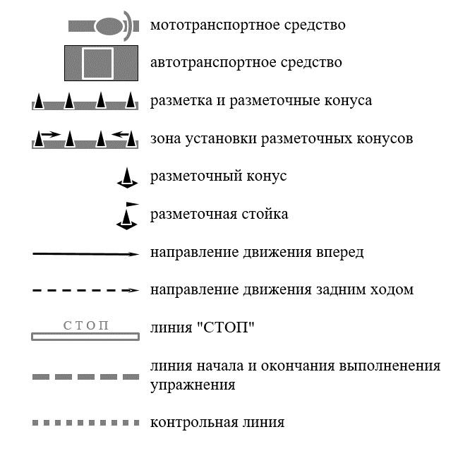

II. Оборудование зон упражнений

1. Места начала и окончания выполнения упражнений обозначаются соответствующими линиями начала и окончания выполнения упражнений и (или) разметочными конусами (разметочными стойками).
В период отрицательных температур окружающего воздуха при наличии устойчивого снежного покрова места начала и окончания выполнения упражнений обозначаются разметочными конусами или разметочными стойками в соответствии со схемами выполнения упражнений.
При последовательном выполнении упражнений место начала выполнения первого упражнения обозначается линией «СТАРТ», место окончания выполнения последнего упражнения – линией «ФИНИШ».
В соответствии с условиями выполнения отдельных упражнений линия окончания выполнения упражнения может заменяться линией «СТОП».
2. Границы участков упражнений обозначаются линиями дорожной разметки 1.1 белого цвета или 1.4 желтого цвета и разметочными конусами (разметочными стойками) в соответствии со схемой упражнения.
Линии «СТОП», «СТАРТ» и «ФИНИШ» обозначаются дорожной разметкой 1.12 белого цвета, линии начала и окончания выполнения упражнений желтой прерывистой линией шириной 0,10 м, длиной штриха 0,5 м, с интервалом между штрихами 0,3 м, контрольные линии – желтой прерывистой линией шириной 0,10 м, длиной штриха 0,15 м, с интервалом между штрихами 0,10 м.
Расстояние между разметочными конусами (разметочными стойками) в зонах установки разметочных конусов и (или) разметочных стоек должно быть не менее 1 м и не более 2 м. Высота разметочных конусов не более 0,5 м, высота разметочных стоек - не менее 1 м.
Границы участков упражнений в период отрицательных температур окружающего воздуха при наличии устойчивого снежного покрова обозначаются разметочными конусами или разметочными стойками в соответствии со схемами выполнения упражнений. При этом расстояние между разметочными конусами (разметочными стойками) в зонах установки разметочных конусов и (или) разметочных стоек должно быть не более 1 м.
3. По боковым границам зоны упражнения «Остановка и начало движения на подъеме» устанавливается барьерное или парапетное ограждение.
В период отрицательных температур окружающего воздуха зоны выполнения упражнений и участки автодрома, автоматизированного автодрома или закрытой площадки в местах движения транспортных средств должны быть обработаны противогололедными материалами.
4. В зависимости от способа осуществления автоматизированного контроля за положением транспортного средства и фиксации ошибок кандидата в водители (пневматические датчики давления, электромагнитные датчики и так далее) на поверхности автодрома могут быть нанесены линии фиксации выполнения упражнения, не выходящие за пределы границ участков выполнения упражнений.

III. Общие условия выполнения упражнений

5. Практический экзамен проводится путем последовательного или поочередного выполнения упражнений, предусмотренных для проведения экзамена на право управления транспортным средством соответствующей категории или подкатегории.
6. При последовательном выполнении упражнений кандидатом в водители выполняются все упражнения, предусмотренные для проведения экзамена на право управления транспортным средством соответствующей категории или подкатегории, в последовательности, определенной схемой организации движения на автодроме, автоматизированном автодроме или закрытой площадке.
7. В случае отсутствия условий для последовательного выполнения упражнений проведение экзамена осуществляется путем их поочередного выполнения, при котором кандидаты в водители поочередно выполняют одно из упражнений, предусмотренных для проведения экзамена на право управления транспортным средством соответствующей категории или подкатегории, и затем приступают к выполнению следующего упражнения.
8. Общее время выполнения упражнений рассчитывается по формуле:
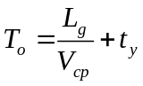,
где T_{o} – общее время выполнения упражнений, в минутах;
L_{g} – общая протяженность пути экзаменационного транспортного средства на автодроме, автоматизированном автодроме или закрытой площадке, за исключением зон выполнения упражнений, в метрах (в случае поочередного выполнения упражнений L_{g} = 0);
V_{cp} – средняя скорость движения на автодроме, автоматизированном автодроме или закрытой площадке, принимается равной 10 км/ч (166,7 м/мин);
t_{y} – суммарное время выполнения всех упражнений, при сдаче экзамена на право управления транспортными средствами категорий «M», «A» и подкатегории «A1» принимается равным 3,5 мин, при сдаче экзамена на право управления транспортными средствами подкатегории «В1» – 12 мин.
9. Время выполнения испытательного упражнения замеряется от момента пересечения передними колесами (передним колесом) транспортного средства линии начала выполнения упражнения до момента пересечения задними колесами (задним колесом) транспортного средства линии окончания выполнения упражнения (либо линии «СТОП» либо поднятой левой рукой в соответствии с условиями выполнения упражнения).
10. Начало выполнения упражнений осуществляется по команде экзаменатора.

IV. Упражнения для проведения экзамена на право управления транспортными средствами категорий «M», «A» и подкатегории «A1»

Упражнение № 1 «Парковка транспортного средства и выезд с парковочного места»
11. При выполнении упражнения № 1 «Парковка транспортного средства и выезд с парковочного места» у кандидата в водители проверяются навыки управления мототранспортным средством путем выполнения маневра, предусмотренного подпунктом «а» пункта 13 Правил проведения экзаменов на право управления транспортными средствами и выдачи водительских удостоверений, утвержденных постановлением Правительства Российской Федерации от 24 октября 2014 г. № 1097, по передвижению мототранспортного средства задним ходом, без включения двигателя, и установки на место стоянки.
12. Кандидат в водители:
после пересечения на мототранспортном средстве линии начала выполнения упражнения останавливается в обозначенном месте так, чтобы мототранспортное средство по проекции заднего габарита пересекло линию начала выполнения упражнения, выключает двигатель и спешивается;
удерживая мототранспортное средство в равновесии, пешком, располагаясь от мототранспортного средства с удобной для него стороны, откатывает его задним ходом и устанавливает на подножку в пределах обозначенного места парковки так, чтобы оно по проекции переднего габарита пересекло линию окончания выполнения упражнения.
садится на мототранспортное средство, запускает двигатель и выезжает из парковочного места (рисунок 1).
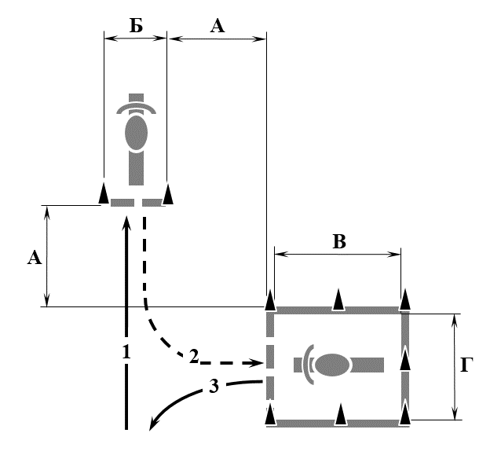
A  Б | 2,5 м  1,5 м | В  Г | 3 м  2,5 м
Рисунок 1. Схема и размеры упражнения № 1
Упражнение № 2 «Габаритный коридор»
13. При выполнении упражнения № 2 «Габаритный коридор» у кандидата в водители проверяются навыки управления мототранспортным средством путем выполнения маневра, предусмотренного подпунктом «б» пункта 13 Правил, по управлению мототранспортным средством на малой скорости в габаритном коридоре.
14. Кандидат в водители:
осуществляет движение в габаритном коридоре;
останавливается на расстоянии, не превышающем значение «L» от линии «СТОП» (по проекции переднего габарита);
включает нейтральную передачу (при выполнении упражнения на мототранспортном средстве с механической коробкой переключения передач), о чем информирует поднятой вверх левой рукой и удерживает транспортное средство в неподвижном состоянии, коснувшись ногой (ногами) поверхности площадки;
выезжает из зоны выполнения упражнения, пересекая линию «СТОП» (рисунок 2).
15. На участке, обозначенном размером «Г», разметочные конуса (разметочные стойки) не устанавливаются.
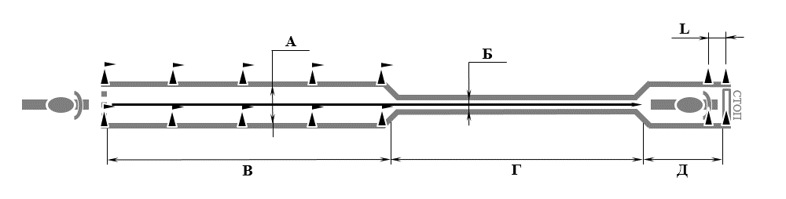
A  Б | 1,2 м  0,3 м | В  Г | 9 м  8 м | Д  L | 2,5 м  0,5 м
Рисунок 2. Схема и размеры упражнения № 2
Упражнение № 3 «Змейка»
16. При выполнении упражнения № 3 «Змейка» у кандидата в водители проверяются навыки управления мототранспортным средством путем выполнения маневра, предусмотренного подпунктом «в» пункта 13 Правил, по маневрированию на малой скорости.
17. Кандидат в водители:
осуществляет движение по заданной траектории;
последовательно объезжает разметочные конуса с левой и правой сторон;
пересекает линию окончания выполнения упражнения (рисунок 3).
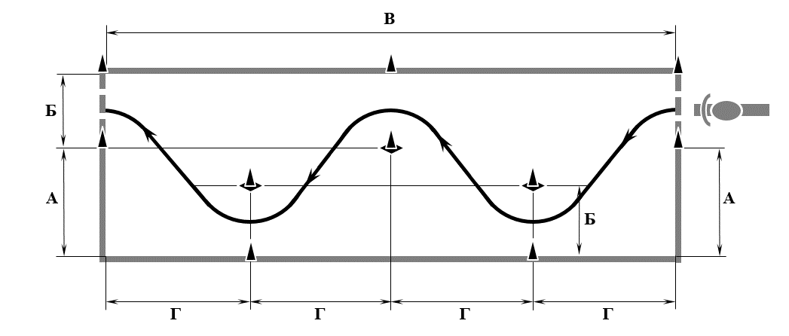
A  Б | 3 м  2 м | В  Г | 16 м  4 м
Рисунок 3. Схема и размеры упражнения № 3
Упражнение № 4 «Скоростное маневрирование»
18. При выполнении упражнения № 4 «Скоростное маневрирование» у кандидата в водители проверяются навыки управления мототранспортным средством путем выполнения маневров, предусмотренных подпунктами «г» и «д» пункта 13 Правил, по скоростному маневрированию, торможению и остановке при движении на различных скоростях, включая экстренное торможение.
19. Кандидат в водители:
осуществляет движение, объезжая по заданной траектории разметочные конуса;
пересекает контрольную линию (контрольные линии при выполнении упражнения по схеме «Б»);
последовательно проезжает габаритные ворота 1, 2 и 3;
останавливается на расстоянии, не превышающем значение «L» от линии «СТОП» (по проекции переднего габарита);
включает нейтральную передачу (на мототранспортном средстве с механической трансмиссией), о чем информирует поднятой вверх левой рукой и удерживает транспортное средство, коснувшись ногой (ногами) поверхности площадки (рисунки 4 и 5).
20. Время выполнения упражнения не должно превышать 35 секунд.
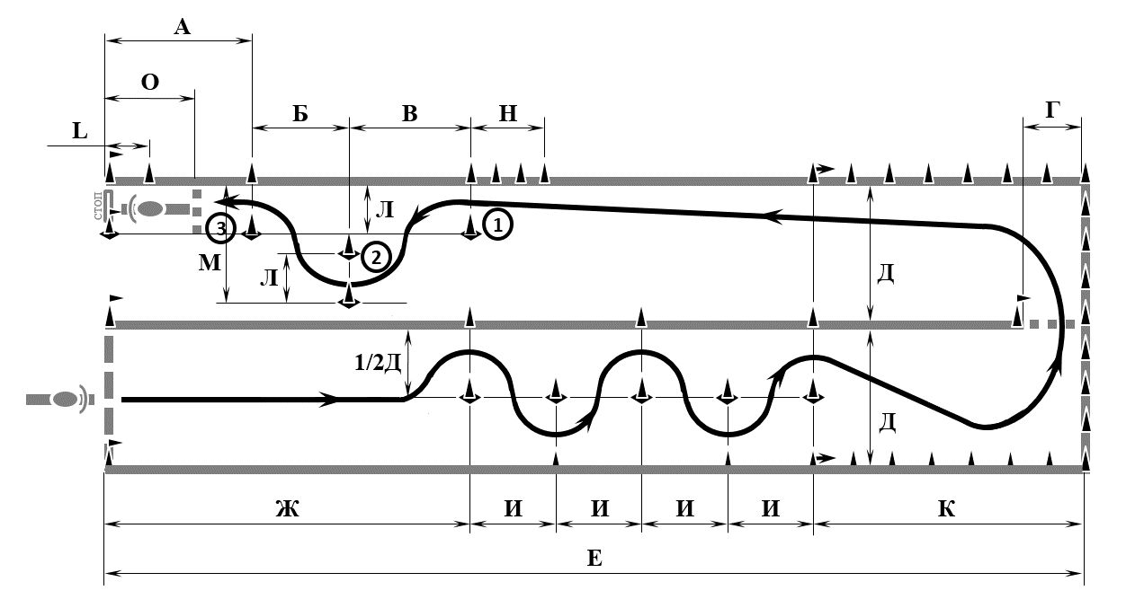
Рисунок 4. Схема «А» упражнения № 4.
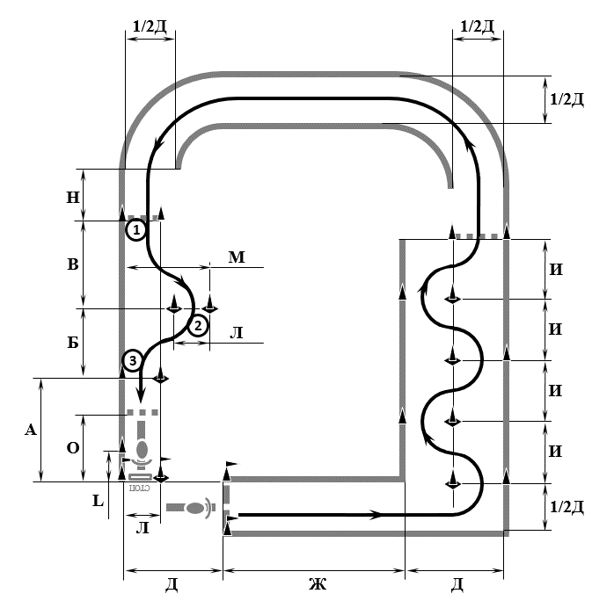
Рисунок 5. Схема «Б» упражнения № 4.
А | 12 м | Ж | 30 м | О | 4 м
Б | 8 м | И | 7 м | L | 0,5 м
В | 10 м | К | 22 м | P* | 70 м
Г | 4,5 м | Л | 1,0 м | t | 35 сек
Д | 5,5 м | M | 2,3 м
Е | 80 м | H | 6 м
<*> Расстояние по кривой между контрольными линиями № 1 и 2.
21. Выполнение упражнения в соответствии со схемой «Б» осуществляется в случае невозможности размещения упражнения в пределах габаритных размеров автодрома, автоматизированного автодрома или закрытой площадки в соответствии со схемой «А».
Упражнение № 5 «Габаритная восьмерка»
22. При выполнении упражнения № 5 «Габаритная восьмерка» у кандидата в водители проверяются навыки управления мототранспортным средством путем выполнения маневра, предусмотренного подпунктом «е» пункта 13 Правил, по маневрированию в ограниченном пространстве.
23. Кандидат в водители:
осуществляет движение по заданной траектории;
останавливается на расстоянии, не превышающем значение «L» от линии «СТОП» (по проекции переднего габарита);
включает нейтральную передачу (на мототранспортном средстве с механической трансмиссией), о чем информирует поднятой вверх рукой и удерживает транспортное средство, коснувшись ногой (ногами) поверхности площадки (рисунок 6).
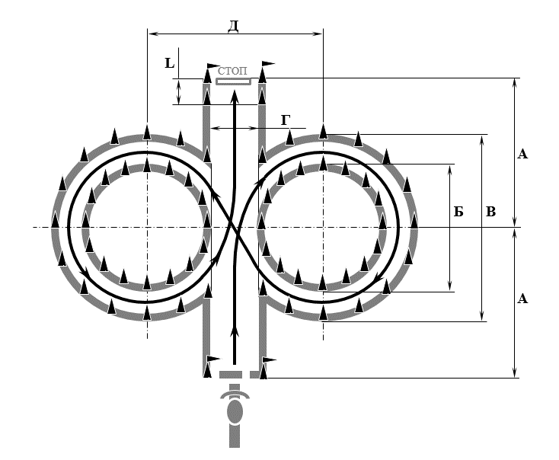
А | 5 м | Г | 1,5 м
Б | 4 м | Д | 5,5 м
В | 6 м | L | 0,5 м
Рисунок 6. Схема и размеры упражнения № 5.

V. Упражнения для проведения экзамена на право управления транспортными средствами подкатегории «B1»

Упражнение № 6 «Остановка и начало движения на подъеме и на спуске»
24. При выполнении упражнения № 6 «Остановка и начало движения на подъеме и на спуске» у кандидата в водители проверяются навыки управления транспортным средством путем выполнения маневра, предусмотренного подпунктом «а» пункта 13¹ Правил, по остановке и началу движения на подъеме и на спуске.
25. Кандидат в водители:
останавливает транспортное средство перед первой линией «СТОП», не пересекая проекцией переднего габарита транспортного средства, таким образом, чтобы все колеса находились на участке подъема;
фиксирует транспортное средство в неподвижном состоянии;
по команде экзаменатора продолжает движение в прямом направлении, не используя тормозную систему на участке подъема после начала движения;
останавливается на расстоянии, не превышающем значение «L» от второй линии «СТОП» (по проекции переднего габарита);
фиксирует транспортное средство в неподвижном состоянии;
по команде экзаменатора продолжает движение в прямом направлении, пересекая вторую линию «СТОП» (рисунок 7).
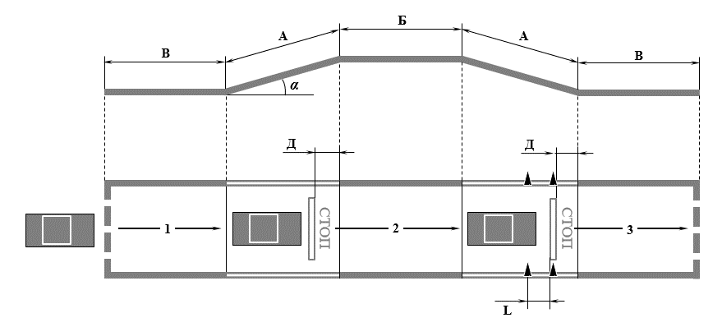
А, В | (длина ТС + 2 м) | Д | 1 м
Б | колесной базы ТС |  | 8 – 16 %
Г | 3,5 м | L | 1 м
Рисунок 7. Схема и размеры упражнения № 6.
Упражнение № 7 «Прямолинейное движение, экстренное торможение»
26. При выполнении упражнения № 7 «Прямолинейное движение» у кандидата в водители проверяются навыки управления транспортным средством путем выполнения маневров, предусмотренного подпунктами «б» и «е» пункта 13¹ Правил, по торможению и остановке при движении на различных скоростях, включая экстренное торможение, по прямолинейному движению задним ходом.
27. Кандидат в водители:
осуществляет разгон транспортного средства при прямолинейном движении вперед и экстренное торможение;
останавливается на расстоянии, не превышающем значение «L» от линии «СТОП» (по проекции переднего габарита) и фиксирует транспортное средство в неподвижном положении;
по команде экзаменатора осуществляет движение транспортного средства задним ходом.
пересекает линию окончания выполнения упражнения по проекции переднего габарита транспортного средства (рисунок 8).
28. Время выполнения разгона при прямолинейном движении вперед и экстренного торможения 20 сек.
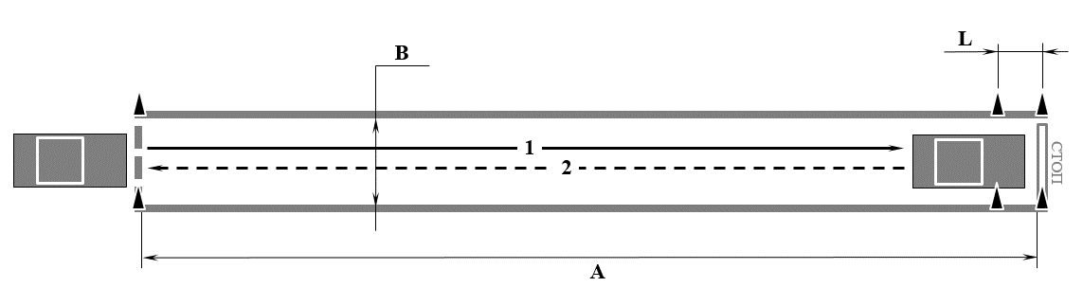
А | 20 м | L | 1 м
В | ширина ТС + 1 м
Рисунок 8. Схема и размеры упражнения № 7.

Упражнение № 8 «Въезд в бокс задним ходом»

29. При выполнении упражнения № 8 «Въезд в бокс задним ходом» у кандидата в водители проверяются навыки управления транспортным средством путем выполнения маневра, предусмотренного подпунктом «в» пункта 13¹ Правил, по постановке транспортного средства на место стоянки при движении задним ходом с поворотом на 90 градусов.
30. Кандидат в водители:
въезжает в зону выполнения упражнения (рисунок 9);
маневрируя задним ходом при однократном включении передачи заднего хода, устанавливает транспортное средство в боксе так, чтобы проекция переднего габарита транспортного средства пересекла контрольную линию;
фиксирует транспортное средство в неподвижном состоянии;
выезжает из бокса и пересекает линию окончания выполнения упражнения.
31. В зависимости от схемы организации движения, применяемой на автодроме, автоматизированном автодроме или закрытой площадке, выполнение упражнения может осуществляться как с левой, так и с правой стороны от бокса.
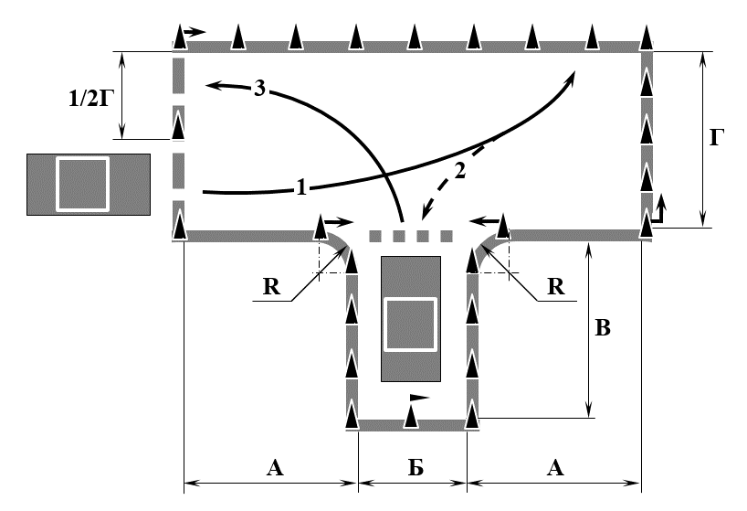
А, В, Г | длина ТС + 1 м | R | 1 м
Б | ширина ТС + 1 м
Рисунок 9. Схема и размеры упражнения № 8.
Упражнение № 9 «Маневрирование»
32. При выполнении упражнения № 9 «Маневрирование» у кандидата в водители проверяются навыки управления транспортным средством путем выполнения маневров, предусмотренных подпунктами «г» и «ж» пункта 13¹ Правил, по маневрированию на различных скоростях и разворотом транспортного средства в ограниченном пространстве с использованием движения задним ходом.
33. Кандидат в водители:
въезжает в зону выполнения упражнения;
последовательно объезжает разметочные конуса с левой и правой сторон по заданной траектории;
выполняет разворот в ограниченном пространстве при однократном включении передачи заднего хода;
последовательно объезжает разметочные конуса с правой и левой сторон по заданной траектории;
пересекает линию окончания выполнения упражнения (рисунок 10).
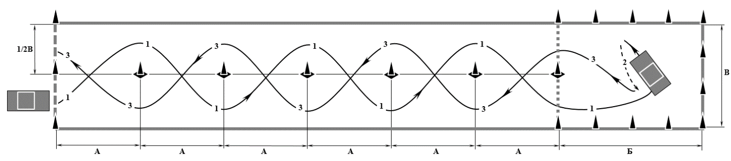
А | 5 м | В | 2 длины ТС + 1 м
Б | 3 длины ТС + 1 м
Рисунок 10. Схема и размеры упражнения № 9.

Упражнение № 10 «Параллельная парковка задним ходом»
34. При выполнении упражнения № 10 «Параллельная парковка задним ходом» у кандидата в водители проверяются навыки управления транспортным средством путем выполнения предусмотренного подпунктом «д» пункта 13¹ Правил маневра постановки транспортного средства на место стоянки параллельно тротуару (краю проезжей части) при движении задним ходом.
35. Кандидат в водители:
после пересечения линии начала выполнения упражнения фиксирует транспортное средство в неподвижном состоянии;
устанавливает транспортное средство на место парковки, двигаясь задним ходом при однократном включении передачи заднего хода так, чтобы проекция левого габарита транспортного средства пересекла контрольную линию;
фиксирует транспортное средство в неподвижном состоянии, после чего выезжает с места парковки, пересекая линию окончания выполнения упражнения (рисунок 11).
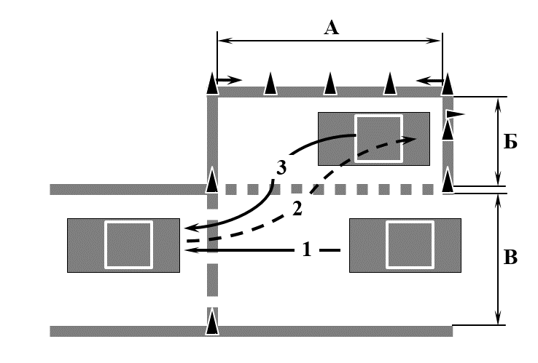
А | 2 длины ТС | В | ширина ТС + 2 м
Б | ширина ТС + 1 м
Рисунок 11. Схема и размеры упражнения № 10.

Упражнение № 11 «Маневрирование в ограниченном пространстве»
36. При выполнении упражнения № 11 «Маневрирование в ограниченном пространстве» у кандидата в водители проверяются навыки управления транспортным средством путем выполнения предусмотренного подпунктом «з» пункта 13¹ Правил маневра по маневрированию в ограниченном пространстве.
37. Кандидат в водители:
въезжает в зону выполнения упражнения;
поочередно совершает по заданной траектории левый и правый повороты либо правый и левый повороты в зависимости от схемы организации движения, применяемой на автодроме, автоматизированном автодроме или закрытой площадке;
пересекает линию окончания выполнения упражнения (рисунок 12).
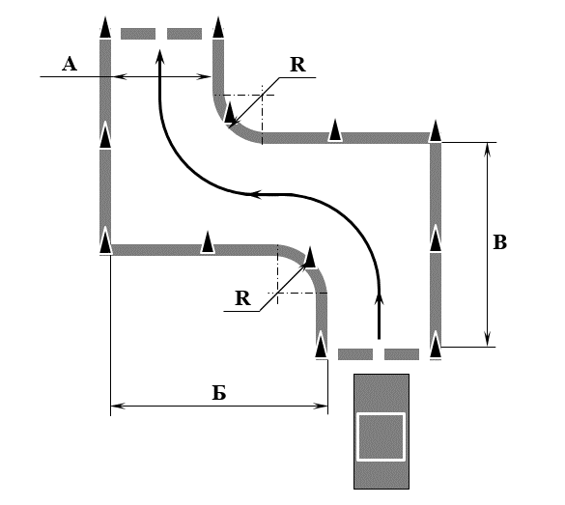
А | длина ТС +1 м | R | 1 м
Б, В | 2 длины ТС
Рисунок 12. Схема и размеры упражнения № 11.

Приложение № 8
к Административному регламенту
Министерства внутренних дел
Российской Федерации предоставления государственной услуги по проведению экзаменов на право управления транспортными средствами и выдаче водительских удостоверений

МАНЕВРЫ (ДЕЙСТВИЯ) ПРАКТИЧЕСКОГО ЭКЗАМЕНА НА ПРАВО УПРАВЛЕНИЯ ТРАНСПОРТНЫМИ СРЕДСТВАМИ КАТЕГОРИЙ «B», «C», «D», «BE», «CE», «DE» И ПОДКАТЕГОРИЙ «C1», «D1», «C1E» И «D1E»

I. Условные обозначения

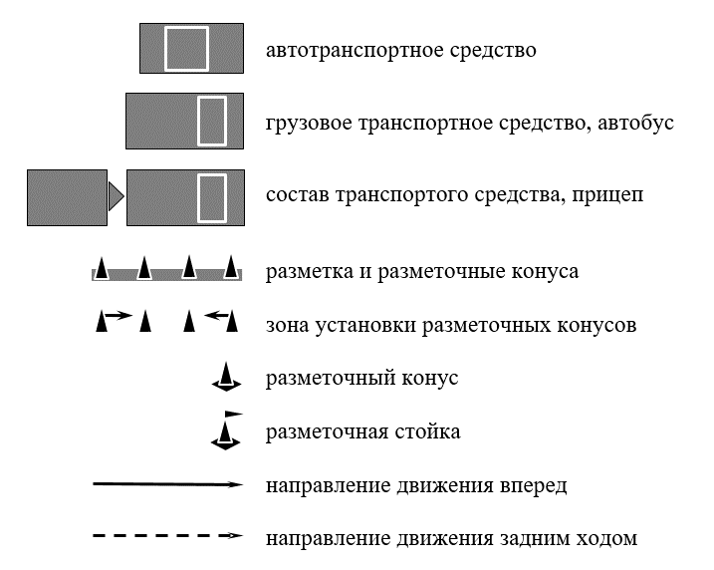

II. Общие условия выполнения маневров

1. При проведении практического экзамена на право управления транспортными средствами категорий «B», «C», «D», «BE», «CE» и «DE» и подкатегорий «C1», «D1», «C1E» и «D1E» проверка выполнения маневров и действий, предусмотренных подпунктами «а» - «д» и «у» пункта 14 Правил проведения экзаменов на право управления транспортными средствами и выдачи водительских удостоверений, утвержденные постановлением Правительства Российской Федерации от 24 октября 2014 г. № 1097, осуществляется на закрытых площадках, автодромах, в том числе автоматизированных, территориях, имеющих твердое покрытие и ограниченных для движения иных транспортных средств и пешеходов, и (или) участках дорог с малоинтенсивным движением, тупиковых участках дорог, преимущественно за пределами жилой застройки путем выполнения маневров и действий, установленных настоящим приложением к Административному регламенту.
2. Границы мест выполнения маневров и действий на закрытых территориях обозначаются линиями дорожной разметки 1.1 белого цвета или 1.4 желтого цвета и (или) разметочными конусами, разметочными стойками (контрольными стойками) в соответствии со схемами и размерами, указанными в настоящем приложении к Административному регламенту.
Расстояние между разметочными конусами в зонах установки разметочных конусов должно быть не менее 1 м и не более 2 м. Высота разметочных конусов не более 0,5 м, высота разметочных стоек (контрольных стоек) – не менее 1 м.
3. Для проверки выполнения кандидатом в водители маневров и действий, определенных подпунктом «д» пункта 14 Правил, используется наклонный участок либо эстакада, имеющих продольный уклон в пределах 8 – 16 процентов включительно.
4. В период отрицательных температур окружающего воздуха места выполнения маневров и действий на закрытых площадках в местах движения транспортных средств должны быть обработаны противогололедными материалами.
5. При проведении практического экзамена на право управления транспортными средствами категорий «ВЕ», «СЕ», «DЕ» и подкатегорий «С1Е», «D1Е» оценка выполнения маневра «Разворот транспортного средства в ограниченном пространстве (при ограниченной ширине проезжей части) с использованием движения задним ходом» оценивается при выполнении кандидатом в водители маневра «Постановка транспортного средства на место стоянки при движении задним ходом с поворотом на 90 градусов».
6. В случае совершения кандидатом в водители одной из ошибки, предусмотренной критериями принятия решения о выполнении маневра, указанными в настоящем приложении, кандидату в водители выставляются соответствующие штрафные баллы в соответствии с пунктами 3.8 – 3.14 контрольной таблицы (приложение № 5 к Административному регламенту). В случае, если по результатам фиксации данной ошибки сумма штрафных баллов составляет менее пяти баллов, кандидату в водители предоставляется возможность повторного выполнения данного маневра с начала.

IV. Маневры и действия для оценки навыков

Маневр «Постановка транспортного средства на место стоянки при движении задним ходом с поворотом на 90 градусов»
7. При проведении практического экзамена на право управления транспортными средствами категорий «B» проверка выполнения маневра по постановке транспортного средства на место стоянки при движении задним ходом с поворотом на 90 градусов осуществляется на участках дорог с малоинтенсивным движением с использованием размеченных мест для стоянки (парковки) перпендикулярно краю проезжей части (рисунок 1).
8. При отсутствии условий для проверки навыка на участках дорог с малоинтенсивным движением проверка данного маневра осуществляется на закрытых территориях с использованием места парковки, размеченного в соответствии с ГОСТ Р 52289-2019 «Технические средства организации дорожного движения. Правила применения дорожных знаков, разметки, светофоров, дорожных ограждений и направляющих устройств».
9. Для категорий «С», «D», «ВЕ», «СЕ», «DЕ» и подкатегорий «С1», «D1», «С1Е», «D1Е» проверка выполнения маневра осуществляется на закрытых территориях с использованием разметочных конусов и разметочной стойки в соответствии со схемами и размерами (рисунок 2).
10. Кандидат в водители:
маневрируя задним ходом устанавливает транспортное средство на месте стоянки (парковки) так, чтобы проекции габаритов транспортного средства (за исключением боковых зеркал заднего вида) после завершения маневра не пересекали линии разметки места стоянки (парковки), при этом допускается повторное включение передачи заднего хода (рисунки 1, 2);
фиксирует транспортное средство в неподвижном состоянии и сообщает экзаменатору о завершении маневра;
по команде экзаменатора покидает место стоянки (парковки).
11. Маневр может выполняться как с левой, так и с правой стороны.
12. Критериями принятия решения о выполнении маневра являются:
12.1. Расположение транспортного средства внутри места стоянки (парковки), при этом проекции габаритов транспортного средства (за исключением боковых зеркал заднего вида) не пересекают границы места стоянки (парковки).
12.2. При выполнении маневра включение передачи заднего хода использовалось не более двух раз.
12.3. Отсутствуют сбитые разметочные конуса, разметочная стойка.
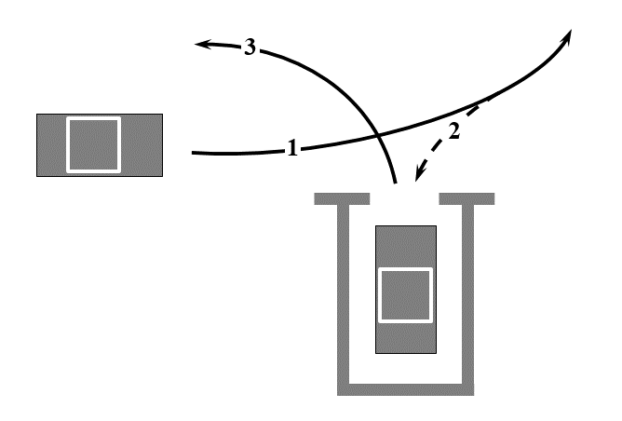
Рисунок 1. Действия кандидата в водители при выполнении маневра «Постановка транспортного средства на место стоянки при движении задним ходом с поворотом на 90 градусов»

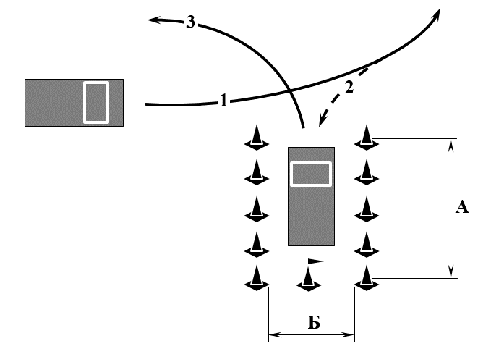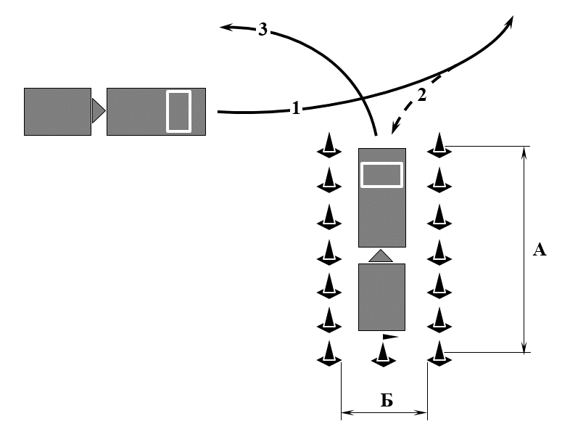
 | Категория (подкатегория) ТС
 | «C1» и «D1» | «C» и «D» | «ВЕ», «C1Е» и «D1Е» | «CЕ» и «DЕ»
А | длина ТС + 1 м | 1,5 длины ТС | Длина состава ТС + 2 м | Длина состава ТС + 3 м
Б | ширина ТС + 1 м | ширина ТС + 2 м | 2 ширины состава ТС | 2 ширины состава ТС + 1 м
Рисунок 2. Схема, размеры места парковки, а также действия кандидата в водители при выполнении маневра «Постановка транспортного средства на место стоянки при движении задним ходом с поворотом на 90 градусов»

Маневр «Постановка транспортного средства на место стоянки параллельно тротуару (краю проезжей части) при движении задним ходом»
13. При проведении практического экзамена на право управления транспортными средствами категорий «B» проверка выполнения маневра по постановке транспортного средства на место стоянки параллельно тротуару (краю проезжей части) при движении задним ходом осуществляется на участках дорог с малоинтенсивным движением с использованием размеченных мест для стоянки (парковки) параллельно краю проезжей части.
14. При отсутствии условий для проверки навыка на участках дорог с малоинтенсивным движением проверка данного маневра осуществляется на закрытых территориях с использованием места парковки, размеченного параллельно краю проезжей части в соответствии с ГОСТ Р 52289-2019 «Технические средства организации дорожного движения. Правила применения дорожных знаков, разметки, светофоров, дорожных ограждений и направляющих устройств» (рисунок 3).
15. Для категорий «С», «D», «ВЕ», «СЕ», «DЕ» и подкатегорий «С1», «D1», «С1Е», «D1Е» проверка выполнения маневра осуществляется на закрытых территориях с использованием разметочных конусов и разметочной стойки в соответствии со схемами и размерами (рисунок 4).
16. Кандидат в водители:
маневрируя задним ходом устанавливает транспортное средство на месте стоянки (парковки) так, чтобы проекции габаритов транспортного средства (за исключением боковых зеркал заднего вида) после завершения маневра не пересекали линии разметки места стоянки (парковки) (рисунки 3 – 5), а для категории «ВЕ», «СЕ», «DЕ» и подкатегорий «С1Е», «D1Е» проекция заднего борта прицепа находилась на расстоянии не более одного метра от контрольного конуса (рисунок 5);
фиксирует транспортное средство в неподвижном состоянии и сообщает экзаменатору о завершении маневра;
по команде экзаменатора покидает место стоянки (парковки).
17. Критериями принятия решения о выполнении маневра являются:
17.1. Расположение транспортного средства внутри места стоянки (парковки), при этом проекции габаритов транспортного средства (за исключением боковых зеркал заднего вида) не пересекают границы места стоянки (парковки).
17.2. При выполнении маневра включение передачи заднего хода использовалось не более двух раз.
17.3. При выполнении маневра отсутствует повторный наезд на бордюр либо линию, находящиеся справа от транспортного средства.
17.4. Отсутствуют сбитые разметочные конуса, разметочная стойка.
17.5. Расстояние от проекции заднего борта прицепа до контрольной стойки не превышает контрольного значения «L» (для категорий «ВЕ», «СЕ», «DЕ» и подкатегорий «С1Е», «D1Е») (рисунок 5).
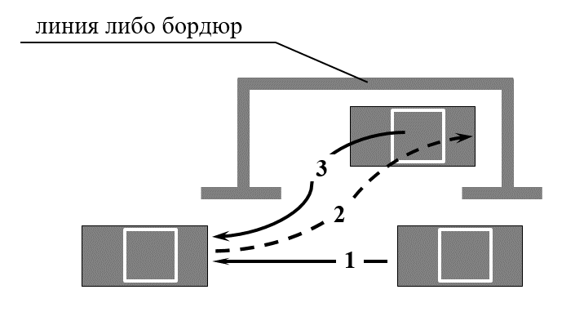
Рисунок 3. Действия кандидата в водители при выполнении маневра «Постановка транспортного средства на место стоянки параллельно тротуару (краю проезжей части) при движении задним ходом» в условиях дорожного движения
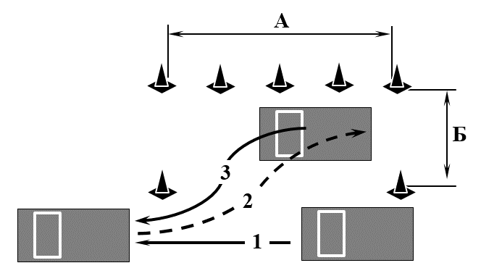
 | Категория (подкатегория) ТС
 | «C1» и «D1» | «C» и «D»
А | 2 длины ТС | 2 длины ТС
Б | ширина ТС + 1 м | ширина ТС + 1,5 м
Рисунок 4. Схема, размеры парковочного места, а также действия кандидата в водители при выполнении маневра «Постановка транспортного средства на место стоянки параллельно тротуару (краю проезжей части) при движении задним ходом»
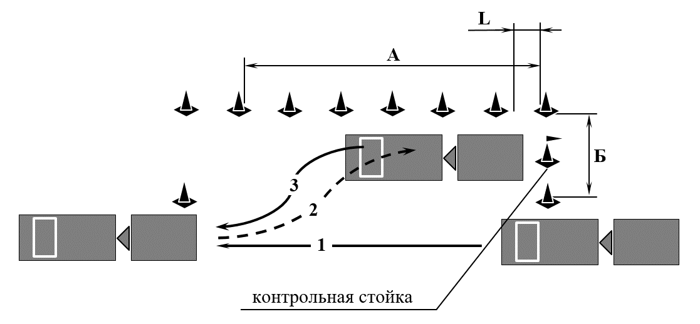
 | Категория (подкатегория) ТС
 | «BE», «C1E» и «D1E» | «CE» и «DE»
А | 2 длины состава ТС + 1 м | 2 длины состава ТС + 2 м
Б | ширина ТС + 1,5 м | ширина ТС + 2 м
L | 1 м | 1,5 м
Рисунок 5. Схема, размеры парковочного места, а также действия кандидата в водители при выполнении маневра «Постановка транспортного средства на место стоянки параллельно тротуару (краю проезжей части) при движении задним ходом» на закрытых территориях
Маневр «Прямолинейное движение задним ходом и парковка для погрузки (разгрузки) на погрузочной эстакаде (платформе) (для транспортных средств категорий «C» и «CE» и подкатегорий «C1» и «C1E»)»
18. Проверка выполнения маневра осуществляется на закрытых территориях с использованием разметочных конусов и разметочной стойки в соответствии со схемой и размерами (рисунок 6).
19. Кандидат в водители:
осуществляет движение задним ходом в пределах габаритного коридора при однократном включении передачи заднего хода и устанавливает транспортное средство в конце габаритного коридора так, чтобы проекция заднего борта прицепа находилась на расстоянии не более контрольного значения «L» от контрольной стойки (рисунок 6);
фиксирует состав транспортного средства в неподвижном состоянии и сообщает экзаменатору о завершении маневра;
по команде экзаменатора покидает габаритный коридор.
20. Критериями принятия решения о выполнении маневра являются:
20.1. Отсутствуют сбитые разметочные конуса, разметочная (контрольная) стойка;
20.2. При выполнении маневра включение передачи заднего хода использовалось не более одного раза.
20.3. По завершении маневра проекции габаритов транспортного средства (за исключением боковых зеркал заднего вида) не пересекают границы габаритного коридора;
20.4. Расстояние от проекции заднего борта прицепа до контрольной стойки не превышает контрольного значения «L» (рисунок 6).
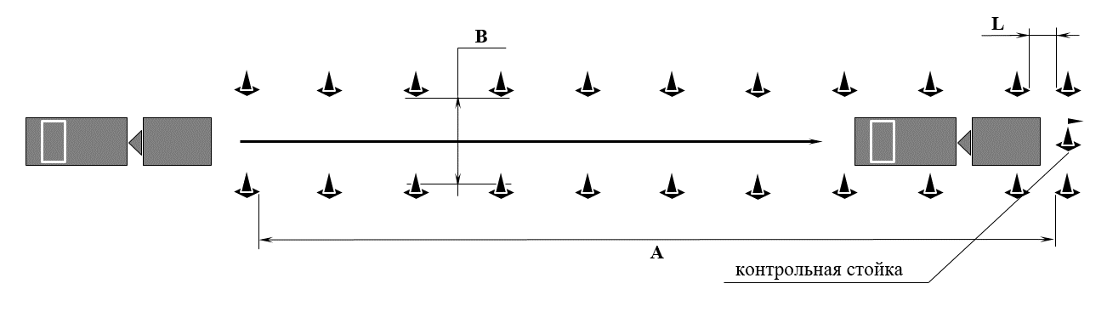
 | Категория (подкатегория) ТС
 | «C1E» и «D1E» | «CE» и «DE»
А | 4 длины состава ТС | 4 длины состава ТС
Б | ширина ТС + 1,5 м | ширина ТС + 2 м
L | 1 м | 1,5 м
Рисунок 6. Схема, размеры зоны габаритного коридора, а также действия кандидата в водители при выполнении маневра «Прямолинейное движение задним ходом и парковка для погрузки (разгрузки) на погрузочной эстакаде (платформе) (для транспортных средств категорий «C» и «CE» и подкатегорий «C1» и «C1E»)»
Маневр «Разворот транспортного средства в ограниченном пространстве (при ограниченной ширине проезжей части) с использованием движения задним ходом»
21. При проведении практического экзамена на право управления транспортными средствами категорий «B» проверка выполнения маневра по развороту транспортного средства в ограниченном пространстве (при ограниченной ширине проезжей части) с использованием движения задним ходом осуществляется на участках дорог с малоинтенсивным движением.
22. При отсутствии условий для выполнения маневра на участках дорог с малоинтенсивным движением, его проверка осуществляется на закрытых территориях с использованием разметочных конусов (рисунок 7).
23. Для категорий «С», «D», «ВЕ», «СЕ», «DЕ» и подкатегорий «С1», «D1», «С1Е», «D1Е» проверка выполнения маневра осуществляется на закрытых территориях с использованием разметочных конусов в соответствии со схемой и размерами (рисунок 7).
24. Кандидат в водители:
выполняет разворот при однократном включении передачи заднего хода (рисунок 8);
продолжает движение в обратном направлении.
25. Критериями принятия решения о выполнении маневра являются:
25.1. При выполнении маневра включение передачи заднего хода использовалось не более одного раза.
25.2. Отсутствуют сбитые разметочные конуса.
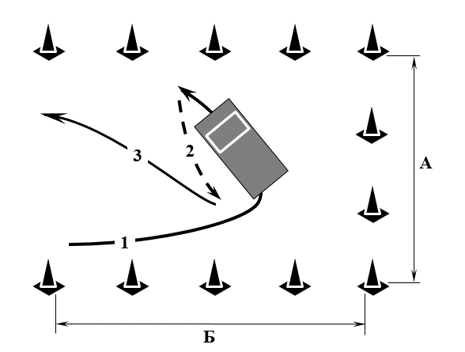
А | 2 длины ТС
Б | 3 длины ТС + 1 м
Рисунок 7. Схема, размеры места для разворота, а также действия кандидата в водители при выполнении маневра «Разворот транспортного средства в ограниченном пространстве (при ограниченной ширине проезжей части) с использованием движения задним ходом»
Маневр «Остановка и начало движения на подъеме и на спуске»
26. Проверка выполнения маневра по остановке и начале движения на подъеме и на спуске осуществляется на закрытых территориях с использованием наклонного участка либо эстакады, указанных в пункте 6 настоящего приложения к Административному регламенту.
27. Кандидат в водители:
осуществляет движение вперед на наклонном участке и по команде экзаменатора останавливает транспортное средство, которая подается при нахождении всех колес транспортного средства на участке подъема;
фиксирует транспортное средство в неподвижном состоянии стояночным или рабочим тормозом;
по команде экзаменатора продолжает движение в прямом направлении.
осуществляет движение вперед на наклонном участке и по команде экзаменатора останавливает транспортное средство, которая подается при нахождении всех колес транспортного средства на участке спуска;
фиксирует транспортное средство в неподвижном состоянии ручным или рабочим тормозом;
по команде экзаменатора продолжает движение в прямом направлении.
28. Критериями принятия решения о выполнении маневра являются:
28.1. Кандидат в водители не воспользовался тормозной системой после начала движения на участке подъема.
28.2. Отсутствует вмешательство экзаменатора в дублирующие органы управления транспортного средства с целью остановки неконтролируемого отката транспортного средства назад.
Маневр «Остановка для безопасной посадки или высадки пассажиров (для транспортных средств категорий «D» и «DE» и подкатегорий «D1» и «D1E»)»
29. Проверка выполнения маневра по остановке для безопасной посадки или высадки пассажиров осуществляется при выполнении кандидатом в водители маневра «Постановка транспортного средства параллельно тротуару (краю проезжей части) при движении по направлению вперед» в условиях дорожного движения.
30. Кандидат в водители:
фиксирует транспортное средство в неподвижном состоянии;
по командам экзаменатора осуществляет открытие и последующее закрытие дверей, предназначенных для посадки и высадки пассажиров (за исключением аварийных выходов);
по команде экзаменатора продолжает движение вперед.
31. Критериями принятия решения о выполнении маневра являются:
31.1. Во время открытия и закрытия дверей транспортное средство находилось в неподвижном состоянии.
31.2. Осуществлено открытие и закрытие дверей, предназначенных для посадки и высадки пассажиров (за исключением аварийных выходов).
Маневр «Сцепление и расцепление или расцепление и повторное сцепление прицепа с тягачом (для транспортных средств категорий «BE», «CE» и «DE» и подкатегорий «C1E» и «D1E», за исключением сочлененных автобусов)»
32. При выполнении маневра по сцеплению и расцеплению или расцеплению и повторному сцеплению прицепа с тягачом кандидат в водители должен иметь рабочую одежду и рукавицы.
33. Выполнение маневра осуществляется в два поочередных действия: первое действие – «Расцепление прицепа с тягачом» и второе действие – «Сцепление прицепа с тягачом». Время на выполнение маневра составляет не более 10 минут.
34. Перед началом проверки навыка тягач должен быть сцеплен с прицепом.
35. Кандидат в водители («Расцепление прицепа с тягачом»):
производит отключение электрооборудования прицепа от электрооборудования тягача;
производит отключение тормозной системы прицепа от тормозной системы тягача;
производит расцепку сцепной головки (сцепной петли) прицепа с шаром фаркопа (буксирным крюком) тягача;
по команде экзаменатора осуществляет движение на тягаче вперед до команды экзаменатора об остановке (рисунок 8);
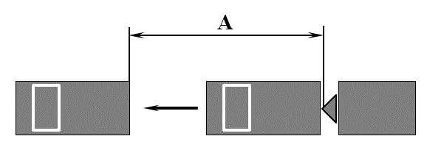
А | 1 длины тягача; 2 длины тягача
Рисунок 8. Схема, размеры места для расцепления прицепа с тягачом, а также действия кандидата в водители при выполнении первого действия при выполнении маневра «Сцепление и расцепление или расцепление и повторное сцепление прицепа с тягачом (для транспортных средств категорий "BE", "CE" и "DE" и подкатегорий "C1E" и "D1E", за исключением сочлененных автобусов)»

36. Кандидат в водители («Сцепление прицепа с тягачом»):
по команде экзаменатора осуществляет движение задним ходом на тягаче к прицепу, производит сцепку сцепной головки (сцепной петли) прицепа с шаром фаркопа (буксирным крюком) тягача;
производит подключение тормозной системы прицепа к тормозной системе тягача;
производит подключение электрооборудования прицепа к электрооборудованию тягача;
проверяет работу электрооборудования и тормозной системы прицепа;
по команде экзаменатора осуществляет движение вперед до команды экзаменатора об остановке (рисунок 9).
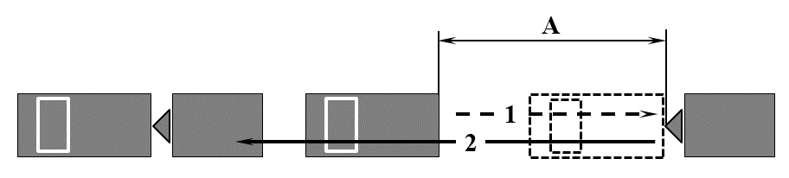
А | 1 длины тягача; 2 длины тягача
Рисунок 9. Схема, размеры места для сцепления прицепа с тягачом, а также действия кандидата в водители при выполнении второго действия при выполнении маневра «Сцепление и расцепление или расцепление и повторное сцепление прицепа с тягачом (для транспортных средств категорий "BE", "CE" и "DE" и подкатегорий "C1E" и "D1E", за исключением сочлененных автобусов)»

37. Критериями принятия решения о выполнении маневра являются:
37.1. Время выполнения маневра составило 10 либо менее минут;
37.2. Последовательность расцепления и сцепления прицепа с тягачом не нарушена.
37.3. По завершении сцепления прицепа с тягачом электрооборудование и тормозная система прицепа подключены к электрооборудованию и тормозной системе тягача и исправно работают.

Приложение № 9
к Административному регламенту
Министерства внутренних дел
Российской Федерации предоставления государственной услуги по проведению экзаменов на право управления транспортными средствами и выдаче водительских удостоверений

(рекомендуемый образец)
в
(наименование уполномоченного органа)
ЗАЯВЛЕНИЕ
об исправлении допущенных технических ошибках (описках, опечатках, грамматических либо подобных ошибок)
Заявитель

Прошу исправить допущенные технические ошибки (описках, опечатках, грамматических либо подобных ошибок), допущенные в
,
(указывается наименование документа)
а именно
(указываются выявленные технические ошибки (описки, опечатки, грамматические либо подобные ошибки)
(подпись заявителя) |  | (фамилия, имя, отчество (при их наличии)

« |  | » |  | 20 |  | г.

Приложение № 10
к Административному регламенту
Министерства внутренних дел
Российской Федерации предоставления государственной услуги по проведению экзаменов на право управления транспортными средствами и выдаче водительских удостоверений

(рекомендуемый образец)

Реестр
выдачи водительских удостоверений многофункционального
центра предоставления государственных и муниципальных услуг

N п/п | Фамилия, имя, отчество | Дата и место рождения | Место жительства, пребывания | Серия, номер водительского удостоверения | Роспись в получении
1 | 2 | 3 | 4 | 5 | 6

Приложение № 2
к приказу МВД России
от . .2020 №

ПЕРЕЧЕНЬ
нормативных правовых актов МВД России и отдельных положений нормативных правовых актов МВД России, которые признаются утратившими силу

- Пункт 1 приказа МВД России от 20 октября 2015 г. № 995 «Об утверждении Административного регламента Министерства внутренних дел Российской Федерации по предоставлению государственной услуги по проведению экзаменов на право управления транспортными средствами и выдаче водительских удостоверений».
2. Приказ МВД России от 6 сентября 2017 г. № 707 «О внесении изменений в нормативные правовые акты МВД России по вопросам регистрационно-экзаменационной деятельности».

Собрание законодательства Российской Федерации, 2019, № 52, ст. 7974.
Собрание законодательства Российской Федерации, 2016, № 52, ст. 7614; 2019, № 52, ст. 7933.
Собрание законодательства Российской Федерации, 2011, № 22, ст. 3169; 2018, № 46, ст. 7050.
Далее – «Административный регламент» и «государственная услуга» соответственно.
Собрание законодательства Российской Федерации, 1995, № 50, ст. 4873; 2018, № 53, ст. 8434. Далее – экзамены» и «право на управление транспортными средствами» соответственно.
Далее – «водительские удостоверения», если иное не оговаривается отдельно.
Далее – «обмен иностранных водительских удостоверений».
Далее – «подразделения Госавтоинспекции».
Далее – «экзаменационные подразделения».
Далее – «заявитель».
Постановление Правительства Российской Федерации от 24 октября 2011 г. № 861 «О федеральных государственных информационных системах, обеспечивающих предоставление в электронной форме государственных и муниципальных услуг (осуществление функций)» (Собрание законодательства Российской Федерации, 2011, № 44, ст. 6274; 2019, № 30, ст. 4340). Далее – «Федеральный реестр», «Единый портал» соответственно.
Далее – «сайт МВД России».
Далее – «сайты территориальных органов МВД России».
Далее – «сеть Интернет».
Далее – «должностное лицо».
Далее – «многофункциональные центры».
Далее – «заявление», «запрос на предоставление государственной услуги».
Далее – «государственная пошлина».
Собрание законодательства Российской Федерации, 2012, № 51, ст. 7219; 2020, № 34, ст. 5446. Далее – «Правила оценки».
Статья 12 Федерального закона от 2 мая 2006 г. № 59-ФЗ «О порядке рассмотрения обращений граждан Российской Федерации» (Собрание законодательства Российской Федерации, 2006, № 19, ст. 2060; 2018, № 53, ст. 8454).
Постановление Правительства Российской Федерации от 6 мая 2011 г. № 352 (Собрание законодательства Российской Федерации, 2011, № 20, ст. 2829; 2020, № 39, ст. 6038).
Далее – «МИД России».
Пункт 40 Правил.
Далее – «информационные системы Госавтоинспекции».
Пункт 9² Правил проведения экзаменов на право управления транспортными средствами и выдачи водительских удостоверений, утвержденных постановлением Правительства Российской Федерации от 24 октября 2014 г. № 1097 (Собрание законодательства Российской Федерации, 2014, № 44, ст. 6063; 2019, № 52, ст. 7974). Далее – «Правила», «Порядок взаимодействия с образовательными организациями» соответственно.
Указ Президента Российской Федерации от 13 марта 1997 г. № 232 «Об основном документе, удостоверяющем личность гражданина Российской Федерации на территории Российской Федерации» (Собрание законодательства Российской Федерации, 1997, № 11, ст. 1301). Далее – «паспорт».
Пункт 1 статьи 10 Федерального закона от 25 июля 2002 г. № 115-ФЗ «О правовом положении иностранных граждан в Российской Федерации» (Собрание законодательства Российской Федерации, 2002, № 30, ст. 3032; 2020, № 31, ст. 5027). Далее – «Федеральный закон о правовом положении иностранных граждан».
Форма бланка документа о разрешении на временное проживание в Российской Федерации, выдаваемого лицу без гражданства, не имеющему документа, удостоверяющего его личность, утверждена приказом МВД России от 8 июня 2020 г. № 407 «Об утверждении Административного регламента Министерства внутренних дел Российской Федерации по предоставлению государственной услуги по выдаче иностранным гражданам и лицам без гражданства разрешения на временное проживание в Российской Федерации, а также форм отметки и бланка документа о разрешении на временное проживание в Российской Федерации» (зарегистрирован Минюстом России 6 июля 2020 года, регистрационный № 58843).
Форма бланка вида на жительство, выдаваемого лицу без гражданства, утверждена приказом МВД России от 3 июня 2020 г. № 399 «Об утверждении форм бланков вида на жительство» (зарегистрирован Минюстом России 30 июня 2020 года, регистрационный № 58804).
Пункт 2 статьи 10 Федерального закона о правовом положении иностранных граждан.
Федеральный закон от 19 февраля 1993 г. № 4528-1 «О беженцах» (Ведомости Съезда народных депутатов Российской Федерации и Верховного Совета Российской Федерации, 1993, № 12, ст. 425; Собрание законодательства Российской Федерации, 1997, № 26, ст. 2956; 2020, № 31, ст. 5039). Закон Российской Федерации от 19 февраля 1993 г. № 4530-1 «О вынужденных переселенцах» (Ведомости Съезда народных депутатов Российской Федерации и Верховного Совета Российской Федерации, 1993, № 12, ст. 427; Собрание законодательства Российской Федерации, 1995, № 52, ст. 5110; 2018, № 53, ст. 8454).
Венская конвенция о дипломатических сношениях (заключена в г. Вене 18 апреля 1961 г.), Венская конвенция о консульских сношениях (заключена в г. Вене 24 апреля 1963 г.).
Форма бланка медицинского заключения о наличии (об отсутствии) у водителей транспортных средств (кандидатов в водители транспортных средств) медицинских противопоказаний, медицинских показаний или медицинских ограничений к управлению транспортными средствами, утверждена приказом Минздрава России от 15 июня 2015 г. № 344н «О проведении обязательного медицинского освидетельствования водителей транспортных средств (кандидатов в водители транспортных средств)» (зарегистрирован Минюстом России 11 марта 2016 года, регистрационный № 41376). Далее – «медицинское заключение».
Приложение № 6 к Венской конвенции о дорожном движении (заключена в г. Вене 8 ноября 1968 г., с изменениями от 23 сентября 2004 г.).
Части 2, 3 и 10 статьи 60 Федерального закона от 29 декабря 2012 г. № 273-ФЗ «Об образовании в Российской Федерации» (Собрание законодательства Российской Федерации, 2012, № 53, ст. 7598; 2020, № 31, ст. 5063). Далее – «свидетельство о профессии водителя».
Собрание законодательства Российской Федерации, 2000, № 32, ст. 3340; 2020, № 42, ст. 6522. Далее – «Налоговый кодекс».
Требования к фотографии установлены приложением № 2 к приказу МВД России от 18 апреля 2011 г. № 206 «О введении в действие международного водительского удостоверения» (Зарегистрирован Минюстом России 13 мая 2011 года, регистрационный № 20738, с изменениями, внесенными приказом МВД России от 9 января 2014 года № 6 (зарегистрирован Минюстом России 19 марта 2014 года, регистрационный № 31652), от 20 октября 2015 года № 995 (зарегистрирован Минюстом России 21 марта 2016 года, регистрационный № 41477).
Конвенция, отменяющая требование легализации иностранных официальных документов, заключенная в г. Гааге 5 октября 1961 г. (Бюллетень международных договоров, № 6, 1993).
Конвенция о правовой помощи и правовых отношениях по гражданским, семейным и уголовным делам, подписанная в г. Минске 22 января 1993 г. (Бюллетень международных договоров, № 2, 1995).
Статья 21.3 Федерального закона от 27 июля 2010 г. № 210-ФЗ «Об организации предоставления государственных и муниципальных услуг» (Собрание законодательства Российской Федерации, 2010, № 31, ст. 4179; 2020, № 31, ст. 5027). Приказ Федерального казначейства от 12 мая 2017 г. № 11н «Об утверждении порядка ведения Государственной информационной системы о государственных и муниципальных платежах» (зарегистрирован Минюстом России 21 июля 2017 года, регистрационный № 47500), с изменениями, внесенными приказами Федерального казначейства от 11 июля 2018 г. № 22н (зарегистрирован Минюстом России 24 августа 2018 года, регистрационный № 51992), от 29 июня 2020 г. № 22н (зарегистрирован Минюстом России 22 сентября 2020 года, регистрационный № 59976). Далее – «Федеральный закон о предоставлении государственных услуг», «ГИС ГМП».
Подпункты «б» – «г», «е» пункта 29 и подпункт «д» пункта 30 Правил.
Подпункт 5.2 пункта 1 статьи 333.18 Налогового кодекса.
Далее – «экзаменационный класс».
Пункты 8 - 10 Правил оценки.
Пункт 4 Правил.
Утверждены постановлением Правительства Российской Федерации от 27 сентября 2011 г. № 797 (Собрание законодательства Российской Федерации, 2011, № 40, ст. 5559; 2020, № 35, ст. 5569). Далее – «Соглашение о взаимодействии».
Федеральный закон от 27 июля 2006 г. № 149-ФЗ «Об информации, информационных технологиях и о защите информации» (Собрание законодательства Российской Федерации, 2006, № 31, ст. 3448; 2020, № 24, ст. 3751). Далее – «ЕСИА».
Утверждены постановлением Правительства Российской Федерации от 25 июня 2012 г. № 634 (Собрание законодательства Российской Федерации, 2012, № 27, ст. 3744; 2018, № 36, ст. 5623).
Положение о государственной системе миграционного и регистрационного учета, а также изготовления, оформления и контроля обращения документов, удостоверяющих личность, утверждено постановлением Правительства Российской Федерации от 6 августа 2015 г. № 813 (Собрание законодательства Российской Федерации, 2015, № 33, ст. 4843; 2020, № 35, ст. 5569).
Далее – «СМЭВ».
Правила формирования и ведения федеральной информационной системы «Федеральный реестр сведений о документах об образовании и (или) о квалификации, документах об обучении» утверждены постановлением Правительства Российской Федерации от 26 августа 2013 г. № 729 (Собрание законодательства Российской Федерации, 2013, № 35, ст. 4515; 2020, № 17, ст. 2770).
Далее – «экзаменатор».
Далее – «АРМ».
Ошибкой считается неправильный ответ на вопрос или отсутствие ответа на вопрос.
Далее – «мототранспортные средства», если иное не оговаривается отдельно.
Статья 12 Федерального закона от 1 июля 2011 г. № 170-ФЗ «О техническом осмотре транспортных средств и о внесении изменений в отдельные законодательные акты Российской Федерации» (Собрание законодательства Российской Федерации, 2011, № 27, ст. 3881; 2020, № 14, ст. 2028).
Пункты 1 – 11 Основных положений по допуску транспортных средств к эксплуатации и обязанностей должностных лиц по обеспечению безопасности дорожного движения, утвержденных постановлением Совета Министров – Правительства Российской Федерации от 23 октября 1993 г. № 1090 (Собрание актов Президента и Правительства Российской Федерации, 1993, № 47, ст. 4531; Собрание законодательства Российской Федерации, 1996, № 3, ст. 184; 2020, № 14, ст. 2098). Далее – «Основные положения по допуску транспортных средств к эксплуатации».
Приложение № 2 к Правилам дорожного движения Российской Федерации, утвержденным постановлением Совета Министров – Правительства Российской Федерации от 23 октября 1993 г. № 1090. Далее – «Правила дорожного движения».
Далее – «границы участков упражнений».
Приложение № 2 к Правилам.
Пункты 1 – 11 Основных положений по допуску транспортных средств к эксплуатации.
Пункты 11, 11² и 11³ Правил.
Зарегистрирован Минюстом России 10 июля 2009 года, регистрационный № 14302, с изменениями, внесенными приказами МВД России от 29 августа 2011 г. № 974 (зарегистрирован Минюстом России 11 ноября 2011 года, регистрационный № 22275), от 9 января 2014 г. № 6 (зарегистрирован Минюстом России 19 марта 2014 года, регистрационный № 31652), от 20 октября 2015 года № 995 (зарегистрирован Минюстом России 21 марта 2016 года, регистрационный № 41477), от 1 декабря 2017 года № 905 (зарегистрирован Минюстом России 21 декабря 2017 года, регистрационный № 49337).
Зарегистрирован Минюстом России 13 мая 2011 г., регистрационный № 20738, с изменениями, внесенными приказами МВД России от 9 января 2014 г. № 6 (зарегистрирован Минюстом России 19 марта 2014 г, регистрационный № 31652), от 20 октября 2015 года № 995 (зарегистрирован Минюстом России 21 марта 2016 года, регистрационный № 41477).
Приложение № 2 к приказу МВД России от 13 мая 2009 г. № 365 «О введении в действие водительского удостоверения».
Далее – «выписка».
Далее – «технические ошибки».
Пункты 8 – 10 Правил оценки.
Положение об автоматизированной информационной системе «Информационно-аналитическая система мониторинга качества государственных услуг», утвержденное приказом Минэкономразвития России от 1 марта 2013 г. № 114 (зарегистрирован Минюстом России 27 марта 2013 года, регистрационный № 27904).
Далее – «жалоба».
Собрание законодательства Российской Федерации, 2012, № 35, ст. 4829; 2018, № 25, ст. 3696.
Собрание законодательства Российской Федерации, 2012, № 48, ст. 6706; 2018, № 49, ст. 7600.
Собрание законодательства Российской Федерации, 2014, № 44, ст. 6063; 2019, № 52, ст. 7974. Далее – «Правила».
Далее – «Правила».
Далее – «закрытые территории».
Далее – «участок дороги с малоинтенсивным движением».
Зарегистрирован в Минюсте России 21 марта 2016 г., регистрационный № 41477. с изменениями, внесенными приказом МВД России от 6 сентября 2017 г. № 707 (зарегистрирован в Минюсте России 2 октября 2017 г., регистрационный № 48381).
Зарегистрирован в Минюсте России 2 октября 2017 г., регистрационный № 48381.

